TRƯỜNG KỸ THUẬT VÀ CÔNG NGHỆ

**KHOA CÔNG NGHỆ THÔNG TIN**



**THỰC TẬP ĐỒ ÁN CHUYÊN NGÀNH**

**HỌC KỲ I, NĂM HỌC 2025-2026**

**XÂY DỰNG WEBSITE GIỚI THIỆU**

**NHÀ HÀNG NGON GALLERY**

|  |  |
| --- | --- |
| *Giảng viên hướng dẫn:*  TS. Đoàn Phước Miền | *Sinh viên thực hiện:*  Họ tên: Trương Mỹ Duyên  Mã số sinh viên: 110122064  Lớp: DA22TTD |

***Vĩnh Long, tháng 12 năm 2025***

TRƯỜNG KỸ THUẬT VÀ CÔNG NGHỆ

**KHOA CÔNG NGHỆ THÔNG TIN**



**THỰC TẬP ĐỒ ÁN CHUYÊN NGÀNH**

**HỌC KỲ I, NĂM HỌC 2025-2026**

**XÂY DỰNG WEBSITE GIỚI THIỆU**

**NHÀ HÀNG NGON GALLERY**

|  |  |
| --- | --- |
| *Giảng viên hướng dẫn:*  TS. Đoàn Phước Miền | *Sinh viên thực hiện:*  Họ tên: Trương Mỹ Duyên  Mã số sinh viên: 110122064  Lớp: DA22TTD |

***Vĩnh Long, tháng 12 năm 2025***

**NHẬN XÉT CỦA GIẢNG VIÊN HƯỚNG DẪN**

*Vĩnh Long, ngày … tháng … năm …*

**Giảng viên hướng dẫn**

*(Ký tên và ghi rõ họ tên)*

**NHẬN XÉT CỦA THÀNH VIÊN HỘI ĐỒNG**

*Vĩnh Long, ngày … tháng … năm …*

**Giảng viên hướng dẫn**

*(Ký tên và ghi rõ họ tên)*

**LỜI CẢM ƠN**

Trong suốt quá trình thực hiện đồ án chuyên ngành, em đã nhận được rất nhiều sự quan tâm, hỗ trợ và hướng dẫn tận tình của quý thầy cô. Trước hết, em xin gửi lời cảm ơn sâu sắc đến Thầy Đoàn Phước Miền, người đã trực tiếp hướng dẫn, định hướng và giúp đỡ em trong suốt quá trình thực hiện đề tài.

Thầy không chỉ tận tình góp ý, giải đáp các vướng mắc chuyên môn mà còn luôn tạo điều kiện để em hoàn thành đồ án một cách tốt nhất. Những kiến thức, kinh nghiệm và sự tận tâm của Thầy là nguồn động lực lớn giúp em hoàn thiện đề tài này.

Em xin chân thành cảm ơn quý Thầy Cô trong Trường Kỹ thuật và công nghệ đã tạo môi trường học tập thuận lợi và cung cấp nền tảng kiến thức vững chắc để em có thể thực hiện đồ án.

Cuối cùng, em xin gửi lời cảm ơn đến gia đình và bạn bè đã luôn động viên, hỗ trợ em trong suốt quá trình học tập và thực hiện đề tài.

Em xin chân thành cảm ơn!

*Vĩnh Long, ngày tháng năm 2025*

*Sinh viên thực hiện*

**MỤC LỤC**

CHƯƠNG 1. TỔNG QUAN VỀ ĐỀ TÀI 1

1.1. Mô tả đề tài 1

1.2. Yêu cầu về chức năng 1

1.2.1 Chức năng quản trị viên 1

1.2.2 Chức năng người dùng 2

1.3. Yêu cầu về giao diện 3

CHƯƠNG 2. NGHIÊN CỨU LÝ THUYẾT 4

2.1. PHP là gì? 4

2.1.1 Giới thiệu về PHP 4

2.1.2 Lịch sử phát triển PHP 4

2.1.3 Một số ứng dụng của PHP 6

2.1.4 Lợi ích của PHP so với ngôn ngữ khác 6

2.1.5 Ưu, nhược điểm của PHP 7

2.1.5.1 Ưu điểm 7

2.1.5.2 Nhược điểm 8

2.2. Giới thiệu về ngôn ngữ HTML 8

2.2.1 HTML là gì? 8

2.2.2 Cấu trúc HTML 9

2.3. Giới thiệu về CSS 10

2.3.1 CSS là gì? 10

2.3.2 Phân loại CSS 10

2.3.3 Cấu trúc của CSS 10

2.3.4 Ưu điểm của CSS 11

2.4. Giới thiệu về XAMPP 11

2.4.1 Các thành phần chính của XAMPP 11

2.4.2 Ưu nhược điểm của XAMPP 13

2.4.2.1 Ưu điểm 13

2.4.2.2 Nhược điểm 14

2.5. Tìm hiểu về Kiro 14

2.6. Ngôn ngữ JavaScrip 14

CHƯƠNG 3. HIỆN THỰC HÓA NGHIÊN CỨU 15

3.1. Mô tả hệ thống 15

3.2. Phân tích thiết kế hệ thóng 15

3.2.1 Phân tích yêu cầu hệ thống 15

3.2.1.1 Yêu cầu chức năng 15

3.2.1.2 Yêu cầu phi chức năng 17

3.2.2 Kiến trúc hệ thống 18

3.2.2.1 Giao diện người dùng (Frontend) 18

3.2.2.2 Chức năng trang website (Backend) 18

3.2.2.3 Cơ sở dữ liêụ (Database) 18

3.2.3 Thiết kế dữ liệu 19

3.2.3.1 Mô hình ERD 19

3.2.3.2 Danh sách các thực thể và mối kết hơp 20

3.2.3.3 Chi tiết các thực thể 20

3.2.4 Thiết kế xử lý 29

3.2.4.1 Sơ đồ phân cấp chức năng 29

3.2.4.2 Sơ đồ UseCase 30

3.2.4.3 Sơ đồ Diagram 31

3.2.5 Thiết kế giao diện 31

3.2.5.1 Sơ đồ website 31

3.2.5.2 Giao diện trang chủ phác thảo của người dùng 32

3.2.5.3 Giao diện trang đăng nhập/đăng ký phác thảo của người dùng 33

3.2.5.4 Giao diện trang giới thiệu phác thảo của người dùng 34

3.2.5.5 Giao diện trang thực đơn phác thảo của người dùng 34

3.2.5.6 Giao diện trang liên hệ phác thảo của người dùng 35

3.2.5.7 Giao diện trang đặt bàn phác thảo của người dùng 35

3.2.5.8 Giao diện trang món ăn yêu thích phác thảo của người dùng 36

3.2.5.9 Giao diện trang thanh toán phác thảo của người dùng 36

3.2.5.10 Giao diện trang đơn hàng phác thảo 37

3.2.5.11 Giao diện trang hồ sơ phác thảo của người dùng 37

3.2.5.12 Giao diện trang giỏ hàng phác thảo của người dùng 38

3.2.5.13 Giao diện trang chủ phác thảo của quản trị viên 38

3.2.5.14 Giao diện trang đăng nhập phác thảo của quản trị viên 39

3.2.5.15 Giao diện trang khách hàng phác thảo của quản trị viên 39

3.2.5.16 Giao diện trang thực đơn phác thảo của quản trị viên 40

3.2.5.17 Giao diện trang danh mục phác thảo của quản trị viên 40

3.2.5.18 Giao diện trang đơn hàng phác thảo của quản trị viên 41

3.2.5.19 Giao diện trang đặt bàn phác thảo của quản trị viên 41

3.2.5.20 Giao diện trang đánh giá phác thảo của quản trị viên 42

3.2.5.21 Giao diện trang cài đặc phác thảo của quản trị viên 42

CHƯƠNG 4. KẾT QUẢ NGHIÊN CỨU 43

4.1. Dữ liệu thử nghiệm 43

4.1.1 Dữ liệu Admin: 43

4.1.2 Dữ liệu Card_transactions: 43

4.1.3 Dữ liệu Cart: 43

4.1.4 Dữ liệu tài liệu Categories: 43

4.1.5 Dữ liệu Contacts : 43

4.1.6 Dữ liệu Contacts _replies: 43

4.1.7 Dữ liệu Customers: 44

4.1.8 Dữ liệu Customer_points: 44

4.1.9 Dữ liệu Favorites: 44

4.1.10 Dữ liệu Member_cards: 44

4.1.11 Dữ liệu Menu_items: 44

4.1.12 Dữ liệu Orders: 44

4.1.13 Dữ liệu Order_items: 45

4.1.14 Dữ liệu Password_resets: 45

4.1.15 Dữ liệu Point_settings: 45

4.1.16 Dữ liệu Point_transactions: 45

4.1.17 Dữ liệu Promotions: 45

4.1.18 Dữ liệu Promotions_items: 45

4.1.19 Dữ liệu Reservations: 45

4.1.20 Dữ liệu Restaurant_promotions: 46

4.1.21 Dữ liệu Reviews: 46

4.1.22 Dữ liệu Saved_promotions: 46

4.1.23 Dữ liệu Topup_requests: 46

4.1.24 Dữ liệu Vouchers: 46

4.2. Kết quả giao diện thực nghiệm 47

4.2.1 Chức năng của trang người dùng 47

4.2.1.1 Chức năng đăng ký 47

4.2.1.2 Chức năng đăng nhập 48

4.2.1.3 Chức năng trang chủ 48

4.2.1.4 Chức năng trang giới thiệu 49

4.2.1.5 Chức năng trang thực đơn 50

4.2.1.6 Chức năng trang liên hệ 51

4.2.1.7 Chức năng trang tin tức 52

4.2.1.8 Chức năng trang đánh giá 53

4.2.1.9 Chức năng trang khuyến mãi 54

4.2.1.10 Chức năng trang đặt bàn 55

4.2.1.11 Chức năng trang giỏ hàng 57

4.2.1.12 Chức năng trang thanh toán 58

4.2.1.13 Chức năng trang thẻ thành viên 59

4.2.1.14 Chức năng trang điểm tích lũy 61

4.2.1.15 Chức năng trang voucher 62

4.2.1.16 Chức năng trang đơn hàng của tôi 63

4.2.2 Chức năng của trang quản trị viên 63

4.2.2.1 Chức năng đăng nhập 63

4.2.2.2 Chức năng dashboard 64

4.2.2.3 Chức năng khách hàng 65

4.2.2.4 Chức năng thực đơn 65

4.2.2.5 Chức năng tồn kho 66

4.2.2.6 Chức năng giảm giá 67

4.2.2.7 Chức năng danh mục 67

4.2.2.8 Chức năng danh mục 68

4.2.2.9 Chức năng đơn hàng 69

4.2.2.10 Chức năng đặt bàn 69

4.2.2.11 Chức năng đánh giá 70

4.2.2.12 Chức năng liên hệ 70

4.2.2.13 Chức năng thẻ thành viên 71

4.2.2.14 Chức năng yêu cầu nạp tiền 71

4.2.2.15 Chức năng voucher 72

4.2.2.16 Chức năng điểm tích lũy 73

4.2.2.17 Chức năng điểm tích lũy 73

CHƯƠNG 5. KẾT LUẬN VÀ HƯỚNG PHÁT TRIỂN 75

5.1. Kết luận 75

5.2. Hạn chế 75

5.3. Hướng phát triển 75

**DANH MỤC HÌNH ẢNH**

Hình 1: Giới thiệu về PHP 4

Hình 2: Mô hình ERD người dùng 19

Hình 3: Mô hình ERD quản trị viên 19

Hình 4: Sơ đồ phân cấp chức năng của người dùng 29

Hình 4: Sơ đồ phân cấp chức năng của quản trị viên 29

Hình 5: Sơ đồ UseCase 30

Hình 6: Sơ đồ Diagram 31

Hình 7: Sơ đồ website khách hàng 31

Hình 8: Sơ đồ website quản trị viên 32

Hình 9: Giao diện trang chủ phác thảo của người dùng 33

Hình 10: Giao diện trang đăng nhập/đăng ký phác thảo của người dùng 33

Hình 10: Giao diện trang giới thiệu phác thảo của người dùng 34

Hình 11: Giao diện trang thực đơn phác thảo của người dùng 34

Hình 12: Giao diện trang liên hệ phác thảo của người dùng 35

Hình 13: Giao diện trang đặt bàn phác thảo của người dùng 35

Hình 14: Giao diện trang món ăn yêu thích phác thảo 36

Hình 15: Giao diện trang thanh toán phác thảo của người dùng 36

Hình 16: Giao diện trang đơn hàng phác thảo của người dùng 37

Hình 17: Giao diện trang hồ sơ phác thảo của người dùng 37

Hình 18: Giao diện trang giỏ hàng phác thảo của người dùng 38

Hình 19: Giao diện trang chủ phác thảo của admin 38

Hình 20: Giao diện trang đăng nhập phác thảo của admin 39

Hình 21: Giao diện trang khách hàng phác thảo của admin 39

Hình 22: Giao diện trang thực đơn phác thảo của admin 40

Hình 23: Giao diện trang danh mục phác thảo của admin 40

Hình 24: Giao diện trang đơn hàng phác thảo của admin 41

Hình 25: Giao diện trang đặt bàn phác thảo của admin 41

Hình 26: Giao diện trang đánh giá phác thảo của admin 42

Hình 27: Giao diện trang cài đặt phác thảo của admin 42

Hình 28: Dữ liệu bảng admin 43

Hình 29: Dữ liệu bảng Card_transactions 43

Hình 30: Dữ liệu bảng Cart 43

Hình 31: Dữ liệu bảng Categories 43

Hình  32: Dữ liệu bảng Contacts 43

Hình 33: Dữ liệu bảng Contacts _replies 44

Hình 34: Dữ liệu bảng Customers 44

Hình 35: Dữ liệu bảng Customer_points 44

Hình 36: Dữ liệu bảng Favorites 44

Hình 37: Dữ liệu bảng Member_cards 44

Hình 38: Dữ liệu bảng Menu_items 44

Hình 39: Dữ liệu bảng Orders 44

Hình 40: Dữ liệu bảng Order_items 45

Hình 41: Dữ liệu bảng Password_resets 45

Hình 42: Dữ liệu bảng Point_settings 45

Hình 43: Dữ liệu bảng Point_transactions 45

Hình 44: Dữ liệu bảng Promotions 45

Hình 45: Dữ liệu bảng Promotions_items 45

Hình 46: Dữ liệu bảng Reservations: 45

Hình 47: Dữ liệu bảng Restaurant_promotions 46

Hình 48: Dữ liệu bảng Reviews 46

Hình 49:Dữ liệu bảng Saved_promotions 46

Hình 50: Dữ liệu bảng Topup_requests 46

Hình 51: Dữ liệu bảng Vouchers 46

Hình 52: Chức năng đăng ký người dùng 47

Hình 53: Chức năng đăng nhập người dùng 48

Hình 54: Chức năng đăng nhập người dùng 48

Hình 55: Chức năng giới thiệu người dùng 49

Hình 56: Chức năng thực đơn (1) người dùng 50

Hình 57: Chức năng thực đơn (2) người dùng 50

Hình 58: Chức năng liên hệ (1) người dùng 51

Hình 58: Chức năng liên hệ (2) người dùng 52

Hình 60: Chức năng tin tức (1) người dùng 52

Hình 61: Chức năng tin tức (2) người dùng 52

Hình 62: Chức năng đánh giá người dùng 53

Hình 63: Chức năng khuyến mãi (1) người dùng 54

Hình 64: Chức năng khuyến mãi (2) người dùng 54

Hình 65: Chức năng khuyến mãi (3) người dùng 55

Hình 66: Chức năng đặt bàn (1) người dùng 55

Hình 67: Chức năng đặt bàn (2) người dùng 55

Hình 68: Chức năng đặt bàn (3) người dùng 56

Hình 69: Chức năng đặt bàn (4) người dùng 56

Hình 70: Chức năng đặt bàn (5) người dùng 56

Hình 71: Chức năng giỏ hàng người dùng 57

Hình 72: Chức năng thanh toán người dùng 58

Hình 73: Chức năng chat với AI người dùng 59

Hình 74: Chức năng thẻ thành viên (1) người dùng 60

Hình 75: Chức năng thẻ thành viên (2) người dùng 61

Hình 76: Chức năng thẻ thành viên (3) người dùng 61

Hình 77: Chức năng thẻ thành viên (4) người dùng 62

Hình 78: Chức năng điểm tích lũy người dùng 62

Hình 79: Chức năng voucher người dùng 63

Hình 80: Chức năng đơn hàng của tôi người dùng 64

Hình 81: Chức năng đăng nhập admin 64

Hình 82: Chức năng dashboard admin 65

Hình 83: Chức năng khách hàng admin 66

Hình 84: Chức năng thực đơn admin 66

Hình 85: Chức năng tồn kho admin 67

Hình 86: Chức năng giảm giá admin 68

Hình 87: Chức năng danh mục admin 68

Hình 88: Chức năng comboKM admin 69

Hình 89: Chức năng đơn hàng admin 70

Hình 90: Chức năng đặt bàn admin 70

Hình 91: Chức năng đánh giá admin 71

Hình 92: Chức năng liên hệ admin 71

Hình 93: Chức năng thẻ thành viên admin 72

Hình 94: Chức năng yêu cầu nạp tiền admin 72

Hình 95: Chức năng voucher admin 73

Hình 96: Chức năng điểm tích lũy admin 74

Hình 97: Chức năng cài đặt admin 74

**DANH MỤC BẢNG**

Bảng 1: Bảng thực thể 20

Bảng 2. Bảng categories 21

Bảng 3: Bảng menu_items 21

Bảng 4: Bảng customers 22

Bảng 5: Bảng admins 23

Bảng 6: Bảng orders 23

Bảng 7: Bảng orders_items 24

Bảng 8: Bảng cart 25

Bảng 9: Bảng reservations 25

Bảng 10: Bảng dining_tables 26

Bảng 11 Bảng reviews 27

Bảng 12: Bảng contacts 27

Bảng 13: Bảng contact_replies 28

**TÓM TẮT ĐỒ ÁN CHUYÊN NGÀNH**

Đồ án này được thực hiện nhằm xây dựng một website giới thiệu nhà hàng Ngon Gallery – thương hiệu ẩm thực nổi bật với phong cách phục vụ tinh tế, không gian sang trọng và thực đơn đa dạng mang đậm bản sắc Việt. Trong bối cảnh nhu cầu tra cứu thông tin trực tuyến ngày càng phổ biến, việc sở hữu một nền tảng giới thiệu chuyên nghiệp là yếu tố quan trọng giúp nhà hàng tiếp cận khách hàng hiệu quả hơn. Vì vậy, website được xây dựng như một kênh truyền thông hiện đại, cung cấp đầy đủ và trực quan các thông tin liên quan đến Ngon Gallery.

Nội dung đồ án tập trung làm rõ những điểm mạnh cốt lõi của nhà hàng, bao gồm lịch sử phát triển, triết lý ẩm thực, phong cách thiết kế không gian và các món ăn đặc trưng. Bên cạnh đó, website còn cung cấp thực đơn chi tiết, hình ảnh món ăn, giá cả, giờ mở cửa, dịch vụ tiệc – sự kiện và các chương trình ưu đãi dành cho khách hàng. Đối tượng người dùng hướng đến là khách hàng địa phương, du khách cũng như những người yêu thích trải nghiệm ẩm thực chất lượng.

Hệ thống website được xây dựng với các chức năng chính như: giới thiệu thông tin nhà hàng, hiển thị thực đơn theo danh mục, xem hình ảnh không gian – món ăn, đặt bàn trực tuyến, cập nhật tin tức và cho phép người dùng để lại đánh giá. Công nghệ sử dụng gồm HTML, CSS, JavaScript cho giao diện trực quan; PHP và MySQL đảm nhiệm xử lý dữ liệu, đảm bảo tính ổn định và bảo mật của hệ thống.

Việc triển khai website mang lại nhiều lợi ích thiết thực như giúp khách hàng dễ dàng tiếp cận thông tin trước khi trải nghiệm dịch vụ, đồng thời nâng cao hình ảnh thương hiệu Ngon Gallery trên môi trường số. Kết luận, sản phẩm không chỉ dừng lại ở vai trò là công cụ cung cấp thông tin mà còn là nền tảng hỗ trợ quảng bá, khẳng định giá trị và đẳng cấp của nhà hàng Ngon Gallery, đáp ứng xu hướng truyền thông hiện đại và nhu cầu thực tiễn của khách hàng.

**MỞ ĐẦU**

**1. Lý do chọn đề tài**

Em quyết định chọn đề tài “Xây dựng website giới thiệu nhà hàng Ngon Gallery” vì đây là một thương hiệu ẩm thực nổi bật, sở hữu phong cách phục vụ chuyên nghiệp, không gian sang trọng và thực đơn đa dạng. Trong bối cảnh nhu cầu tìm kiếm thông tin trực tuyến ngày càng tăng, khách hàng thường gặp khó khăn khi muốn tìm hiểu trước về một nhà hàng, từ không gian, món ăn đến giá cả và dịch vụ. Do đó, việc xây dựng một website giới thiệu nhà hàng Ngon Gallery sẽ giúp mang đến nguồn thông tin chính xác, trực quan và dễ tiếp cận cho người dùng.

Ngoài ra, việc thực hiện đề tài còn giúp em củng cố kiến thức lập trình web, học cách tổ chức nội dung, xử lý dữ liệu và triển khai một sản phẩm hoàn chỉnh từ giao diện đến chức năng. Đây là cơ hội để em áp dụng các kiến thức đã học vào thực tế, đồng thời tạo ra một sản phẩm có tính ứng dụng và giá trị truyền thông.

Em tin rằng xây dựng website giới thiệu nhà hàng Ngon Gallery không chỉ là kênh cung cấp thông tin mà còn là cầu nối giúp nhà hàng tiếp cận khách hàng hiệu quả, nâng cao trải nghiệm trước khi sử dụng dịch vụ và góp phần quảng bá thương hiệu ẩm thực Việt Nam. Với tất cả những lý do trên, em chọn thực hiện đề tài này với mong muốn mang đến một sản phẩm hữu ích, thiết thực và có tính thẩm mỹ cao.

**2. Mục tiêu nghiên cứu**

Xây dựng website giới thiệu nhà hàng Ngon Gallery: Tạo ra một nền tảng trực tuyến có giao diện chuyên nghiệp, thông tin rõ ràng, hình ảnh trực quan nhằm quảng bá thương hiệu và hỗ trợ khách hàng tìm hiểu trước khi đến trải nghiệm.

Ứng dụng thành thạo PHP – MySQL: Rèn luyện khả năng lập trình, xử lý dữ liệu, xây dựng chức năng và tối ưu hiệu suất website bằng PHP, kết hợp cơ sở dữ liệu MySQL.

Nâng cao kỹ năng phát triển website: Tìm hiểu về web server, hosting, đảm bảo tính ổn định, bảo mật và khả năng truy cập cao.

Thiết kế giao diện đẹp, thân thiện: Xây dựng giao diện dễ sử dụng, bố cục rõ ràng, phù hợp với phong cách sang trọng của Ngon Gallery, giúp người dùng có trải nghiệm thoải mái và hứng thú.

**3. Đối tượng nghiên cứu và phạm vi nghiên cứu**

**3.1 Đối tượng nghiên cứu**

Thông tin về nhà hàng Ngon Gallery: không gian, món ăn, dịch vụ, thực đơn và chương trình ưu đãi.

Ngôn ngữ lập trình PHP, MySQL, HTML, CSS, JavaScript.

Công cụ hỗ trợ: XAMPP và các tài nguyên cần thiết cho việc xây dựng website.

**3.2 Phạm vi nghiên cứu**

Phạm vi nghiên cứu tập trung vào nhu cầu tìm kiếm thông tin của khách hàng, bao gồm cả người dân địa phương và du khách. Em sẽ phân tích hành vi người dùng khi tìm hiểu nhà hàng, các yếu tố ảnh hưởng đến quyết định lựa chọn địa điểm cũng như cách trình bày thông tin để mang lại trải nghiệm tối ưu.

**4. Phương pháp nghiên cứu**

**Phương pháp nghiên cứu tài liệu:** Tìm kiếm và tham khảo các tài liệu, website, bài viết liên quan đến Ngon Gallery và các mô hình website giới thiệu nhà hàng.

**Phương pháp khảo sát thực tế:** Tìm hiểu thông tin qua hình ảnh, video, đánh giá và phản hồi từ khách hàng về Ngon Gallery để xây dựng nội dung chính xác.

**Phương pháp thực nghiệm:** Sử dụng PHP, HTML, CSS, JavaScript cùng MySQL để thiết kế giao diện, xây dựng chức năng và triển khai website mẫu hoàn chỉnh.

# TỔNG QUAN VỀ ĐỀ TÀI

## Mô tả đề tài

Đề tài tập trung vào việc xây dựng một website chuyên nghiệp dành cho nhà hàng Ngon Gallery, nhằm phục vụ nhu cầu giới thiệu món ăn, quảng bá thương hiệu và hỗ trợ khách hàng sử dụng các dịch vụ trực tuyến. Trong bối cảnh ngành F&B ngày càng cạnh tranh, việc sở hữu một nền tảng số hiện đại giúp nhà hàng tiếp cận khách hàng nhanh chóng, đồng thời nâng cao trải nghiệm của người dùng là vô cùng quan trọng.

Website được xây dựng sẽ cung cấp đầy đủ thông tin về nhà hàng Ngon Gallery như: thực đơn chi tiết, giá món ăn, hình ảnh món ăn, chương trình khuyến mãi, thông tin liên hệ, giờ mở cửa và các dịch vụ đặc trưng. Bên cạnh yếu tố giới thiệu, hệ thống còn hỗ trợ khách hàng thực hiện đặt bàn trực tuyến, đặt món giao tận nơi, lưu lịch sử giao dịch và gửi đánh giá về món ăn hoặc chất lượng phục vụ.

Đề tài không chỉ hướng đến việc tạo ra một website đẹp mắt, dễ sử dụng mà còn xây dựng một nền tảng tương tác hai chiều giữa khách hàng và nhà hàng. Người dùng có thể để lại bình luận, đánh giá hoặc chia sẻ trải nghiệm của mình, giúp nâng cao uy tín và chất lượng dịch vụ của Ngon Gallery.

Về mặt công nghệ, website ứng dụng các kỹ thuật phát triển web phổ biến như PHP, MySQL cho phần xử lý backend và quản lý cơ sở dữ liệu; HTML, CSS, JavaScript cho giao diện frontend. Hệ thống hướng đến sự ổn định, hiệu suất cao, an toàn và dễ dàng mở rộng trong tương lai.

Thông qua website này, nhà hàng Ngon Gallery có thể xây dựng hình ảnh chuyên nghiệp, thu hút khách hàng mới, gia tăng lượng đặt bàn – đặt món và nâng cao hiệu quả quản lý. Đây chính là cơ sở để lựa chọn và phát triển đề tài, đồng thời mang lại ý nghĩa thực tiễn cho sinh viên trong quá trình học tập và ứng dụng công nghệ vào thực tế.

## Yêu cầu về chức năng

### Chức năng quản trị viên

* Quản lý tài khoản: xem và xử lý thông tin người dùng, kiểm soát quyền truy cập, khóa hoặc mở tài khoản khi cần thiết.
* Quản lý thực đơn – món ăn: cung cấp công cụ để thêm, chỉnh sửa hoặc xóa món ăn; quản lý hình ảnh, giá bán và danh mục.
* Quản lý khuyến mãi: tạo và điều chỉnh các chương trình ưu đãi, giám sát hiệu quả của từng chương trình.
* Quản lý đặt bàn: tiếp nhận – xác nhận – điều chỉnh các yêu cầu đặt bàn của khách.
* Quản lý đơn hàng giao tận nơi: theo dõi, xử lý và cập nhật trạng thái đơn hàng từ lúc nhận đến khi hoàn tất.
* Quản lý đánh giá: xem, duyệt hoặc ẩn các phản hồi của khách hàng để đảm bảo tính minh bạch và văn minh.
* Quản lý nội dung website: cập nhật banner, hình ảnh, bài viết giới thiệu và các thông tin liên hệ của nhà hàng.
* Thống kê – báo cáo: cung cấp bảng số liệu và biểu đồ về đơn hàng, doanh thu, mức độ quan tâm đến các món ăn.

### Chức năng người dùng

* Đăng ký – đăng nhập tài khoản: hỗ trợ tạo tài khoản, đăng nhập an toàn và khôi phục mật khẩu.
* Quản lý thông tin cá nhân: xem và cập nhật thông tin của người dùng, theo dõi lịch sử hoạt động.
* Tìm kiếm món ăn: cho phép tìm kiếm theo từ khóa hoặc lọc theo danh mục, mức giá và các món nổi bật.
* Xem chi tiết món: hiển thị hình ảnh, mô tả, giá bán, đánh giá và thông tin khuyến mãi liên quan đến món ăn.
* Đăt bàn trực tuyến: lựa chọn thời gian, số lượng khách và gửi yêu cầu đặt bàn.
* Đặt món giao tận nơi: thêm món vào giỏ hàng, nhập thông tin giao hàng và theo dõi trạng thái đơn hàng.
* Đánh giá – nhận xét: gửi đánh giá cho món ăn hoặc dịch vụ sau khi sử dụng.
* Xem lịch sử giao dịch: tra cứu lại các lần đặt bàn hoặc đơn hàng trước đó.
* Chia sẻ thông tin: hỗ trợ chia sẻ món ăn hoặc bài viết lên mạng xã hội.

## Yêu cầu về giao diện

Giao diện của hệ thống cần được thiết kế theo hướng trực quan, dễ sử dụng và phù hợp với nhiều nhóm đối tượng. Mục tiêu quan trọng nhất là tạo ra trải nghiệm thuận tiện khi người dùng tìm kiếm thông tin, xem món ăn hoặc thực hiện các thao tác đặt bàn và đặt món. Giao diện phải giữ được sự nhất quán trong bố cục, màu sắc và phong cách trình bày, đồng thời thể hiện được nét đặc trưng của nhà hàng Ngon Gallery.

Về tính trực quan, giao diện cần hiển thị rõ ràng các khu vực chức năng như trang chủ, thực đơn, khuyến mãi, thông tin nhà hàng, đánh giá và đặt bàn. Các nút điều hướng phải dễ nhận biết, bố trí hợp lý để người dùng có thể thao tác mà không gặp khó khăn. Ví dụ như thanh menu luôn xuất hiện ở vị trí cố định, mục tìm kiếm được đặt ở vị trí dễ thấy, giúp người dùng tra cứu nhanh món ăn hoặc dịch vụ.

Về khả năng tương thích, giao diện phải hoạt động tốt trên nhiều loại thiết bị khác nhau, từ máy tính, laptop đến máy tính bảng và điện thoại di động. Bố cục cần tự động thay đổi (responsive) dựa trên kích thước màn hình để bảo đảm nội dung vẫn hiển thị đầy đủ, không bị vỡ layout và mang lại trải nghiệm thống nhất.

Hình ảnh là yếu tố quan trọng trong giao diện giới thiệu ẩm thực, vì vậy hệ thống cần hiển thị hình ảnh món ăn với chất lượng cao, rõ nét và kích thước phù hợp. Các hình ảnh trên thực đơn, bài viết giới thiệu hay banner trên trang chủ phải được bố trí gọn gàng, giúp nội dung trực quan nhưng không gây rối mắt.

Ngoài ra, giao diện cũng cần có hệ thống phản hồi nhanh chóng đến người dùng khi họ thực hiện các thao tác như đăng ký, đặt bàn, thêm món vào giỏ hoặc gửi đánh giá. Thông báo cần được hiển thị rõ ràng, dễ hiểu, tránh gây nhầm lẫn.

Khu vực bình luận và đánh giá cũng phải được trình bày khoa học, giúp người dùng dễ dàng xem và nhập đánh giá của mình. Nội dung đánh giá cần được bố trí theo chiều dọc, có phân cấp theo thời gian hoặc mức độ hữu ích để người xem dễ theo dõi.

Các yêu cầu giao diện không chỉ nhằm tối ưu trải nghiệm người dùng mà còn giúp xây dựng hình ảnh thương hiệu chuyên nghiệp, sang trọng và gần gũi của nhà hàng Ngon Gallery.

# NGHIÊN CỨU LÝ THUYẾT

## PHP là gì?

### Giới thiệu về PHP

PHP có tên gọi đầy đủ là Personal Home Page hay Hypertext Preprocessor là ngôn ngữ kịch bản hay một loại mã lệnh trên Server (Sever Side Script) chủ yếu được dùng để phát triển các ứng dụng viết cho máy chủ, mã nguồn mở, dùng cho mục đích tổng quát, được thực thi trên WebServer và kết quả đạt được gửi trả về trình duyệt web theo yêu cầu của người dùng.

PHP là một ngôn ngữ lập trình web động mã nguồn mở. Tập tin PHP có phần mở rộng là .php. Về tổng quan PHP có cú pháp khá tương đồng với một số ngôn ngữ như C, java và là ngôn ngữ dễ học và thời gian xây dựng sản phẩm tương đối ngắn hơn so với các ngôn ngữ khác nên PHP đã trở thành một ngôn ngữ lập trình website pho biến trên thế giới



Hình 1: Giới thiệu về PHP

### Lịch sử phát triển PHP

PHP ra đời vào khoảng năm 1994 do Rasmus Lerdorf tạo ra với tên gọi là PHP/FI (Personal Home Page/Forms Interpreter) để theo dõi người dùng truy cập lý lịch trực tuyến của ông, được phát triển để phát sinh các form đăng nhập sử dụng giao thức HTTP của Unix.

PHP/FI 2 được công bố vào tháng 11 năm 1997 chuyển sang ngôn ngữ Script xử lý trên Server hỗ trợ cơ sở dữ liệu, upload file, khai báo biến, mảng, câu lệnh điều kiện, biểu thức,

Nhưng không lâu sau đó khi nhận ra được sự yếu kém của PHP/FI 2.0 trong việc phát triển các ứng dụng thương mại điện tử, Andi Gutmans và Zeev Suraski đã viết lại toàn bộ mã nguồn. PHP 3.0 đã chính thức được công bố vào tháng 6 năm 1998, sau thời gian 9 tháng được cộng đồng kiểm nghiệm, được xem là thế hệ tiếp của PHP/FI 2.0 và chấm dứt phát triển PHP/FI 2. Một trong những sức mạnh lớn nhất của PHP 3.0 là các tính năng mở rộng mạnh mẽ của nó. Ngoài khả năng cung cấp cho người dùng có một cơ sở hạ tầng chặt chẽ dùng cho nhiều cơ sở dữ liệu, giao thức, các giao diện lập trình ứng dụng (API Application Programming Interface), các tính năng mở rộng của PHP 3.0 đã thu hút rất nhiều nhà phát triển tham gia và đề xuất các mô-đun mở rộng mới. Hoàn toàn có thể kết luận được rằng đây chính là điểm nhấn mấu chốt dẫn đến thành công vang dội của PHP 3.0. Các tính năng khác được giới thiệu trong 3.0 gồm có hỗ trợ cú pháp hướng đối tượng và nhiều cú pháp ngôn ngữ nhất quán khác, làm việc được trên hệ điều hành, giao thức email (SNMP, IMAP) Ngôn ngữ hoàn toàn mới đã được công bố dưới một cái tên mới, xóa bỏ mối liên hệ với việc sử dụng vào mục đích cá nhân hạn hẹp mà cái tên PHP/FI 2.0 gợi nhắc. Nó đã được đặt tên ngắn ngọn là “PHP", một kiểu viết tắt hồi quy của “PHP: Hypertext Preprocessor".

Tháng 5 năm 2000, PHP 4 ra đời nhằm cải tiến tốc độ xử lý các ứng dụng phức tạp và cải tiến tính mô-đun của cơ sở mã PHP. Những ứng dụng như vậy đã chạy được trên PHP 3.0 dựa trên các tính năng mới và sự hỗ trợ khá nhiều các cơ sở dữ liệu và API của bên thứ ba, nhưng PHP 3.0 đã không được thiết kế để xử lý các ứng dụng phức tạp như thế này một cách có hiệu quả. Ngoài tốc độ cải thiện rất nhiều, PHP 4 đã đem đến các tính năng chủ yếu khác gồm có sự hỗ trợ nhiều máy chủ web hơn, hỗ trợ phiên làm việc HTTP, tạo bộ đệm thông tin đầu ra,, nhiều cách xử lý thông tin người dùng sử dụng nhập và bảo mật. Với PHP 4, số nhà phát triển dùng PHP đã lên đến hàng trăm nghìn và hàng triệu site đã công bố cài đặt PHP, chiếm khoảng 20% số tên miền trên mạng Internet.

Năm 2005 (PHP 5): Bổ sung Zend Engine II hỗ trợ lập trình hướng đối tượng, XML, SOAP cho Web Services, SQLite.

Phiên bản PHP 6 được kỳ vọng sẽ lấp đầy những khiếm khuyết của PHP ở phiên bản hiện tại, ví du: hỗ trợ namespace; hỗ trợ Unicode; sử dung PDO lam API chuẩn cho việc truy cập cơ sở dữ liệu, các API cũ sẽ bị đưa ra thanh thư viện PECL... Phiên bản 6 nay chỉ dùng ở việc nghiên cứu va thử nghiệm. Sau nay PHP bỏ hẳn phiên bản 6 và lên phiên bản 7.

Vào cuối tháng 12 năm 2015, PHP 7 đã ra mắt chính thức với hàng loạt tính năng mới sau một thời gian dài beta (PHPNG) như là: khai báo kiểu dữ liệu cho biến, xác định kiểu dữ liệu sẽ trả về cho 1 hàm, thêm các toán tử mới (??, <=>, ...).

### Một số ứng dụng của PHP

Thiết lập các chương trình cho hệ thống máy chủ: Ứng dụng chủ yếu của PHP đó chính là việc xây dựng nên các chương trình dành cho các Server 4 máy chủ. Để có thể viết nên các chương trình chạy được trên máy chủ thì các lập trình viên sẽ phải thực hiện các công việc như: xây dựng máy chủ web, phân tích cú pháp ngôn ngữ lập trình PHP, trình duyệt web. Các lập trình viên có thể xây dựng output này bằng các trình duyệt web phổ biến. Tạo các dòng tập lệnh: Các ngôn ngữ PHP Dev có thể tạo nên dòng tập lệnh để chạy các chương trình PHP mà không cần bất cứ một máy chủ nào. Lập trình này được sử dùng trên các hệ điều hành như: Các trình lập tác vụ trên Windows, Linux. Xây dựng ứng dụng làm việc: Từ những điểm mạnh vốn có của PHP, có thể đây chưa là phương thức tốt nhất để xây dựng ứng dụng phần mềm nhưng nếu như muốn đi sâu hơn vào tạo lập phần mềm từ PHP thì bạn cũng có thể sử dụng PHP – GTK như một ngôn ngữ nền tảng để xây dựng phần mềm của riêng mình. PHP- GTK là nhánh mở rộng của ngôn ngữ lập trình nay, nó cũng không có sẵn trong các phiên bản hiện nay. Hỗ trợ cho một loại cơ sở dữ liệu khác nhau: Đây chính là ứng dụng mạnh nhất của PHP. Nếu trang web được hỗ trợ cơ sở dữ liệu tốt sẽ giúp ích rất nhiều đến việc vận hanh cũng như backup dữ liệu nếu không may xảy ra tình huống tấn công an ninh mạng xảy ra. Hiện nay, ngôn ngữ PHP được sử dung trên hầu hết các hệ điều hành phổ biến trên thị trường như: Microsoft Windows, Linux, macOS.... Vi vậy, các DEV có thể tự quyết định, lựa chọn cho mình một hệ điều hành tự lập trình. Như vậy, ngôn ngữ lập trình PHP đã mang lại rất nhiều lợi ích cho hoạt động công nghệ thông tin hiện nay.

### Lợi ích của PHP so với ngôn ngữ khác

Ngày nay, ngoài PHP còn có rất nhiều ngôn ngữ kịch bản phía server: aspx, jsp,.. Các ngôn ngờ này có những điểm mạnh năng của chúng. Nếu so sánh thông với PHP thì chúng ta so sánh chúng với các tiện ích sau:

* PHP là ngôn ngũ lập trình phía server, chúng ta để đăng những mà HTML ай tạo một trang web động.
* Cú pháp lập trình ngôn ngữ PHP vài giống ngôn ngữ C. Do đô hạn không cảm thấy khó khăn và mất nhiều thời gian để tìm hiểu.
* PHP4 sử dụng POP (Procedure Oriented Programming) cho đến PHP 7 sử dụng OOP (Object Oriented Programming). Do đó lập tranh viên có thể sử dụng cả hai.
* PHP hiện có các framework theo mô hình MVC (Model View Controller). Dung để tạo các website lớn và để đang bảo trì. Các framework hiện có như: Lavarel, Zend, Codeigniter...
* Trong tập tin "php.ini" lập trình viên có thể cấu hình ngăn chận các link không an toàn
* Từ phiên bản 5.0 PHP lập trình theo mô hình hưởng đối tượng.
* PHP chạy độc lập trên nhiều hệ điều hành: Windows, Linux and MacOS - PHP kết nối với AJAX rất mạnh.

### Ưu, nhược điểm của PHP

#### Ưu điểm

PHP một ngôn ngữ mã nguồn mở, PHP được một số lớn các nhà lập trình viên web chọn làm ngôn ngữ để phát triển Website nhờ vào một số ưu điểm nổi bật sau: PHP có cấu trúc lệnh quen thuộc, dễ học vì nó có cú pháp gần giống ngôn ngữ C - một trong những ngôn ngữ lập trình mà hầu hết các nhà lập trình viên đều biết.

Có tính cộng đồng cao: Do PHP là mã nguồn mở, lại dễ sử dụng nên ngôn ngữ này được ưa chuộng từ cộng đồng các lập trình viên. Cộng đồng ngôn ngữ nay rất rộng rãi và đảm bảo được tính chất lượng. Đã có không ít diễn đàn, Blog, website trong và ngoài nước giải thích về ngôn ngữ này nên khả năng tiếp cận của mọi người sẽ dễ dàng và nhanh chóng hơn.

PHP được hỗ trợ tốt trên các WebServer phố biến hiện nay như Apache, Netscape,…

Hệ thống thư viện phong phú. Do lượng người dùng nhiều nên thư viện của ngôn ngữ PHP ngày càng được phát triển và mở rộng. Với thư viện Code hay hàm phong phú sẽ giúp cho việc học tập hoặc viết các ứng dụng PHP trở nên để đăng và nhanh chóng. Do đó, đây chính là đặc điểm làm cho ngôn ngữ này trở nên nổi bật Ngôn ngữ PHP có thể kết hợp với những cơ sở dữ liệu lớn hơn nhir: Oracle, MySQL,PostgreSQL, Informix, IBM DB2, Sybase, SQLite, Unix dbm,…

PHP là một ngôn ngữ đa nền, đa môi trường (Muhi-Platform). Nó có thể chạy được trên nhiều hệ điều hành khác nhau như: Unix, MacOS, Windows,...

Tính bảo mật: Do đây là mã nguồn mở, đồng thời được sự hỗ trợ của cộng đồng các lập trình nên ngôn ngữ lập trình PHP sẽ an toàn khi sử dụng. Khi kết hợp với kỹ thuật bảo mật ở các tầng khác nhau thì ngôn ngữ lập trình sẽ chắc chắn và đảm bảo được hoạt động của website.

Cùng với sự phát triển của các phần mềm tích hợp sẵn bộ ba: Apache, PHP, MySQL nhỏ gọn, thông dụng và tiện lợi. Quá trình cài đặt WebServer, hệ quản trị cơ sở dữ liệu MySQL và PHP nở nên vô cùng đơn giản giúp các nhà lập trình website có thể rút ngắn thời gian khi cài đặt và cấu hình trên máy tính cục bộ. Một số phần mềm WebServer được tích hợp sẵn thường dùng như: WampServer, EasyPHP, Xamp, AppServer.....

#### Nhược điểm

Cấu trúc ngữ pháp chính là vấn đề mà một người dùng tiếp xúc với ngôn ngữ này. PHP không được đẹp mắt và gọn gàng như các loại ngôn ngữ lập trình khác và chỉ hoạt động được trên các ứng dụng web.

PHP được tạo ra chỉ để phục vụ một mục đích duy nhất là phát triển ứng dụng web. Do đó không thể dùng ngôn ngữ này để phát triển phần mềm ứng dụng. Điểm này làm cho PHP mất đi một số lượng khá lớn khách hàng khi họ chỉ muốn phát triển ứng dụng chạy trên Window-Form.

## Giới thiệu về ngôn ngữ HTML

### HTML là gì?

HTML viết tắt của Hypertext Markup Language là ngôn ngữ lập trình dùng để xây dựng và cấu trúc lại các thành phần có trong Website. HTML tạm dịch là ngôn ngà đánh dấu siêu văn bản. Người ta thường việc phân chia các đoạn văn, heading, links, blockquotes và HTMI, không phải là ngôn ngữ lập trình.

Một tài liệu HTML được hình thành bởi các phần tử HTML (HTML Elements) được quy định bằng các cặp thẻ (tag va attributes). Các cặp thẻ này được bao bọc bởi một dấu ngoặc ngọn (ví dụ <html> ) và thường là sẽ được khai báo thành một cặp, bao gồm thẻ mở và thẻ đóng. Ví dụ, chúng ta có thể tạo một đoạn văn bằng cách đặt văn bản vào trong cặp tag mở và đóng văn bản <p> và </p>.

Cha đẻ của HTML là Tim Berners-Lee, cũng là người khai sinh ra World Wide Web và chủ tịch của World Wide Web Consortium (W3C – tổ chức thiết lập ra các chuẩn trên môi trường Internet). Các thiết lập va cấu trúc HTML được vận hành và phát triển bởi World Wide Web Consortium (W3C)

### Cấu trúc HTML

Mỗi trang HTML chứa một bộ các tag (cũng được gọi là elements). Mỗi thẻ sẽ có những tác dụng nhất định, giúp xây dựng nên một cấu trúc hoàn chỉnh cho Website. Bạn có thể xem như là việc xây dựng từng khối của một trang web. Nó tạo thành cấu trúc cây thư mục bao gồm section, paragraph, heading, và những khối nội dung khác. Hầu hết các HTML elements đều có tag mở va tag đóng với cấu trúc như <tag></tag>. Để biết bố cục HTML của một trang web như thế nào, ví dụ của một trang HTML được cấu trúc như thế này: Công nghệ Backend (Xử lý nghiệp vụ).

<!DOCTYPE html>

<html>

<head>

<title>Page Title</title>

</head>

<body>

<h1>This is a Heading</h1>

<p>This is a paragraph</p>

</body>

<html>

## Giới thiệu về CSS

### CSS là gì?

CSS là viết tắt của Cascading Style Sheets, một ngôn ngữ thiết kế đơn giản, xử lý một phần giao diện của trang web. CSS mô tả cách các phần tử HTML hiển thị trên màn hình và các phương tiện khác. Sử dụng CSS, bạn có thể kiểm soát màu chữ, cỡ chữ, kiểu chữ, khoảng cách giữa các đoạn văn bản, kích thước của các thành phần trên trang web, màu nền, thiết kế bố cục và cách trang web hiển thị trên những màn hình có kích thước khác nhau cũng như hàng loạt hiệu ứng khác.

CSS rất hữu ích và tiện lợi. Nó có thể kiểm soát tất cả các trang trên một website. Các stylesheet ngoài được lưu trữ dưới dạng các tập tin CSS, CSS được kết hợp với ngôn ngữ đánh dầu HTML hay XHTML..

### Phân loại CSS

CSS rất hữu ích và tiện lợi. Nó có thể kiểm soát tất cả các trang trên một website. Các stylesheet ngoài được lưu trữ dưới dạng các tập tin CSS, CSS được kết hợp với ngôn ngữ đánh dầu HTML hay XHTML..

CSS được phân thành 3 loại: Bảng kiểu trực tiếp (Infine style sheet), bảng kiểu được những vào trong tài liệu HTML (Internal style sheet), bång kiểu bên ngoài(External style sheet).

### Cấu trúc của CSS

Một đoạn CSS cơ bản bao gồm 4 phần chỉnh như sau:

* Selector (Bộ chọn): Selector cho phép người sử dụng có thể lựa chọn các phần từ HTML mà không làm ảnh hưởng đến xung quanh.
* Khai báo (Declaration): Declaration có chức năng xác định thuộc tính của một phần tử bất kỳ trong chương trình.
* Thuộc tính (Properties): Properties hỗ trợ tạo kiểu cho thuộc tỉnh mong muốn tác động.
* Giá trị thuộc tỉnh: Trong mỗi câu lệnh, thuộc tỉnh và giá trị được phân chia bởi dấu hai chấm "". Sau khi kết thúc một lần khai báo như vậy, bạn cần sử dụng dầu chấm phẩy "," để chuyển sang khai báo tiếp theo.

### Ưu điểm của CSS

Khi tiếp cận với một trang web, điều đầu tiên mà người dùng quan tâm chính là giao diện hiển thị. Do đó, CSS sẽ giúp ích rất lớn trong việc giữ chân người xem ở lại lâu hơn, hạn chế tỉnh trạng thoát trang, tăng lượt tương tác,...

Không chỉ vậy, việc quản lý website cũng trở nên đơn giản hơn. Nhờ có ngôn ngữ này, các lập trình viên sẽ tiết kiệm được tối đa thời gian và công sức viết code. Với sự hỗ trợ của CSS, website của bạn cũng được tối ưu và nâng cao tốc độ truy cập.

CSS khi sử dụng có thể viết lần đầu, đồng thời sử dụng lại trong các trang HTML. tiếp theo. Không chỉ vậy, chúng ta hoàn toàn có thể xác định được một kiểu cho từng thành phần HTML, và cũng áp dụng được cho nhiều trang web khác khi cần thiết.

Đặt trưng của CSS khí sử dụng là ít mã hơn. Bởi thế mà thời gian tải xuống nhanh chóng, giúp tiết kiệm thời gian đáng kể. Khi viết được một quy tắc CSS của một thẻ cụ thể và lúc này chúng ta có thể áp dụng nó cho mọi lần xuất hiện tiếp theo của thẻ đó, đồng thời hoàn toàn không cần tiến hành thay đổi thuộc tỉnh của thẻ HTML.

Dễ dàng khi thực hiện bảo trì.

Khả năng tiết kiệm thời gian.

## Giới thiệu về XAMPP

Phần mềm Xampp là một trong những phần mềm được nhiều lập trình viên sử dụng để thiết lập website theo ngôn ngữ PHP. XAMPP có công dụng thiết lập web server có cài đặt sẵn các công cụ như PHP, Apache, MySQL... Xampp sở hữu thiết kế giao diện thân thiện với người dùng, cho phép các lập trình viên có thể đóng mở hoặc reboot các tỉnh năng của server mọi lúc. Ngoài ra, Xampp cũng được xây dựng theo source code mở.

Đánh giá một cách tổng thể, Xampp được đánh giá là một trong những phần mềm trọng yếu trong việc xây dựng website dành cho các lập trình viên PHP. Xampp cái đặt các thành tổ trọng yếu, hỗ trợ lẫn nhau bao gồm: Apache, PHP, MySQL, Per.

### Các thành phần chính của XAMPP

Apache là một website software sử dụng source code mở hoàn toàn miễn phí, được sử dụng bởi 46% trên tổng số các website trên toàn cầu. Phần mềm web này được thiết lập và cập nhật bởi Apache Software Foundation. Ra đời hơn 20 năm về trước, Apache được nhiều chuyên gia công nhận là một trong những web server uy tin, đáng sử dụng cho các website. Song song với NGINX (một phần mềm web phố biển khác), Apache giúp website sở hữu một server hoàn thiện hơn, có thể tải nhiều nội dung lên cho website của mình nổi bật hơn mà không gặp phải bất kỳ trở ngại nào.

MySQL là một hệ thống quản lý cơ sở dữ liệu liên kết có ưu điểm nhanh chóng, dễ dùng cho các lập trình viên. MySQL được ứng dụng khá nhiều cho các website thương mại điện tử hiện nay. Hệ thống được phát triển bởi công ty Thuy Điển nay hiện được nhiều lập trình viên hàng đầu trên thế giới ưa chuộng bởi những ưu điểm sau:

* MySQL là một opensource, hoàn toàn miễn phí.
* Hiệu suất hoạt động của MySQL, rất mạnh mẽ, kể cả khi khối lượng đã liệu khổng lồ. Có thể kiểm tra toàn vẹn dữ liệu với SQL. Trigger. Cái tên nói lên tất cả, hệ thống này sử dụng ngôn ngữ dữ liệu SQL để cấu trúc hóa website của bạn.
* MySQL tương thích với hầu hết các hệ điều hành (Windows, Mac, Linux...) cũng các ngôn ngữ lập trình như PHP, C++, Java... MySQL rất tương thích với PHP, ngôn ngữ lập trình phổ biến của nhiều lập trình viên. MySQL, có hệ thống thông tin khổng lồ, chứa đến 50 triệu hàng dữ liệu trong 1 board. Dữ liệu tối thiểu của board này là 4GB, còn tối đa là 8TB (tùy theo độ mạnh của hệ điều hành)
* MySQL cho phép điều chỉnh tùy ý để các lập trình viên có thể thao tác thay đối cho website của mình.

PHP (viết tắt của Hypertext Pre-processor, tiền thân là Personal Home Page) là một ngôn ngữ lập trình kịch bản, được ứng dụng trong các loại website (tỉnh và động) và ứng dụng website. Các script được viết bằng ngôn ngữ lập trình PHP sẽ được các server có cài đặt PHP hiểu được và "tiêu hóa" chúng. Cụ thể, các script nay sẽ được lưu dưới dạng tệp đuôi "php", sau đó các server sẽ diễn giải chúng và đưa lên website tùy theo template web mà lập trình viên lựa chọn. Ngôn ngữ lập trình PHP có thể được những trong HTMI., được ứng dụng trong quản lý các loại nội dung website (nhất là nội dung động) cũng như quản lý các dữ liệu thống kê liên quan đến website như số phiên, thời gian phiên,…PHP được sử dụng nhiều trong các loại Database phổ biến như MySQL. PostgreSQL, Oracle, Sybase, Informix, và Microsoft SQL Server. PHP thực thì rất tuyệt vời, đặc biệt khi được biên dịch như là một Apache Module trên Unix side. MySQL Server, khi được khởi động, thực thi các truy vấn phức tạp với các tập hợp kết quả khổng lồ trong thời gian Record-setting. Các chuyên gia code từng đánh giá rằng PHP là một ngôn ngữ lập trình tuyệt vời, có khả năng phiên dịch không khác gì một Apache Module trên Unixside. Đồng thời, chúng còn cho phép hoạt động theo các giao thức nổi tiếng như POP3, IMAP, va LDAP. Ngoài ra, ngôn ngữ lập trình cải tiến từ PHP, PHP4, còn tương hỗ với một ngôn ngữ lập trình khác la Java cùng các cấu trúc đối tượng phân phối như COM va COBRA nhằm vào mục đích thiết lập website cùng ứng dụng website. Đặc biệt hơn nữa, PHP có cú pháp nhập lệnh tương tự với ngôn ngữ lập trình C.

PERL có tên đầy đủ là Practical Extraction and Report Language. là một trong những ngôn ngữ lập trình hiện đại hoạt động song song với PHP trong Xampp có khả năng lọc bỏ những dữ liệu thra và cung cấp những dữ liệu quan trọng trong việc thiết lập website. Tuy không nối bằng PHP, Perl cũng có những ưu điểm nhất định khiến nhiều lập trình viên trên toàn thế giới cảm thấy ấn tượng và ứng dụng cho website của mình. Tự động quản lý và phân tích dữ liệu website. Có thể hoạt động tốt với các chuỗi cú pháp, ký tự. Cộng đồng sử dụng Perl khá lớn, góp công vào việc xây dựng kho mã lệnh CPAN khổng lồ cho các lập trình viên. Tương tự như PHP, Perl có củ pháp giống ngôn ngữ lập trình C. Độ linh hoạt của Perl cao, cho phép lập trình viên có thể tùy biến chúng để giải quyết các vấn đề liên quan đến website và ứng dụng

### Ưu nhược điểm của XAMPP

#### Ưu điểm

XAMPP có giao diện khá tiện lợi, người dùng có thể chủ động bật/tắt hoặc khởi động lại các dịch vụ máy chủ bất kỳ lúc nào.

Thay vì phải cài đặt từng thành phần trên đó thì giờ đây, chỉ cần cài đặt XAMPP là đã có 1 web server hoàn chỉnh

Có thể chạy được trên tất cả các hệ điều hành: Từ Cross-Platform, Windows, MacOS va Linux.

#### Nhược điểm

Do có cấu hình đơn giản nên XAMPP không hỗ trợ cấu hình Module, cũng không có Version MySQL nên đôi khi sẽ gây ra bất tiện cho người dùng. WAMP có nhiều tùy chọn hơn vì nó có nhiều phiên bản cho từng thanh phần của server như PHP, Apache, MySQL. Ngoài ra, dung lượng của XAMPP cũng tương đối nặng.

## Tìm hiểu về Kiro

Kiro là một môi trường phát triển tích hợp (IDE) được hỗ trợ bởi AI mang tính đại diện, thử nghiệm do AWS giới thiệu. Từ " *đại diện"* ở đây rất quan trọng. Điều này có nghĩa là Kiro không chỉ phản hồi lời nhắc mà còn có khả năng thực hiện các hành động tự động, hướng đến mục tiêu. Thay vì yêu cầu AI tạo từng đoạn mã, bạn chỉ cần mô tả những gì bạn muốn xây dựng, và Kiro sẽ chủ động phân tích cơ sở mã của bạn, mở các tệp liên quan và sửa đổi chúng cho phù hợp để đáp ứng yêu cầu của bạn.

Kiro được xây dựng với các mô hình AI tiên tiến, dựa trên ngữ cảnh và có khả năng suy luận nhiều bước. Nó kết nối với môi trường phát triển cục bộ của bạn, diễn giải ý định của bạn, đọc và sửa đổi mã nguồn, đồng thời cung cấp phản hồi minh bạch trong suốt quá trình.

## Ngôn ngữ JavaScrip

JavaScript (JS) là một ngôn ngữ lập trình bậc cao, chủ yếu được sử dụng để tăng cường tính tương tác cho các website, đóng vai trò thiết yếu trong việc tạo ra những trải nghiệm hấp dẫn cho người dùng. JavaScript cho phép thực thi mã lệnh ở phía client, tức là ngay trên trình duyệt thay vì ở máy chủ từ xa (client-side).

Sau sự ra đời của [Nodejs](https://200lab.io/blog/nodejs-la-gi/), JavaScript đã mở rộng khả năng của mình từ việc chỉ là một ngôn ngữ lập trình chạy trên trình duyệt, trở thành một công cụ mạnh mẽ để phát triển các ứng dụng server-side , giúp các Developer sử dụng một ngôn ngữ duy nhất cho toàn bộ ứng dụng (frontend + backend).

Client-side JavaScript là mã JavaScript được thực thi trực tiếp trên trình duyệt của người dùng (Google Chrome, Microsoft Edge, Fire Fox), thường được sử dụng để tạo ra các tính năng tương tác và động trên trang web.

# HIỆN THỰC HÓA NGHIÊN CỨU

## Mô tả hệ thống

Hệ thống được thiết kế để hỗ trợ việc kinh doanh nhà hàng trực tuyến, giúp khách hàng dễ dàng xem thực đơn, đặt món ăn, đặt bàn, theo dõi đơn hàng và tích lũy điểm thưởng. Hệ thống phân vai trò người dùng thành quản trị viên và khách hàng, mỗi vai trò có quyền hạn riêng phù hợp với chức năng của mình trong hệ thống.

## Phân tích thiết kế hệ thóng

### Phân tích yêu cầu hệ thống

#### Yêu cầu chức năng

**Quản lý thực đơn**

* Tạo mới, chỉnh sửa và xóa món ăn (Quản trị viên).
* Hiển thị danh sách món ăn theo danh mục (Khai vị, Món chính, Tráng miệng, Đồ uống...).
* Tìm kiếm và lọc món ăn theo tên, danh mục, vùng miền.
* Xem chi tiết món ăn gồm hình ảnh, mô tả, giá bán, trạng thái còn/hết.
* Đánh giá và nhận xét món ăn (Khách hàng).

**Quản lý người dùng**

* Đăng ký / đăng nhập tài khoản (hỗ trợ đăng nhập bằng Google).
* Phân loại người dùng theo vai trò (Quản trị viên, Khách hàng).
* Quản lý thông tin cá nhân (Khách hàng/Quản trị viên).
* Quản lý danh sách người dùng (Quản trị viên).
* Quên mật khẩu / đặt lại mật khẩu.

**Quản lý danh mục món ăn**

* Tạo mới, chỉnh sửa và xóa danh mục món ăn (Quản trị viên).
* Liệt kê tất cả danh mục với số lượng món ăn trong mỗi danh mục.

**Xử lý giỏ hàng và đặt hàng**

* Thêm/xóa món ăn vào giỏ hàng (Khách hàng).
* Cập nhật số lượng món ăn trong giỏ hàng.
* Áp dụng mã giảm giá (voucher) khi thanh toán.
* Sử dụng điểm tích lũy để giảm giá.
* Thanh toán bằng thẻ thành viên.
* Tạo đơn hàng khi khách hàng xác nhận đặt mua.
* Theo dõi trạng thái đơn hàng (Chờ xác nhận, Đang chuẩn bị, Đang giao, Hoàn thành, Đã hủy).
* Cập nhật trạng thái đơn hàng (Quản trị viên).
* Quản lý thanh toán (Quản trị viên).
* In hóa đơn đơn hàng (Khách hàng).

**Quản lý đặt bàn**

* Đặt bàn trực tuyến với ngày, giờ, số khách (Khách hàng).
* Xem lịch sử đặt bàn của mình (Khách hàng).
* Hủy đặt bàn (Khách hàng).
* Xác nhận/từ chối đặt bàn (Quản trị viên).
* Quản lý bàn ăn trong nhà hàng (Quản trị viên).
* Gán bàn cho đặt chỗ (Quản trị viên).

**Quản lý thẻ thành viên**

* Xem thông tin thẻ thành viên (Khách hàng).
* Nạp tiền vào thẻ thành viên (Khách hàng).
* Thanh toán bằng số dư thẻ (Khách hàng).
* Xem lịch sử giao dịch thẻ (Khách hàng).
* Quản lý thẻ thành viên (Quản trị viên).
* Xử lý yêu cầu nạp tiền (Quản trị viên).

**Quản lý voucher và điểm thưởng**

* Tạo mới, chỉnh sửa và xóa voucher (Quản trị viên).
* Xem danh sách voucher khả dụng (Khách hàng).
* Áp dụng voucher khi thanh toán (Khách hàng).
* Tích điểm khi đặt hàng thành công (Khách hàng).
* Xem số điểm và hạng thành viên (Khách hàng).
* Đổi điểm lấy voucher (Khách hàng).
* Cấu hình quy tắc tích điểm (Quản trị viên).

**Quản lý yêu thích**

* Thêm/xóa món ăn yêu thích (Khách hàng).
* Xem danh sách món ăn yêu thích (Khách hàng).

**Quản lý liên hệ**

* Gửi liên hệ/phản hồi (Khách hàng).
* Xem phản hồi từ nhà hàng (Khách hàng).
* Xem và trả lời liên hệ (Quản trị viên).

**Quản lý liên hệ**

* Trang giới thiệu (About).
* Trang trợ giúp (Help).
* Trang tin tức/khuyến mãi.
* Hỗ trợ đa ngôn ngữ (Tiếng Việt, Tiếng Anh).
* Chat hỗ trợ khách hàng (AI Chat).

#### Yêu cầu phi chức năng

Hiệu năng: Website được tối ưu để tải trang nhanh, tra cứu thực đơn, xem chi tiết món ăn và xử lý đặt hàng mượt mà. Hệ thống đảm bảo phản hồi nhanh và ổn định ngay cả khi có nhiều yêu cầu từ khách hàng và quản trị viên đồng thời.

Khả năng mở rộng: Thiết kế linh hoạt cho phép thêm danh mục món ăn, loại món mới hoặc mở rộng các tính năng như báo cáo doanh thu, chương trình khuyến mãi, và tích hợp thanh toán trực tuyến mà không ảnh hưởng các chức năng hiện tại.

Tính bảo mật: Hệ thống phân quyền chặt chẽ: Quản trị viên quản lý toàn bộ hệ thống, thực đơn, danh mục, đơn hàng, đặt bàn và người dùng; khách hàng chỉ xem thực đơn, đặt hàng, đặt bàn và quản lý thông tin cá nhân. Hỗ trợ đăng nhập an toàn qua Google OAuth.

Giao diện trực quan: Giao diện thân thiện, trực quan với theme tối hiện đại, hỗ trợ thao tác nhanh trên máy tính, điện thoại và máy tính bảng. Hiển thị danh sách món ăn, chi tiết món, giỏ hàng, lịch sử đơn hàng, đặt bàn và các chức năng tìm kiếm, lọc dữ liệu một cách dễ dàng.

Khả năng tương thích: Website hoạt động tốt trên các trình duyệt phổ biến như Chrome, Firefox, Safari, Edge. Hệ thống sử dụng MySQL để quản lý cơ sở dữ liệu, dễ dàng sao lưu, mở rộng và tích hợp với các công cụ quản lý khác.

### Kiến trúc hệ thống

Để xây dựng website giới thiệu hàng Ngon Gallery, kiến trúc hệ thống sẽ có các phần như sau:

#### Giao diện người dùng (Frontend)

Đây là tầng giao diện người dùng, chịu trách nhiệm hiển thị nội dung và tương tác với người dùng bằng cách sử dụng HTML, CSS và JavaScript.

Chức năng chính: Cung cấp giao diện trực quan để người dùng duyệt qua thực đơn nhà hàng. Bao gồm trang chủ, danh mục món ăn, bộ lọc tìm kiếm theo vùng miền, giỏ hàng, thanh toán, đặt bàn và các trang chi tiết hiển thị đầy đủ thông tin như hình ảnh, giá bán, mô tả và đánh giá món ăn.

#### Chức năng trang website (Backend)

Tầng này chịu trách nhiệm xử lý logic nghiệp vụ của website bằng cách sử dụng PHP để truy vấn dữ liệu được lưu trong MySQL.

Chức năng chính:

* Khách hàng: Xử lý các yêu cầu xem thực đơn, thêm vào giỏ hàng, áp dụng voucher, sử dụng điểm thưởng, thanh toán bằng thẻ thành viên, đặt hàng, đặt bàn, xem lịch sử đơn hàng và đặt bàn, đánh giá món ăn, quản lý thông tin cá nhân, nạp tiền thẻ thành viên và xem thông báo từ nhà hàng.
* Quản trị viên: Quản lý toàn bộ hệ thống, quản lý thực đơn (thêm, sửa, xóa), quản lý danh mục, xử lý đơn hàng, quản lý đặt bàn và bàn ăn, quản lý thanh toán, quản lý voucher và điểm thưởng, quản lý thẻ thành viên, xử lý yêu cầu nạp tiền, quản lý người dùng, trả lời liên hệ và xem báo cáo.

#### Cơ sở dữ liêụ (Database)

Chịu trách nhiệm ưu trữ và quản lý dữ liệu của ứng dụng bằng MySQL.

Chức năng chính: Lưu trữ và quản lý dữ liệu bao gồm thông tin món ăn, danh mục, người dùng (khách hàng, quản trị viên), đơn hàng, chi tiết đơn hàng, đặt bàn, bàn ăn, thẻ thành viên, giao dịch thẻ, voucher, điểm thưởng, đánh giá món ăn, yêu thích, liên hệ và tin tức.

### Thiết kế dữ liệu

#### Mô hình ERD

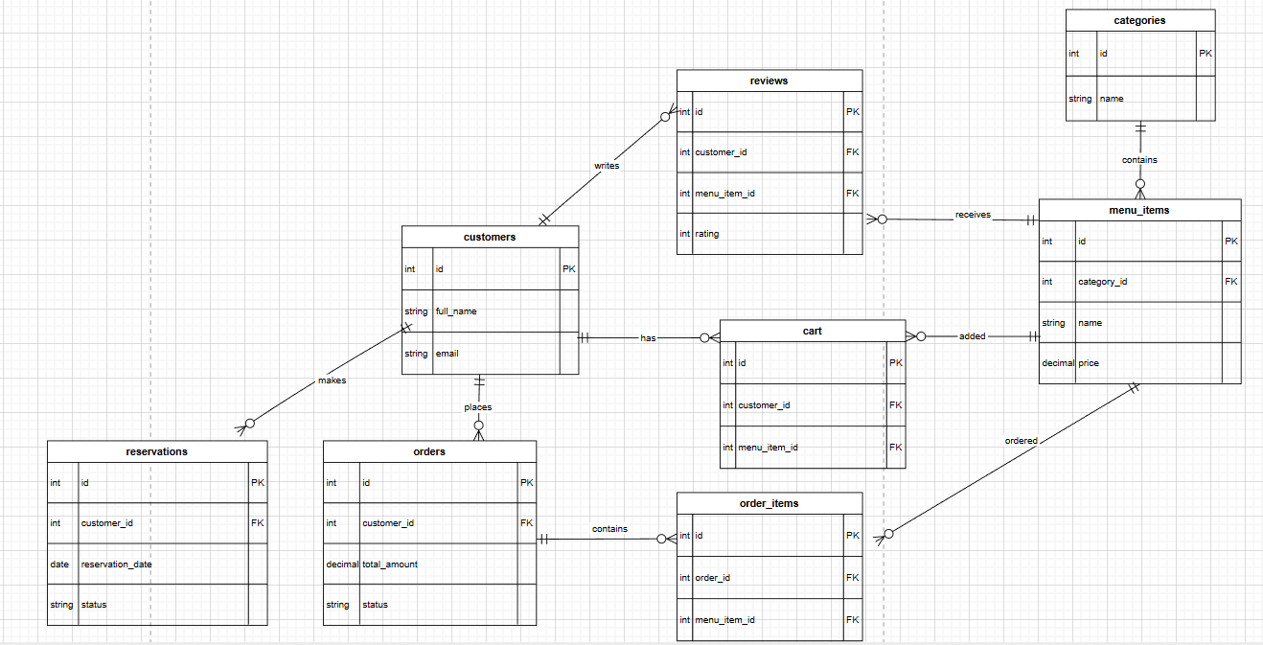

Hình 2: Mô hình ERD người dùng

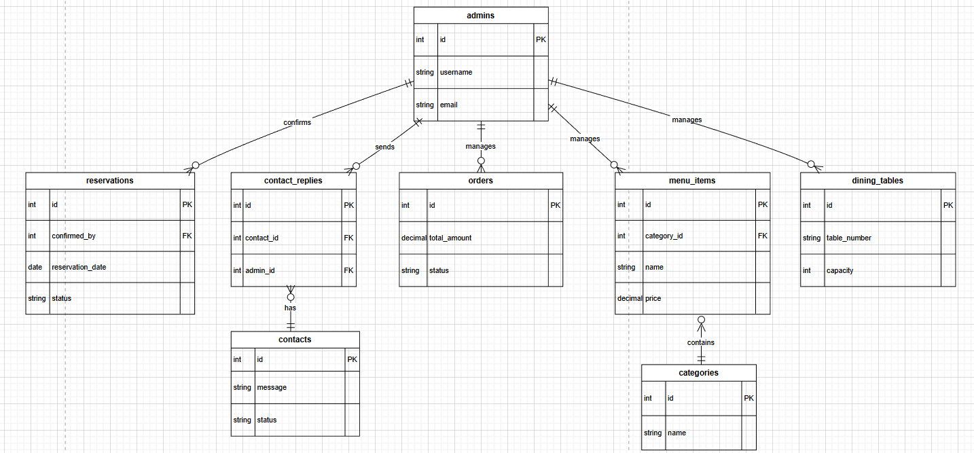

Hình 3: Mô hình ERD quản trị viên

#### Danh sách các thực thể và mối kết hơp

Bảng 1: Bảng thực thể

|  |  |  |
| --- | --- | --- |
| STT | Tên thực thể | Diễn giải |
| 1 | categories | Bảng lưu trữ thông tin phân loại món ăn theo từng danh mục. |
| 2 | menu_items | Bảng lưu trữ thông tin chi tiết của từng món ăn. |
| 3 | customers | Bảng quản lý thông tin người dùng của hệ thống (khách hàng). |
| 4 | admins | Bảng quản lý tài khoản quản trị hệ thống. |
| 5 | orders | Bảng lưu trữ thông tin đơn hàng của khách hàng. |
| 6 | order_items | Bảng ghi lại chi tiết các món ăn trong từng đơn hàng. |
| 7 | cart | Bảng lưu trữ giỏ hàng tạm thời của khách hàng. |
| 8 | reservations | Bảng lưu trữ thông tin đặt bàn của khách hàng. |
| 9 | dining_tables | Bảng lưu trữ thông tin các bàn ăn trong nhà hàng. |
| 10 | reviews | Bảng lưu đánh giá và xếp hạng món ăn của khách hàng. |
| 11 | contacts | Bảng lưu thông tin khách hàng gửi yêu cầu hỗ trợ hoặc liên hệ. |
| 12 | contact_replies | Bảng lưu phản hồi của admin đối với các yêu cầu liên hệ của khách hàng. |

#### Chi tiết các thực thể

Dưới đây là mô tả chi tiết các thuộc tính và mối quan hệ của 15 bảng trong cơ sở dữ liệu:

**Bảng mô tả thực thể Categories**

Tên thực thể: categories

Mô tả: Lưu trữ thông tin các nhóm/danh mục để phân loại món ăn.

Bảng 2. Bảng categories

|  |  |  |  |  |
| --- | --- | --- | --- | --- |
| STT | Tên thuộc tính | Diễn giải | Kiểu dữ liệu | Ràng buộc toàn vẹn |
| 1 | id | Mã định danh duy nhất cho mỗi danh mục. | int | PK (Khóa chính), NOT NULL |
| 2 | name | Tên của danh mục món ăn. | string | NOT NULL |

Mối kết hợp:

* Quan hệ 1-N với menu_items: một danh mục chứa nhiều món ăn.

**Bảng mô tả thực thể Menu_items**

Tên thực thể: menu_items

Mô tả: Lưu trữ thông tin chi tiết của từng món ăn được phục vụ tại nhà hàng.

Bảng 3: Bảng menu_items

|  |  |  |  |  |
| --- | --- | --- | --- | --- |
| STT | Tên thuộc tính | Diễn giải | Kiểu dữ liệu | Ràng buộc toàn vẹn |
| 1 | id | Mã định danh duy nhất cho mỗi món ăn. | int | PK (Khóa chính), NOT NULL |
| 2 | category_id | Mã tham chiếu đến bảng danh mục. | int | FK (Khóa ngoại), NOT NULL |
| 3 | name | Tên hiển thị của món ăn. | string | NOT NULL |
| 4 | price | Giá bán của món ăn. | decimal | NOT NULL |

Mối kết hợp:

* Quan hệ N-1 với categories: Nhiều món ăn thuộc một danh mục.
* Quan hệ 1-N với order_items: Một món ăn có thể xuất hiện trong nhiều chi tiết đơn hàng.
* Quan hệ 1-N với cart: Một món ăn có thể nằm trong giỏ hàng của nhiều khách.
* Quan hệ 1-N với reviews: Một món ăn có thể nhận nhiều đánh giá.

**Bảng mô tả thực thể Customers**

Tên thực thể: customers

Mô tả: Lưu trữ thông tin tài khoản khách hàng đăng ký trên hệ thống.

Bảng 4: Bảng customers

|  |  |  |  |  |
| --- | --- | --- | --- | --- |
| STT | Tên thuộc tính | Diễn giải | Kiểu dữ liệu | Ràng buộc toàn vẹn |
| 1 | id | Mã định danh duy nhất cho khách hàng. | int | PK (Khóa chính), NOT NULL |
| 2 | full_name | Họ và tên đầy đủ của khách hàng. | string | NOT NULL |
| 3 | email | Địa chỉ email của khách hàng. | string | NOT NULL |

Mối kết hợp:

* Quan hệ 1-N với orders: Một khách hàng có thể đặt nhiều đơn hàng.
* Quan hệ 1-N với cart: Một khách hàng có thể thêm nhiều món vào giỏ.
* Quan hệ 1-N với reservations: Một khách hàng có thể đặt bàn nhiều lần.
* Quan hệ 1-N với reviews: Một khách hàng có thể viết nhiều đánh giá.

**Bảng mô tả thực thể Admins**

Tên thực thể: admins

Mô tả: Lưu trữ thông tin tài khoản quản trị viên hệ thống.

Bảng 5: Bảng admins

|  |  |  |  |  |
| --- | --- | --- | --- | --- |
| STT | Tên thuộc tính | Diễn giải | Kiểu dữ liệu | Ràng buộc toàn vẹn |
| 1 | id | Mã định danh quản trị viên. | int | PK (Khóa chính), NOT NULL |
| 2 | username | Tên đăng nhập của quản trị viên. | string | NOT NULL |

Mối kết hợp:

* Quan hệ 1-N với reservations: Một admin có thể xác nhận nhiều đặt bàn.
* Quan hệ 1-N với contact_replies: Một admin có thể trả lời nhiều liên hệ.

**Bảng mô tả thực thể Orders**

Tên thực thể: orders

Mô tả: Lưu trữ thông tin các đơn đặt hàng đã được tạo bởi khách hàng.

Bảng 6: Bảng orders

|  |  |  |  |  |
| --- | --- | --- | --- | --- |
| STT | Tên thuộc tính | Diễn giải | Kiểu dữ liệu | Ràng buộc toàn vẹn |
| 1 | id | Mã định danh duy nhất cho đơn hàng. | int | PK (Khóa chính), NOT NULL |
| 2 | customer_id | Mã tham chiếu đến khách hàng đặt hàng. | int | FK (Khóa ngoại), NOT NULL |
| 3 | total_amount | Tổng giá trị tiền của đơn hàng. | decimal | NOT NULL |
| 4 | status | Trạng thái hiện tại của đơn hàng (Chờ xác nhận, Đang chuẩn bị, Hoàn thành, Đã hủy). | string | NOT NULL |

Mối kết hợp:

* Quan hệ N-1 với customers: Nhiều đơn hàng thuộc một khách hàng.
* Quan hệ 1-N với order_items: Một đơn hàng chứa nhiều chi tiết món ăn.

**Bảng mô tả thực thể Order_items**

Tên thực thể: orders _items

Mô tả: Lưu trữ chi tiết các món ăn và số lượng tương ứng trong mỗi đơn hàng.

Bảng 7: Bảng orders_items

|  |  |  |  |  |
| --- | --- | --- | --- | --- |
| STT | Tên thuộc tính | Diễn giải | Kiểu dữ liệu | Ràng buộc toàn vẹn |
| 1 | id | Mã định danh dòng chi tiết. | int | PK (Khóa chính), NOT NULL |
| 2 | order_id | Mã tham chiếu đến đơn hàng. | int | FK (Khóa ngoại), NOT NULL |
| 3 | menu_item_id | Mã tham chiếu đến món ăn được đặt. | int | FK (Khóa ngoại), NOT NULL |

Mối kết hợp:

* Quan hệ N-1 với orders: Nhiều chi tiết thuộc một đơn hàng.
* Quan hệ N-1 với menu_items: Nhiều chi tiết tham chiếu đến một món ăn.

**Bảng mô tả thực thể Cart**

Tên thực thể: cart

Mô tả: Lưu trữ giỏ hàng tạm thời của khách hàng trước khi đặt hàng.

Bảng 8: Bảng cart

|  |  |  |  |  |
| --- | --- | --- | --- | --- |
| STT | Tên thuộc tính | Diễn giải | Kiểu dữ liệu | Ràng buộc toàn vẹn |
| 1 | id | Mã định danh dòng giỏ hàng. | int | PK (Khóa chính), NOT NULL |
| 2 | customer_id | Mã tham chiếu đến khách hàng. | int | FK (Khóa ngoại), NOT NULL |

Mối kết hợp:

* Quan hệ N-1 với customers: Nhiều dòng giỏ hàng thuộc một khách hàng.
* Quan hệ N-1 với menu_items: Nhiều dòng giỏ hàng tham chiếu đến một món ăn.

**Bảng mô tả thực thể Reservations**

Tên thực thể: reservations

Mô tả: Lưu trữ thông tin đặt bàn của khách hàng tại nhà hàng.

Bảng 9: Bảng reservations

|  |  |  |  |  |
| --- | --- | --- | --- | --- |
| STT | Tên thuộc tính | Diễn giải | Kiểu dữ liệu | Ràng buộc toàn vẹn |
| 1 | id | Mã định danh duy nhất cho đặt bàn. | int | PK (Khóa chính), NOT NULL |
| 2 | customer_id | Mã tham chiếu đến khách hàng đặt bàn (phía Customer). | int | FK (Khóa ngoại), NOT NULL |
| 3 | confirmed_by | Mã admin xác nhận đặt bàn (phía Admin). | int | FK (Khóa ngoại) |
| 4 | reservation_date | Ngày đặt bàn. | date | NOT NULL |
| 5 | status | Trạng thái đặt bàn (Chờ xác nhận, Đã xác nhận, Đã hủy). | string | NOT NULL |

Mối kết hợp:

* Quan hệ N-1 với customers: Nhiều đặt bàn thuộc một khách hàng.
* Quan hệ N-1 với admins: Nhiều đặt bàn được xác nhận bởi một admin.

**Bảng mô tả thực thể Dining_tables**

Tên thực thể: dining_tables

Mô tả: Lưu trữ thông tin các bàn ăn trong nhà hàng.

Bảng 10: Bảng dining_tables

|  |  |  |  |  |
| --- | --- | --- | --- | --- |
| STT | Tên thuộc tính | Diễn giải | Kiểu dữ liệu | Ràng buộc toàn vẹn |
| 1 | id | Mã định danh duy nhất cho bàn ăn. | int | PK (Khóa chính), NOT NULL |
| 2 | table_number | Số hiệu bàn. | string | NOT NULL |
| 3 | capacity | Sức chứa của bàn ăn (số người tối đa). | int | NOT NULL |

Mối kết hợp:

* Quan hệ 1-N với reservations (nếu có liên kết): Một bàn có thể được đặt nhiều lần vào các ngày khác nhau.

**Bảng mô tả thực thể Reviews**

Tên thực thể: reviews

Mô tả: Lưu trữ các đánh giá và nhận xét của khách hàng về món ăn.

Bảng 11 Bảng reviews

|  |  |  |  |  |
| --- | --- | --- | --- | --- |
| STT | Tên thuộc tính | Diễn giải | Kiểu dữ liệu | Ràng buộc toàn vẹn |
| 1 | id | Mã định danh đánh giá. | int | PK (Khóa chính), NOT NULL |
| 2 | customer_id | Mã khách hàng thực hiện đánh giá. | int | FK (Khóa ngoại), NOT NULL |
| 3 | menu_item_id | Mã món ăn được đánh giá. | int | FK (Khóa ngoại), NOT NULL |
| 4 | rating | Điểm số đánh giá (từ 1 đến 5 sao). | int | NOT NULL |

Mối kết hợp:

* Quan hệ N-1 với customers: Nhiều đánh giá thuộc một khách hàng.
* Quan hệ N-1 với menu_items: Nhiều đánh giá dành cho một món ăn.

**Bảng mô tả thực thể Contacts**

Tên thực thể: contacts

Mô tả: Lưu trữ các yêu cầu liên hệ, thắc mắc từ phía khách hàng gửi lên hệ thống.

Bảng 12: Bảng contacts

|  |  |  |  |  |
| --- | --- | --- | --- | --- |
| STT | Tên thuộc tính | Diễn giải | Kiểu dữ liệu | Ràng buộc toàn vẹn |
| 1 | id | Mã định danh liên hệ. | int | PK (Khóa chính), NOT NULL |
| 2 | message | Nội dung tin nhắn liên hệ. | string | NOT NULL |
| 3 | status | Trạng thái xử lý (Chờ xử lý, Đã trả lời). | string | NOT NULL |

Mối kết hợp:

* Quan hệ 1-N với contact_replies: Một liên hệ có thể nhận nhiều phản hồi.

**Bảng mô tả thực thể Contact_replies**

Tên thực thể: contact_replies

Mô tả: Lưu trữ nội dung trả lời từ Admin đối với các yêu cầu liên hệ.

Bảng 13: Bảng contact_replies

|  |  |  |  |  |
| --- | --- | --- | --- | --- |
| STT | Tên thuộc tính | Diễn giải | Kiểu dữ liệu | Ràng buộc toàn vẹn |
| 1 | id | Mã định danh phản hồi. | int | PK (Khóa chính), NOT NULL |
| 2 | contact_id | Mã tham chiếu đến liên hệ gốc. | int | FK (Khóa ngoại), NOT NULL |
| 3 | admin_id | Mã Admin thực hiện trả lời. | int | FK (Khóa ngoại), NOT NULL |

Mối kết hợp:

* Quan hệ N-1 với contacts: Nhiều phản hồi thuộc một liên hệ.
* Quan hệ N-1 với admins: Nhiều phản hồi được thực hiện bởi một admin.

### Thiết kế xử lý

#### Sơ đồ phân cấp chức năng

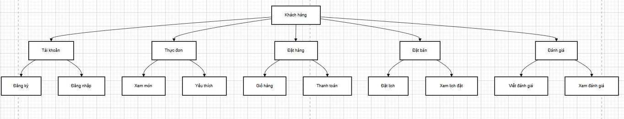

Hình 4: Sơ đồ phân cấp chức năng của người dùng

Mô tả: Đầu tiên là Tài khoản, nơi khách hàng có thể đăng ký tài khoản mới hoặc đăng nhập để sử dụng đầy đủ các dịch vụ. Tiếp theo là Thực đơn, cho phép khách hàng xem các món ăn của nhà hàng và đánh dấu món yêu thích để dễ tìm lại sau này. Nhóm Đặt hàng hỗ trợ khách hàng trong quá trình mua món ăn, bao gồm việc quản lý giỏ hàng và thực hiện thanh toán. Bên cạnh đó, chức năng Đặt bàn giúp khách hàng đặt lịch trước và xem lại các lịch đặt đã thực hiện, thuận tiện cho việc sắp xếp thời gian. Cuối cùng là nhóm Đánh giá, nơi khách hàng có thể viết đánh giá về dịch vụ và xem đánh giá từ những khách hàng khác.

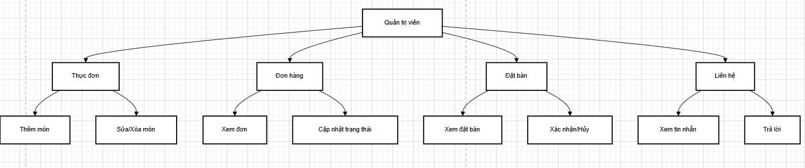

Hình 4: Sơ đồ phân cấp chức năng của quản trị viên

Mô tả: Trong chức năng thực đơn, quản trị viên có thể thêm mới món ăn cũng như sửa hoặc xóa các món đã có để đảm bảo thông tin luôn chính xác. Với chức năng đơn hàng, quản trị viên có thể xem danh sách đơn hàng và cập nhật trạng thái xử lý phù hợp. Chức năng đặt bàn cho phép quản trị viên xem các yêu cầu đặt bàn từ khách hàng và thực hiện xác nhận hoặc hủy khi cần thiết. Cuối cùng, chức năng liên hệ hỗ trợ quản trị viên xem tin nhắn và phản hồi khách hàng, góp phần nâng cao chất lượng dịch vụ và trải nghiệm người dùng trên hệ thống.

#### Sơ đồ UseCase

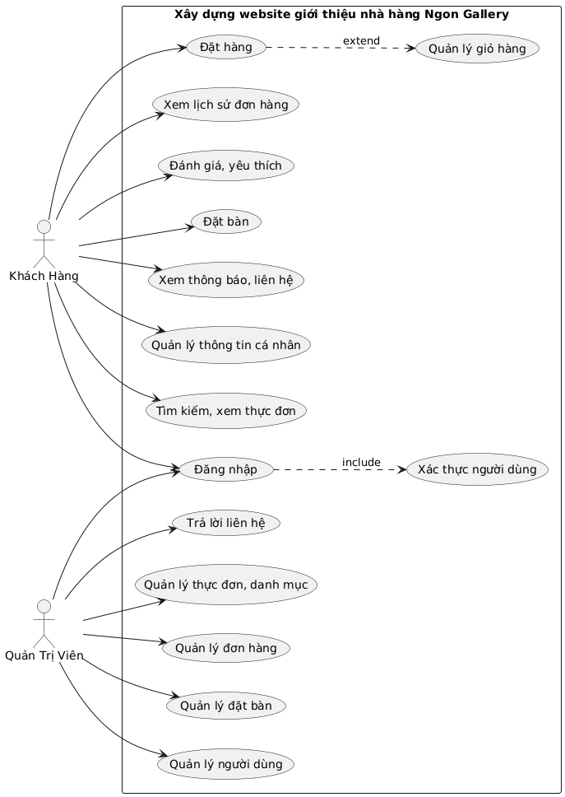

Hình 5: Sơ đồ UseCase

Mô tả: Xây dựng website giới thiệu nhà hàng Ngon Gallery với hai tác nhân chính là khách hàng và quản trị viên. Đối với khách hàng, hệ thống cho phép thực hiện các chức năng như đăng nhập (bao gồm bước xác thực người dùng), tìm kiếm và xem thực đơn, đặt hàng trong đó có mở rộng chức năng quản lý giỏ hàng, xem lịch sử đơn hàng, đặt bàn, đánh giá và yêu thích món ăn, quản lý thông tin cá nhân cũng như xem thông báo và gửi liên hệ đến nhà hàng. Đối với quản trị viên, hệ thống hỗ trợ các chức năng quản lý toàn diện bao gồm quản lý thực đơn và danh mục, quản lý đơn hàng, quản lý đặt bàn, quản lý người dùng và xử lý, trả lời các liên hệ từ khách hàng. Sơ đồ thể hiện rõ mối quan hệ giữa các tác nhân và chức năng, đồng thời làm nổi bật các quan hệ include và extend trong quá trình sử dụng hệ thống.

#### Sơ đồ Diagram

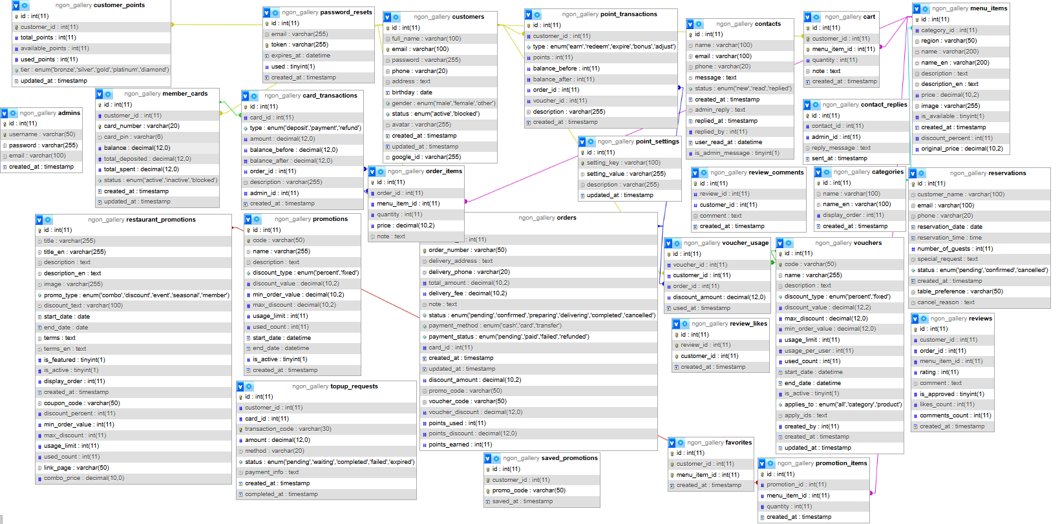

Hình 6: Sơ đồ Diagram

### Thiết kế giao diện

#### Sơ đồ website

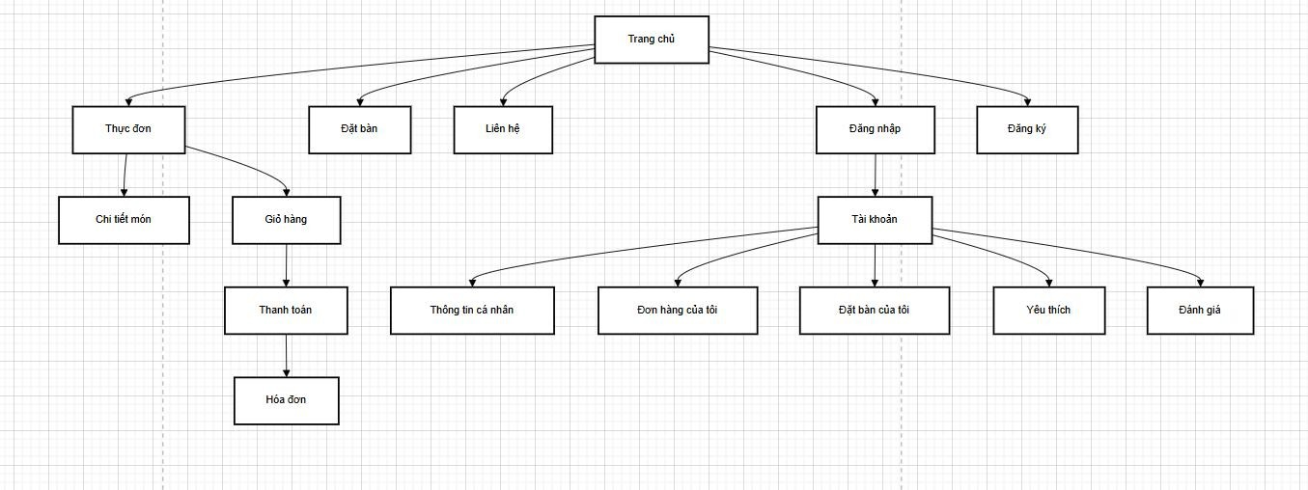

Hình 7: Sơ đồ website khách hàng

Mô tả: Trang chủ là điểm bắt đầu, từ đó người dùng truy cập đến các chức năng chính. Phần chức năng công khai cho phép người dùng xem thực đơn, xem chi tiết món, thêm vào giỏ hàng, thanh toán, xem hóa đơn, đặt bàn và gửi liên hệ mà không cần đăng nhập. Phần chức năng tài khoản hỗ trợ đăng ký, đăng nhập và quản lý thông tin cá nhân, bao gồm lịch sử đơn hàng, đặt bàn, món yêu thích và đánh giá. Luồng sử dụng được thiết kế hợp lý cho cả khách vãng lai và khách đã đăng nhập, giúp người dùng dễ dàng điều hướng và thao tác trên hệ thống.

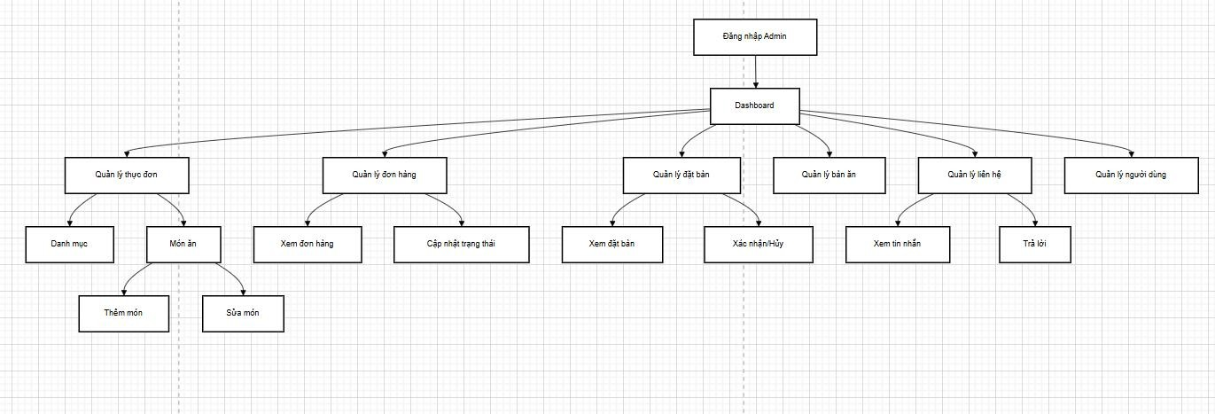

Hình 8: Sơ đồ website quản trị viên

Mô tả: Từ Dashboard, admin có thể thao tác với các module chính gồm quản lý thực đơn, quản lý đơn hàng, quản lý đặt bàn, quản lý bán hàng, quản lý liên hệ và quản lý người dùng. Trong quản lý thực đơn, admin có thể quản lý danh mục món ăn và danh sách món, đồng thời thực hiện thêm hoặc chỉnh sửa thông tin món. Module quản lý đơn hàng cho phép xem toàn bộ đơn đặt và cập nhật trạng thái xử lý theo từng giai đoạn. Với quản lý đặt bàn, admin có thể xem các yêu cầu đặt bàn và thực hiện xác nhận hoặc hủy. Module quản lý bán hàng hỗ trợ theo dõi thống kê và các thông báo từ hệ thống. Ngoài ra, admin còn có thể xử lý phản hồi khách hàng thông qua quản lý liên hệ và quản lý các tài khoản người dùng trên hệ thống.

#### Giao diện trang chủ phác thảo của người dùng

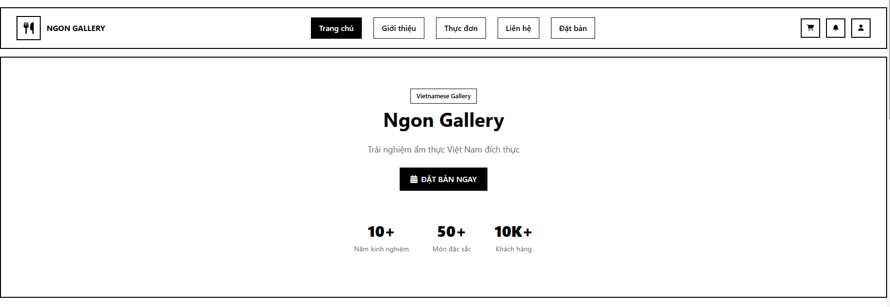

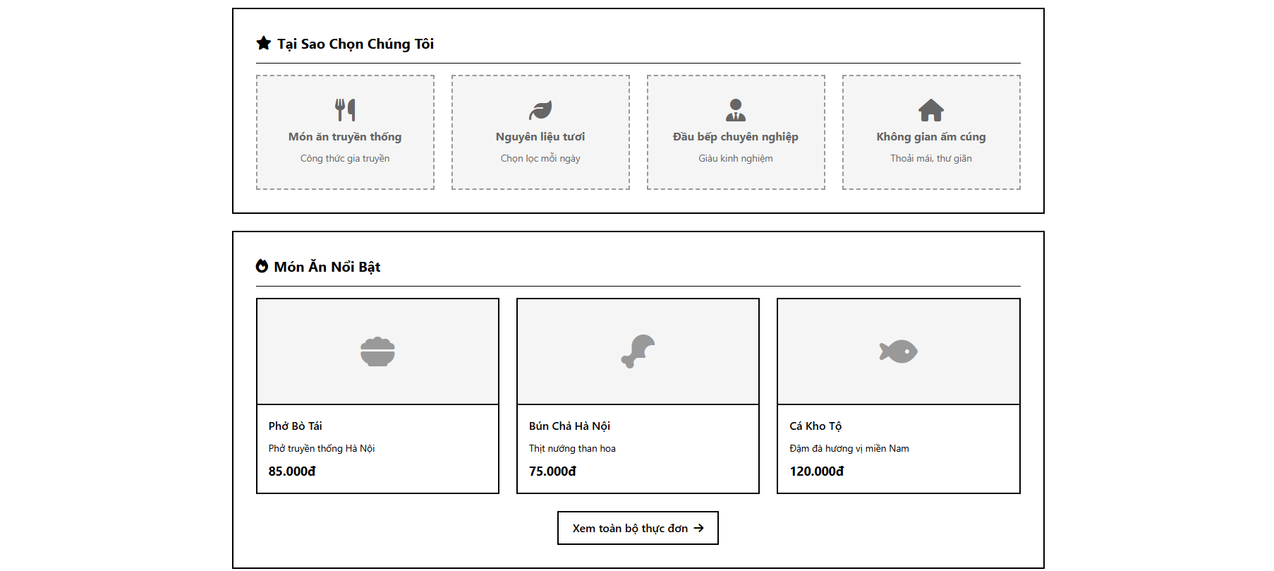

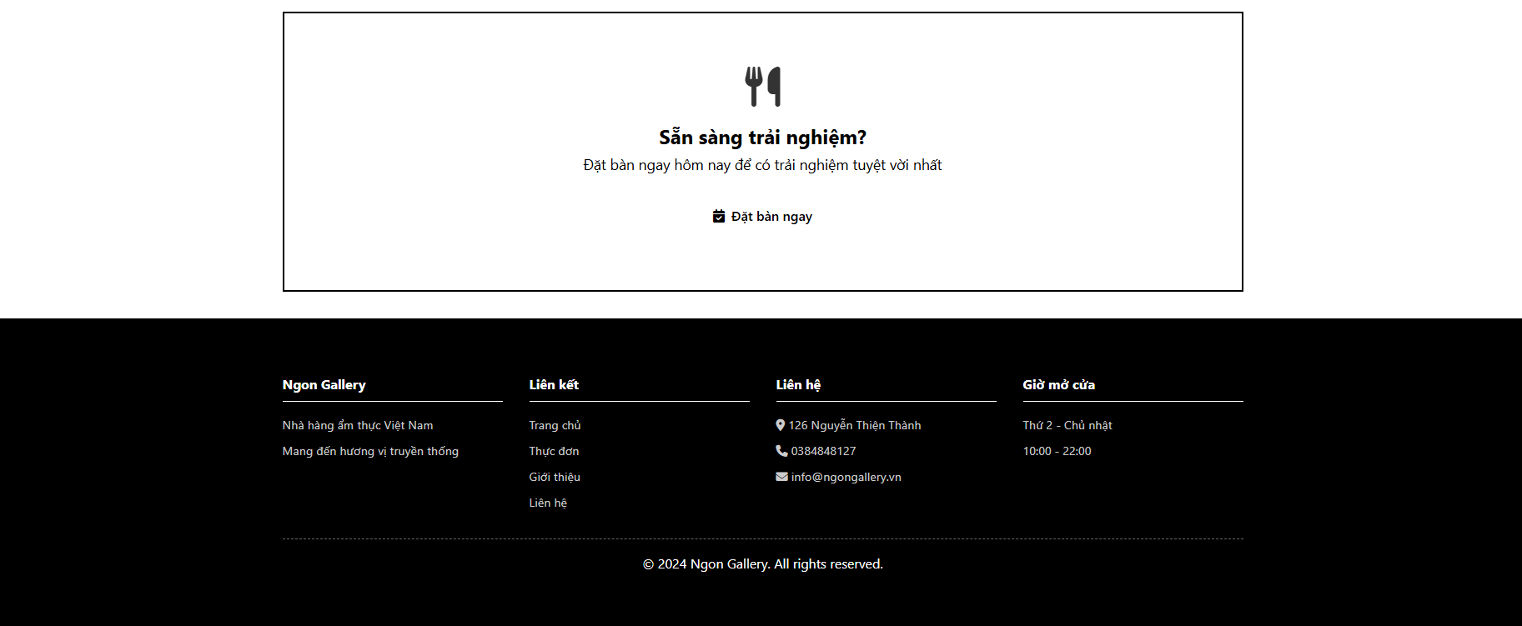

Hình 9: Giao diện trang chủ phác thảo của người dùng

#### Giao diện trang đăng nhập/đăng ký phác thảo của người dùng

|  |  |
| --- | --- |
|  |  |

Hình 10: Giao diện trang đăng nhập/đăng ký phác thảo của người dùng

#### Giao diện trang giới thiệu phác thảo của người dùng

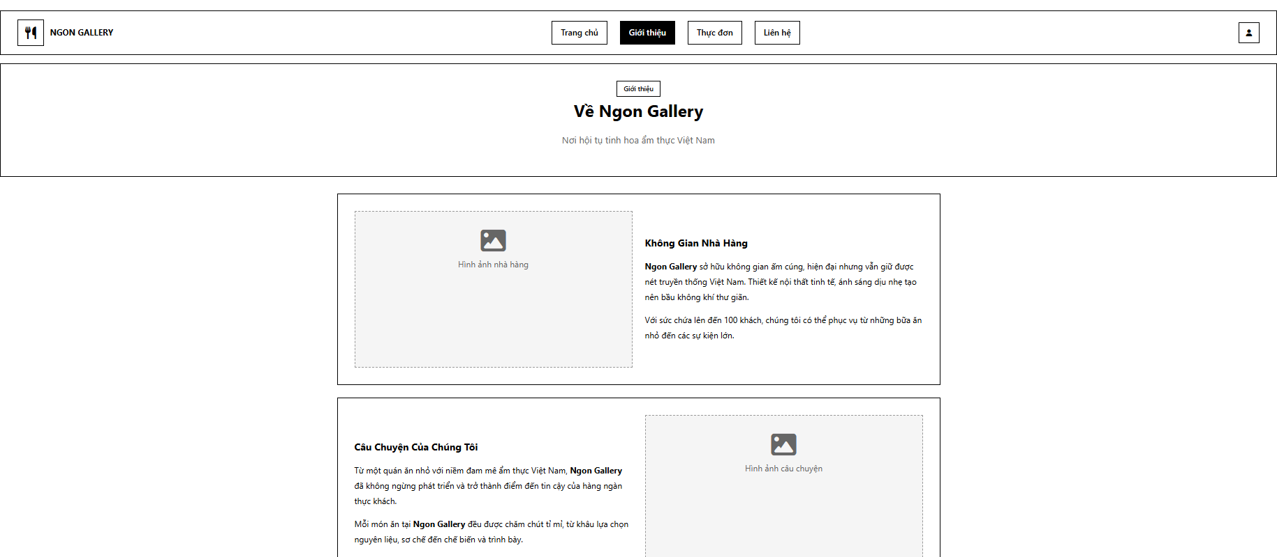

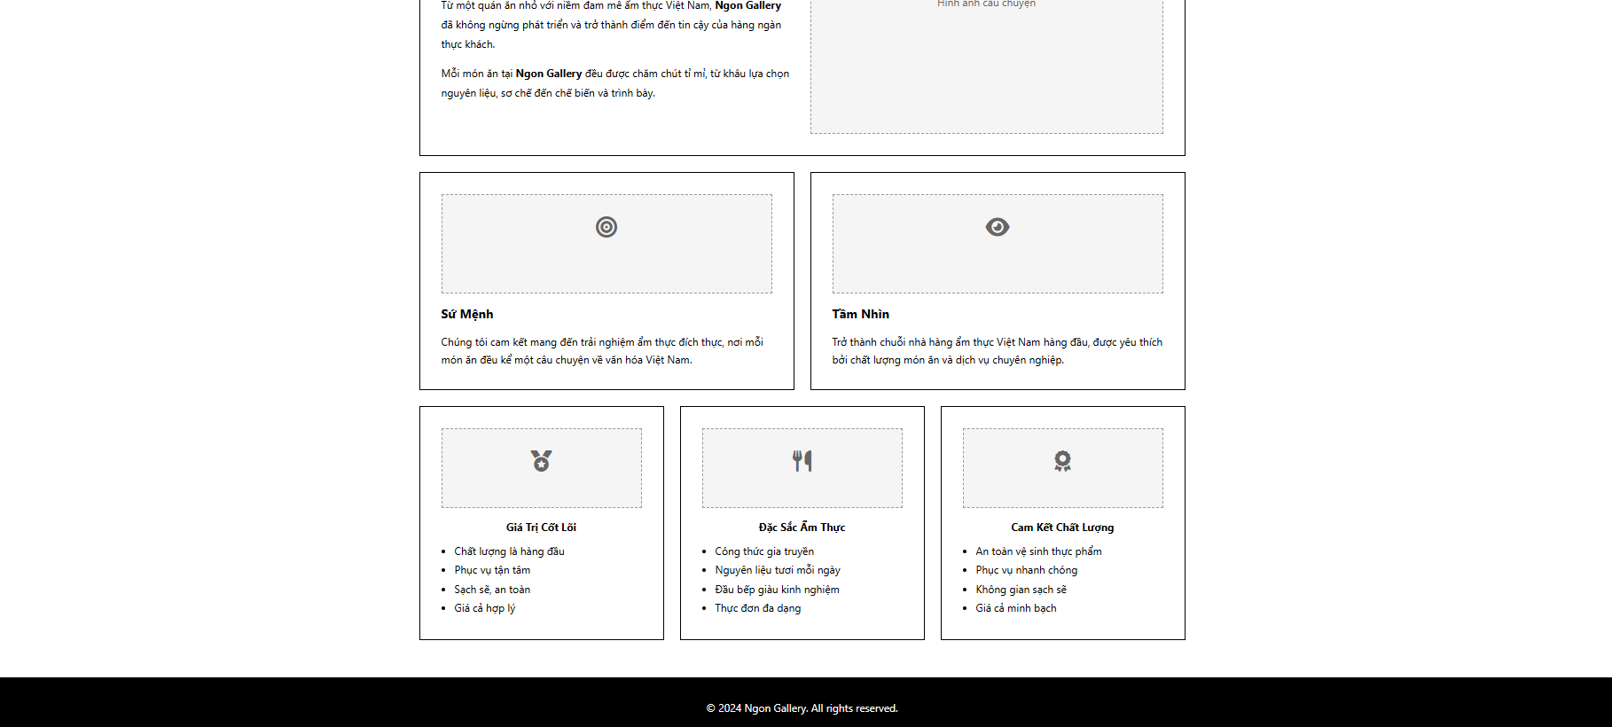

Hình 10: Giao diện trang giới thiệu phác thảo của người dùng

#### Giao diện trang thực đơn phác thảo của người dùng

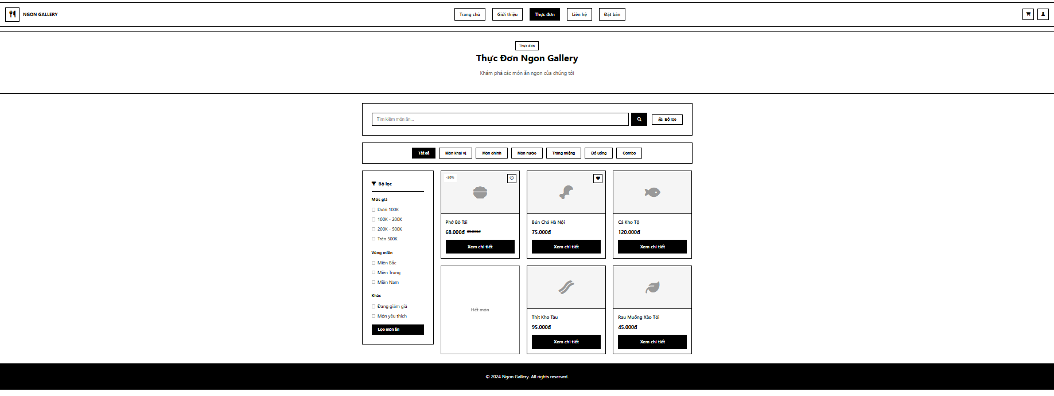

Hình 11: Giao diện trang thực đơn phác thảo của người dùng

#### Giao diện trang liên hệ phác thảo của người dùng

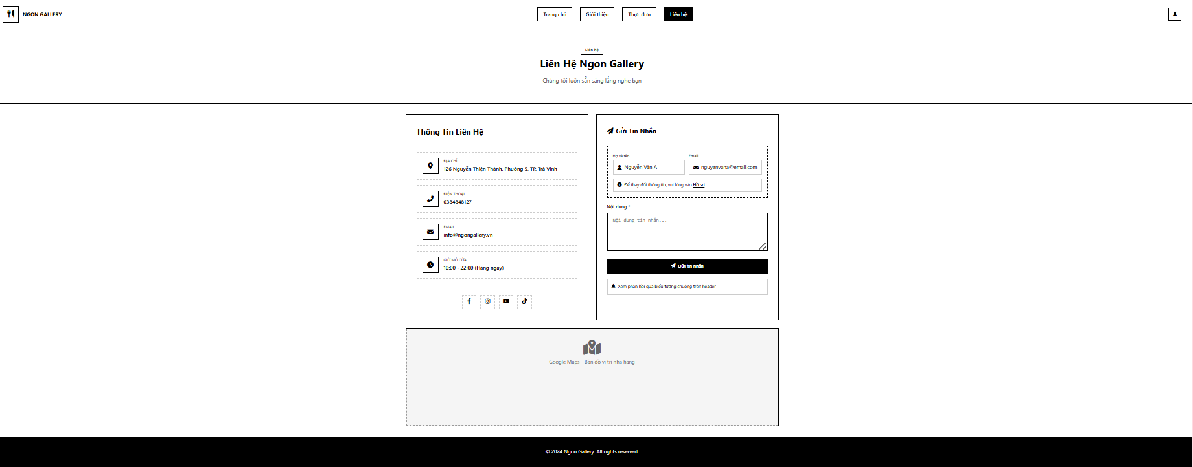

Hình 12: Giao diện trang liên hệ phác thảo của người dùng

#### Giao diện trang đặt bàn phác thảo của người dùng

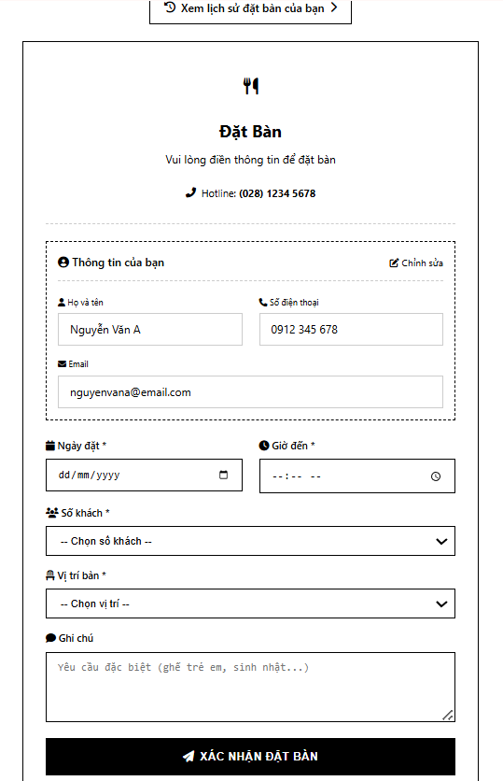

Hình 13: Giao diện trang đặt bàn phác thảo của người dùng

#### Giao diện trang món ăn yêu thích phác thảo của người dùng

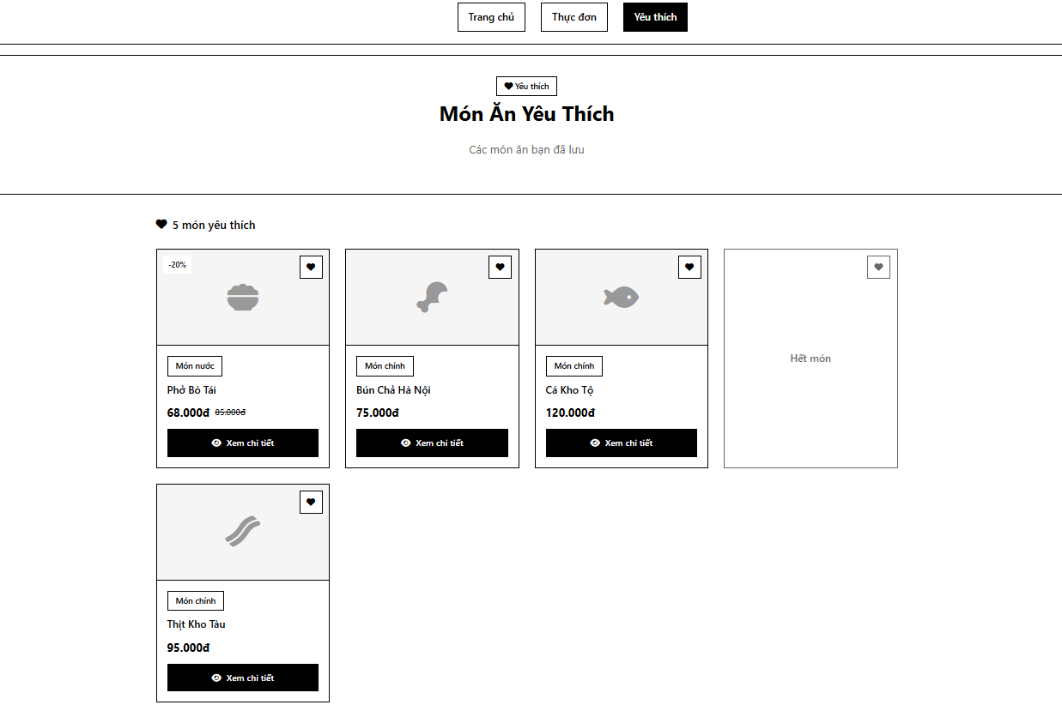

Hình 14: Giao diện trang món ăn yêu thích phác thảo

#### Giao diện trang thanh toán phác thảo của người dùng

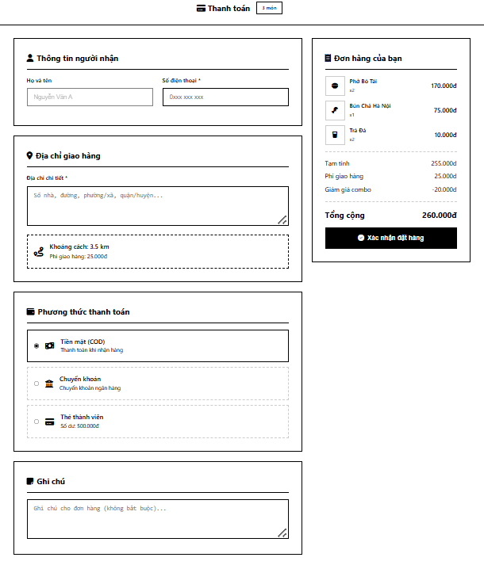

Hình 15: Giao diện trang thanh toán phác thảo của người dùng

#### Giao diện trang đơn hàng phác thảo

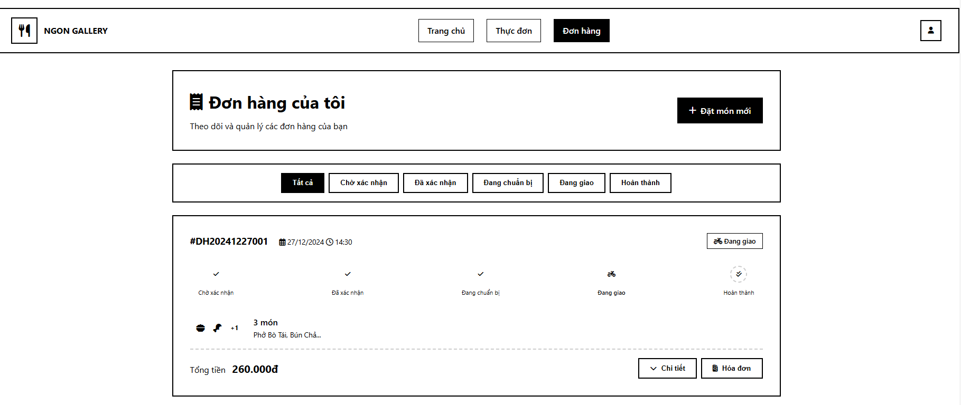

Hình 16: Giao diện trang đơn hàng phác thảo của người dùng

#### Giao diện trang hồ sơ phác thảo của người dùng

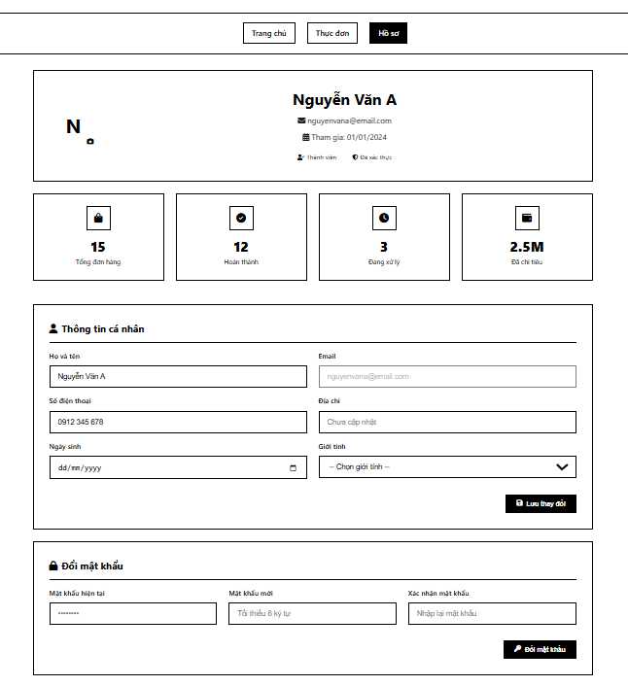

Hình 17: Giao diện trang hồ sơ phác thảo của người dùng

#### Giao diện trang giỏ hàng phác thảo của người dùng

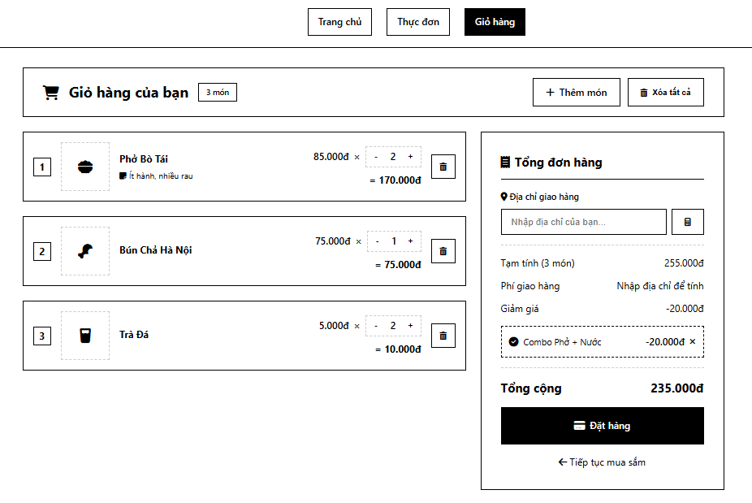

Hình 18: Giao diện trang giỏ hàng phác thảo của người dùng

#### Giao diện trang chủ phác thảo của quản trị viên

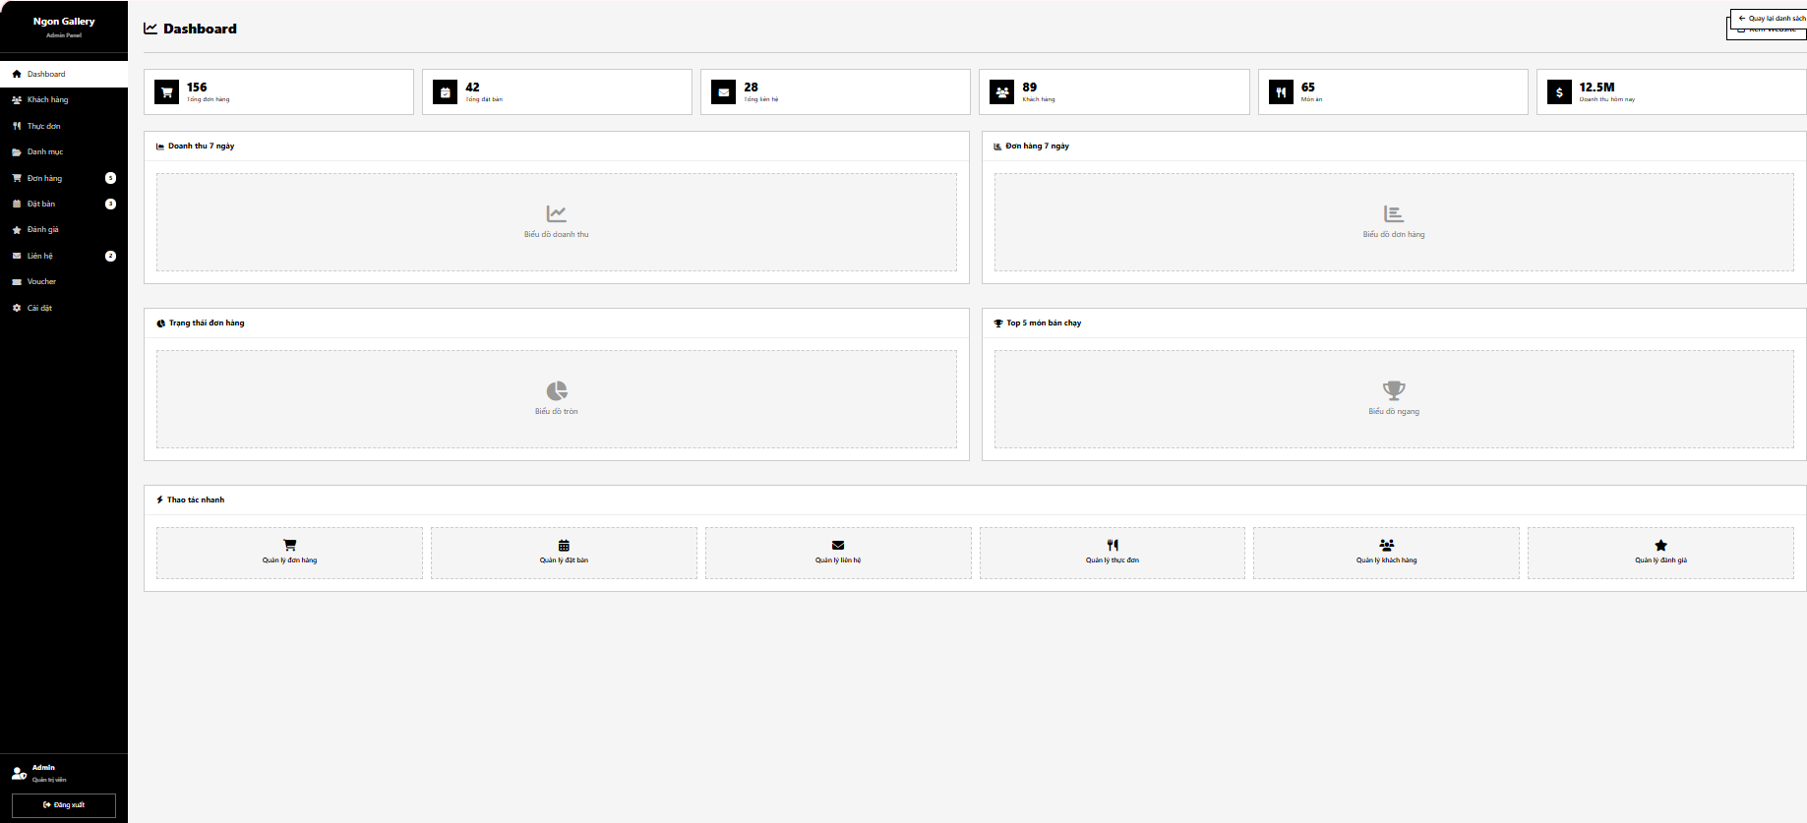

Hình 19: Giao diện trang chủ phác thảo của admin

#### Giao diện trang đăng nhập phác thảo của quản trị viên

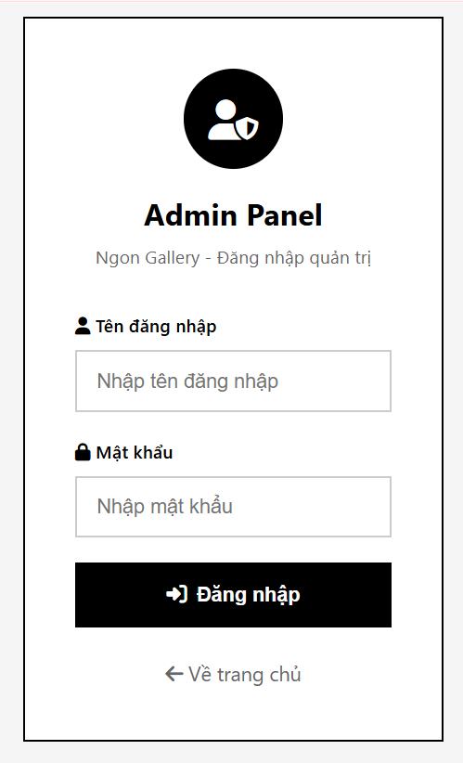

Hình 20: Giao diện trang đăng nhập phác thảo của admin

#### Giao diện trang khách hàng phác thảo của quản trị viên

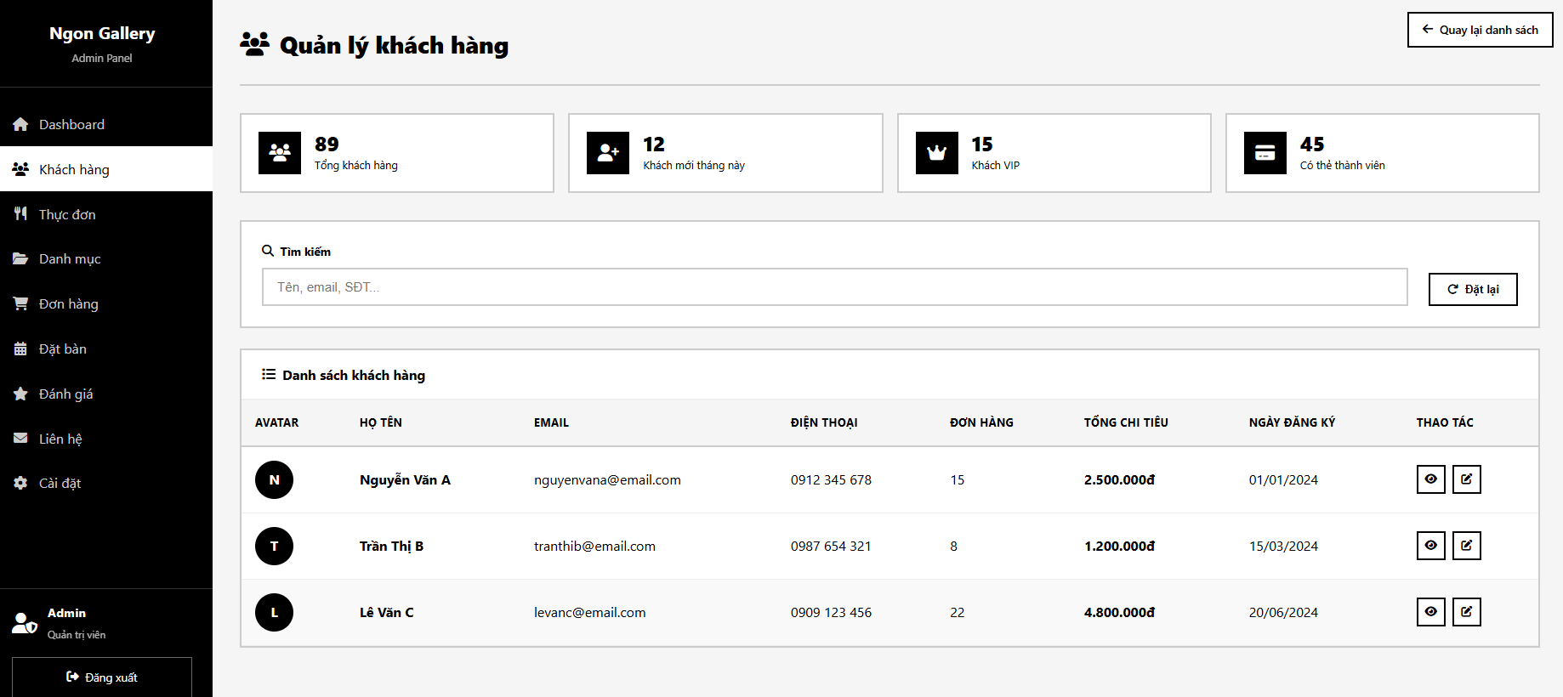

Hình 21: Giao diện trang khách hàng phác thảo của admin

#### Giao diện trang thực đơn phác thảo của quản trị viên

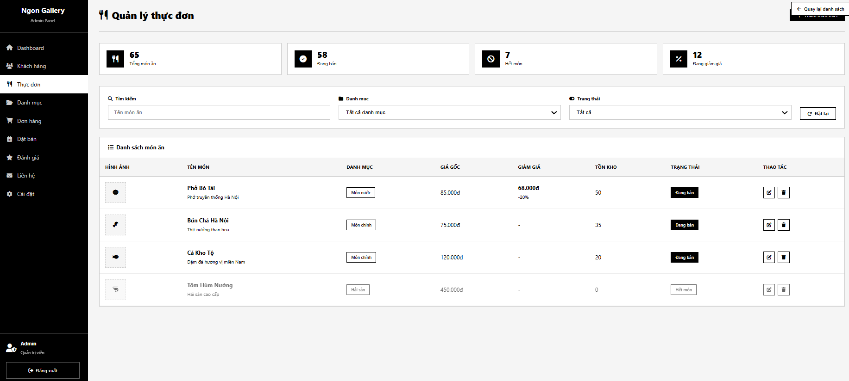

Hình 22: Giao diện trang thực đơn phác thảo của admin

#### Giao diện trang danh mục phác thảo của quản trị viên

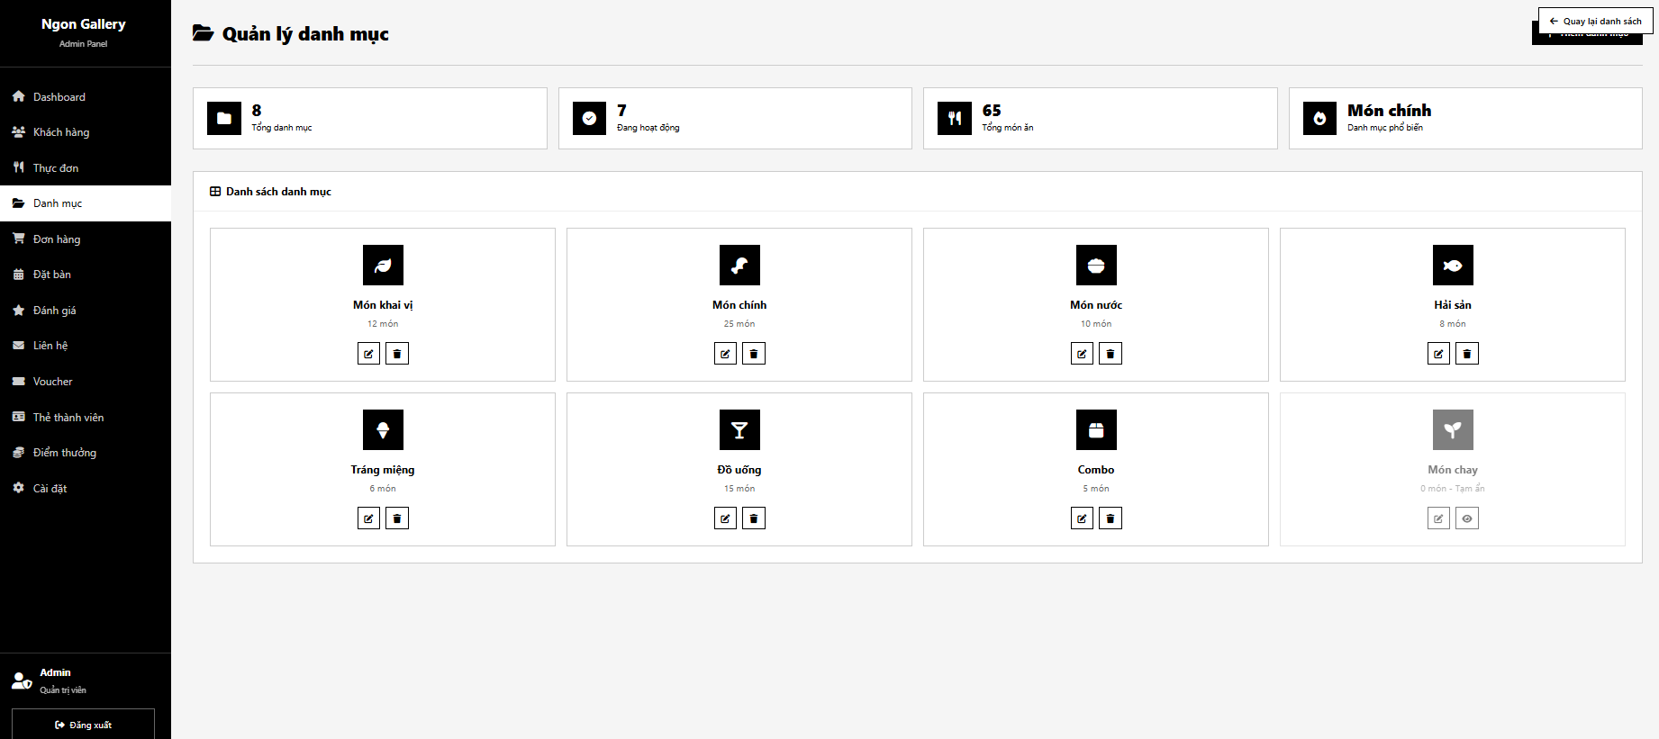

Hình 23: Giao diện trang danh mục phác thảo của admin

#### Giao diện trang đơn hàng phác thảo của quản trị viên

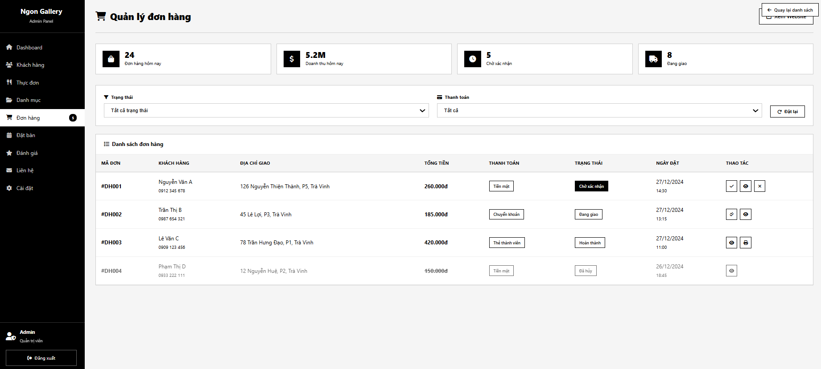

Hình 24: Giao diện trang đơn hàng phác thảo của admin

#### Giao diện trang đặt bàn phác thảo của quản trị viên

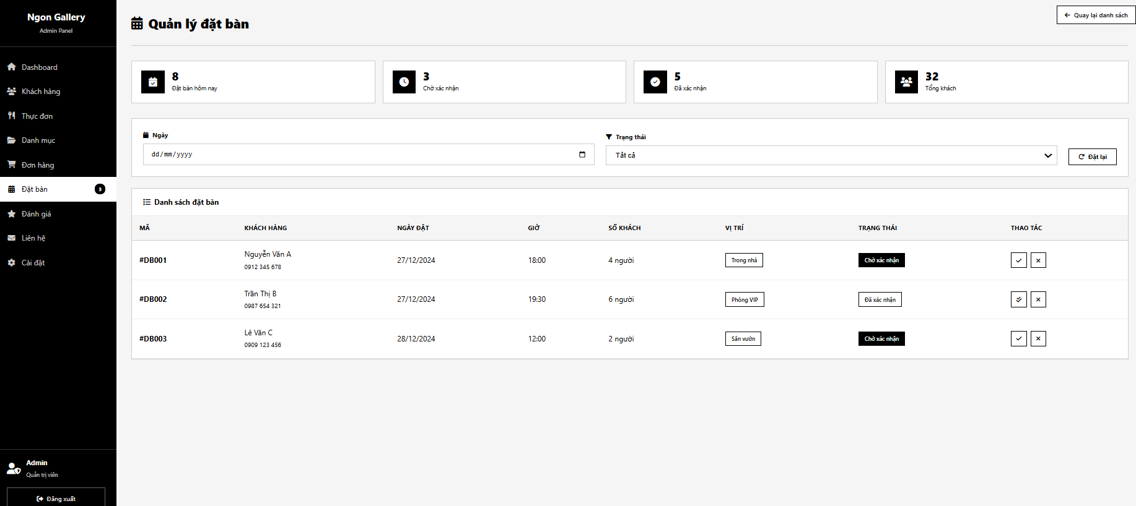

Hình 25: Giao diện trang đặt bàn phác thảo của admin

#### Giao diện trang đánh giá phác thảo của quản trị viên

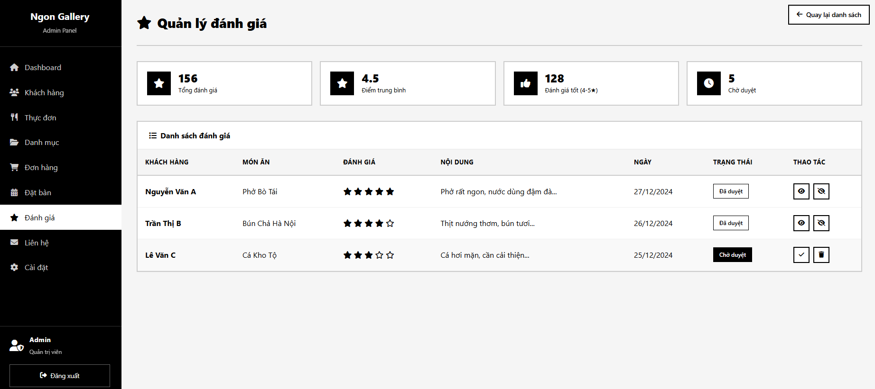

Hình 26: Giao diện trang đánh giá phác thảo của admin

#### Giao diện trang cài đặc phác thảo của quản trị viên

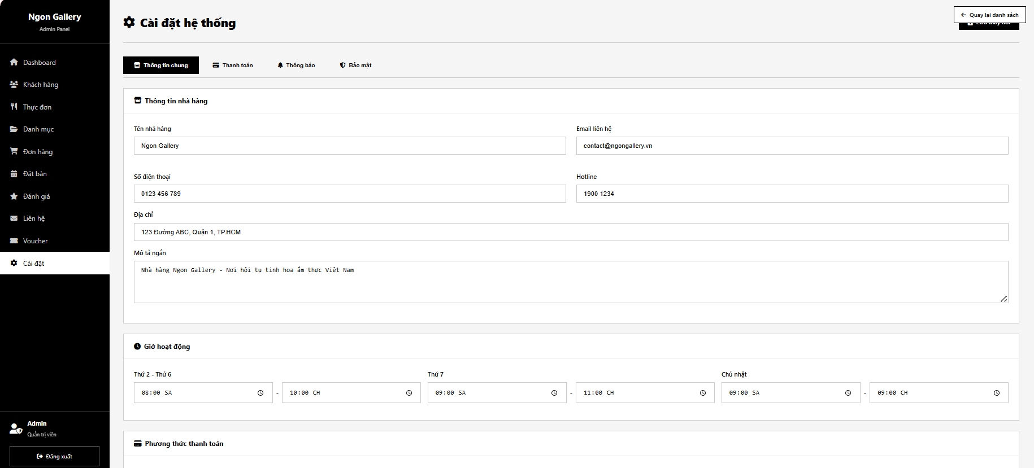

Hình 27: Giao diện trang cài đặt phác thảo của admin

# KẾT QUẢ NGHIÊN CỨU

## Dữ liệu thử nghiệm

Xây dựng website giới thiệu nhà hàng Ngon Gallery sẽ có những dữ liệu thử nghiệm như sau:

### Dữ liệu Admin:

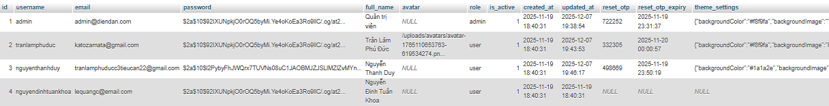

Hình 28: Dữ liệu bảng admin

### Dữ liệu Card_transactions:



Hình 29: Dữ liệu bảng Card_transactions

### Dữ liệu Cart:



Hình 30: Dữ liệu bảng Cart

### Dữ liệu tài liệu Categories:

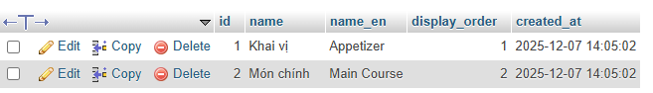

Hình 31: Dữ liệu bảng Categories

### Dữ liệu Contacts :



Hình  32: Dữ liệu bảng Contacts

### Dữ liệu Contacts _replies:

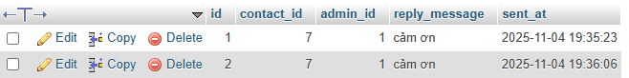

Hình 33: Dữ liệu bảng Contacts _replies

### Dữ liệu Customers:



Hình 34: Dữ liệu bảng Customers

### Dữ liệu Customer_points:



Hình 35: Dữ liệu bảng Customer_points

### Dữ liệu Favorites:

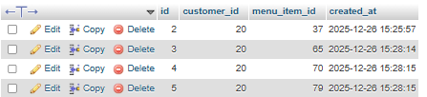

Hình 36: Dữ liệu bảng Favorites

### Dữ liệu Member_cards:



Hình 37: Dữ liệu bảng Member_cards

### Dữ liệu Menu_items:

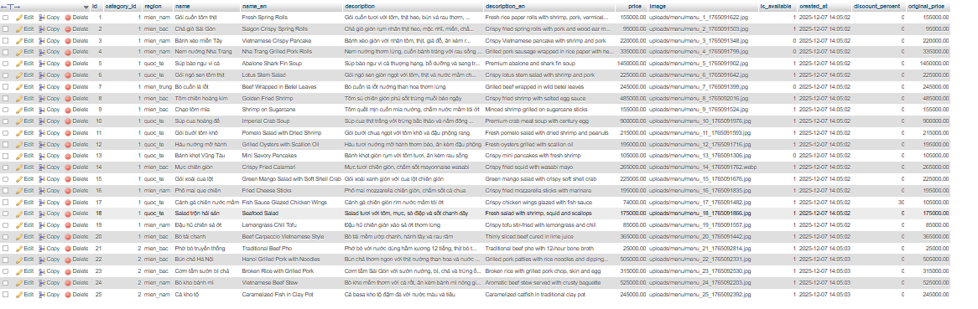

Hình 38: Dữ liệu bảng Menu_items

### Dữ liệu Orders:



Hình 39: Dữ liệu bảng Orders

### Dữ liệu Order_items:

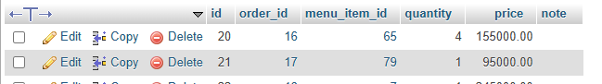

Hình 40: Dữ liệu bảng Order_items

### Dữ liệu Password_resets:



Hình 41: Dữ liệu bảng Password_resets

### Dữ liệu Point_settings:

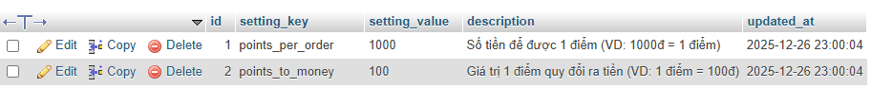

Hình 42: Dữ liệu bảng Point_settings

### Dữ liệu Point_transactions:

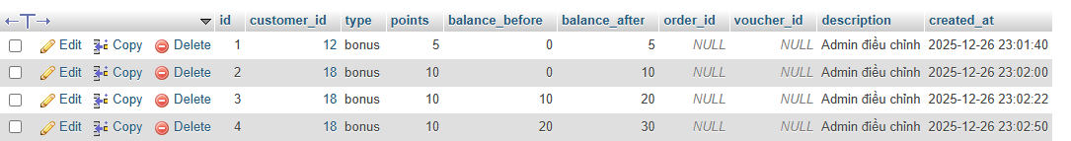

Hình 43: Dữ liệu bảng Point_transactions

### Dữ liệu Promotions:



Hình 44: Dữ liệu bảng Promotions

### Dữ liệu Promotions_items:

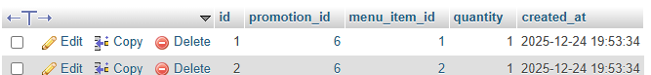

Hình 45: Dữ liệu bảng Promotions_items

### Dữ liệu Reservations:



Hình 46: Dữ liệu bảng Reservations:

### Dữ liệu Restaurant_promotions:

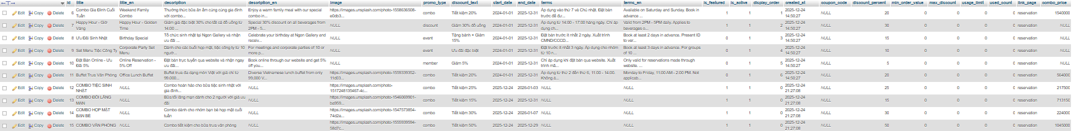

Hình 47: Dữ liệu bảng Restaurant_promotions

### Dữ liệu Reviews:



Hình 48: Dữ liệu bảng Reviews

### **Dữ liệu Saved_promotions:**

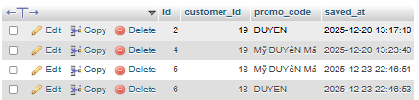

Hình 49:Dữ liệu bảng Saved_promotions

### Dữ liệu Topup_requests:



Hình 50: Dữ liệu bảng Topup_requests

### Dữ liệu Vouchers:



Hình 51: Dữ liệu bảng Vouchers

## Kết quả giao diện thực nghiệm

### Chức năng của trang người dùng

#### Chức năng đăng ký

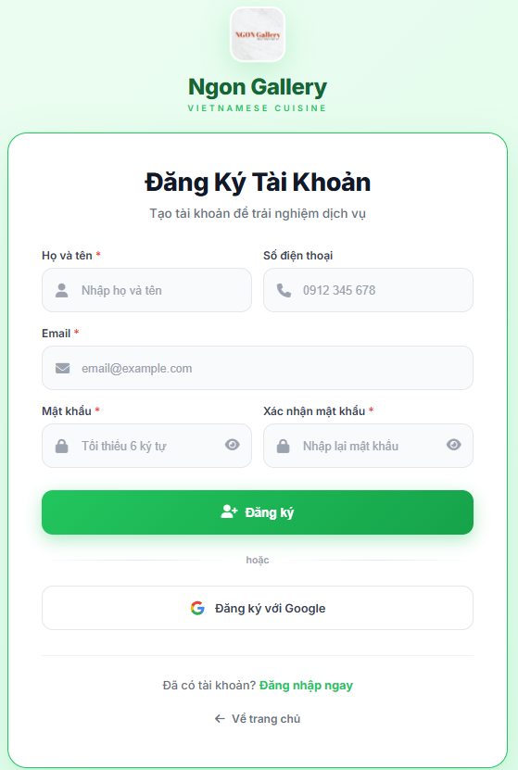

Hình 52: Chức năng đăng ký người dùng

Mô tả: Chức năng đăng ký cho phép khách hàng tạo tài khoản mới trên hệ thống Ngon Gallery. Người dùng cần cung cấp họ tên, email, mật khẩu (tối thiểu 6 ký tự) và xác nhận mật khẩu. Số điện thoại là tùy chọn. Hệ thống kiểm tra email chưa được sử dụng và mã hóa mật khẩu trước khi lưu vào cơ sở dữ liệu. Ngoài ra, người dùng có thể đăng ký nhanh bằng tài khoản Google. Sau khi đăng ký thành công, hệ thống tự động chuyển đến trang đăng nhập.

#### Chức năng đăng nhập

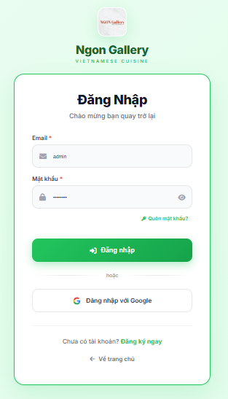

Hình 53: Chức năng đăng nhập người dùng

Mô tả: Chức năng đăng nhập cho phép người dùng đã có tài khoản truy cập vào hệ thống Ngon Gallery. Người dùng nhập email và mật khẩu đã đăng ký, hệ thống xác thực thông tin và tạo phiên đăng nhập. Hỗ trợ đăng nhập nhanh bằng Google. Có tính năng "Quên mật khẩu" để khôi phục tài khoản. Sau khi đăng nhập thành công, người dùng được chuyển về trang chủ và có thể sử dụng đầy đủ các tính năng như đặt món, xem đơn hàng, tích điểm và đánh giá.

#### Chức năng trang chủ

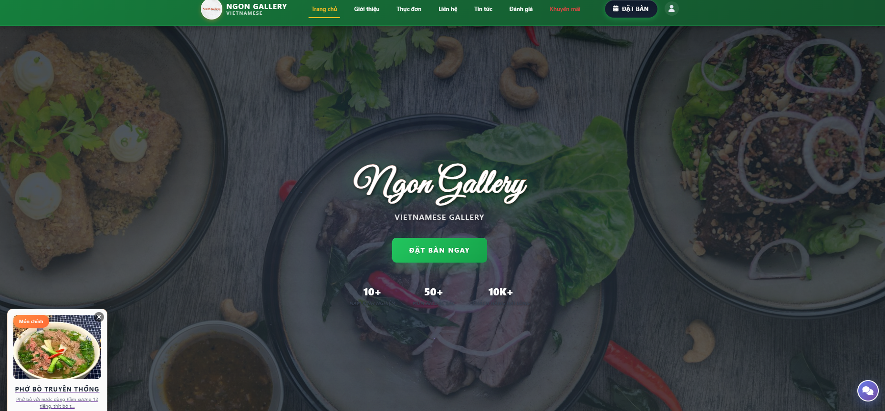

Hình 54: Chức năng đăng nhập người dùng

Mô tả: Trang chủ Ngon Gallery là giao diện chính của website nhà hàng ẩm thực Việt Nam. Hiển thị banner lớn với hình ảnh món ăn hấp dẫn, nút "Đặt bàn ngay" và thống kê (10+ năm kinh nghiệm, 50+ món ăn, 10K+ khách hàng). Thanh điều hướng gồm: Trang chủ, Giới thiệu, Thực đơn, Liên hệ, Tin tức, Đánh giá, Khuyến mãi. Góc trái hiển thị món ăn nổi bật (Phở Bò Truyền Thống). Có nút Đặt bàn và icon tài khoản ở góc phải header. Góc dưới có nút chat hỗ trợ.

#### Chức năng trang giới thiệu

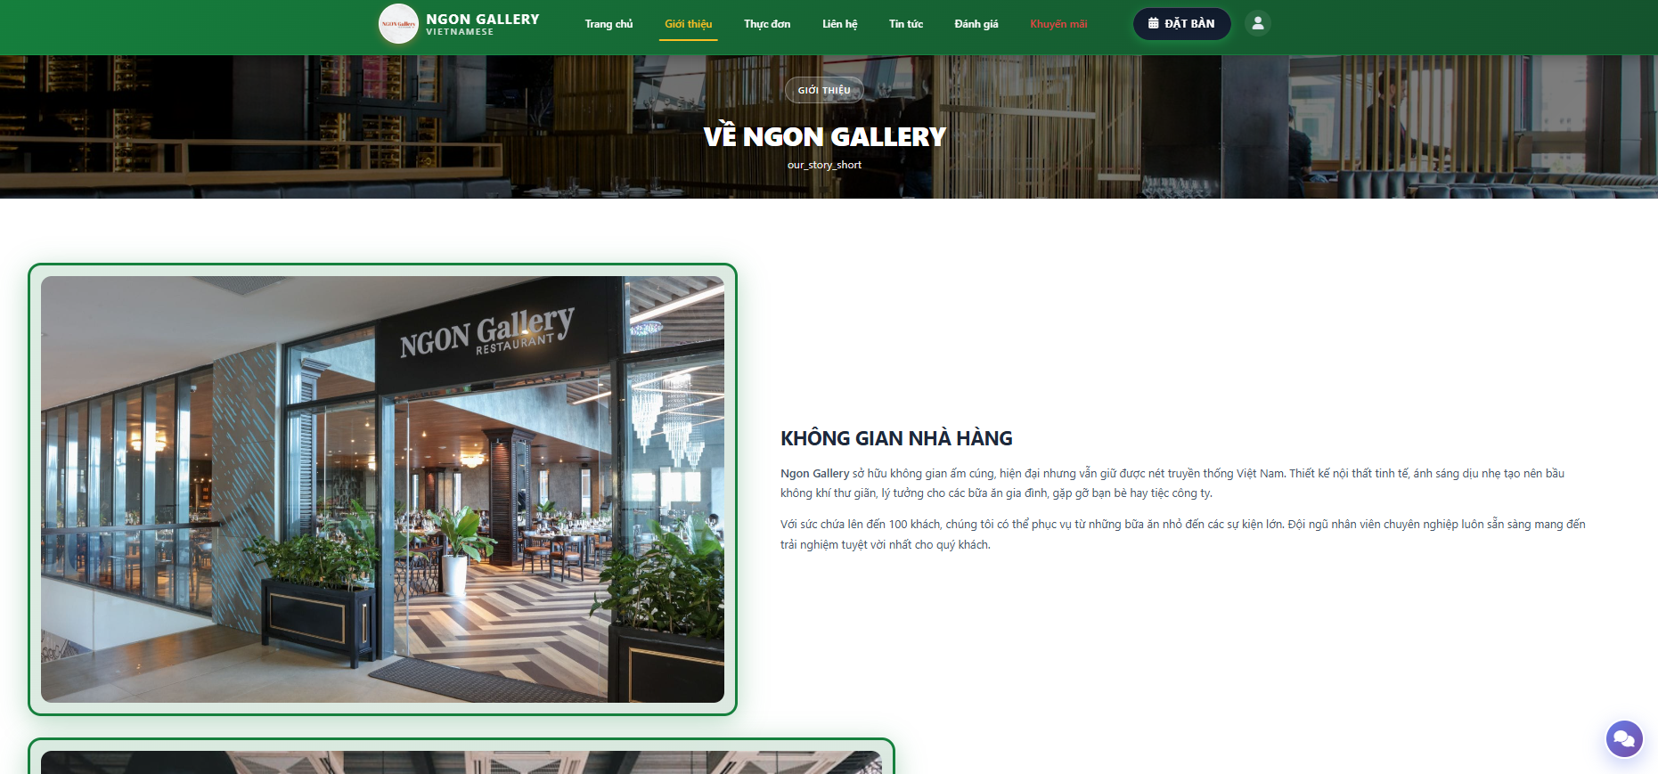

Hình 55: Chức năng giới thiệu người dùng

Mô tả: Trang giới thiệu trình bày thông tin về nhà hàng Ngon Gallery - nhà hàng ẩm thực Việt Nam tại Trà Vinh. Nội dung gồm: lịch sử hình thành, không gian nhà hàng (sức chứa 100 khách), tầm nhìn phát triển, và các đặc điểm nổi bật như tinh hoa ẩm thực ba miền, công thức gia truyền, nguyên liệu tươi, cam kết chất lượng. Footer hiển thị thông tin liên hệ và giờ mở cửa.

#### Chức năng trang thực đơn

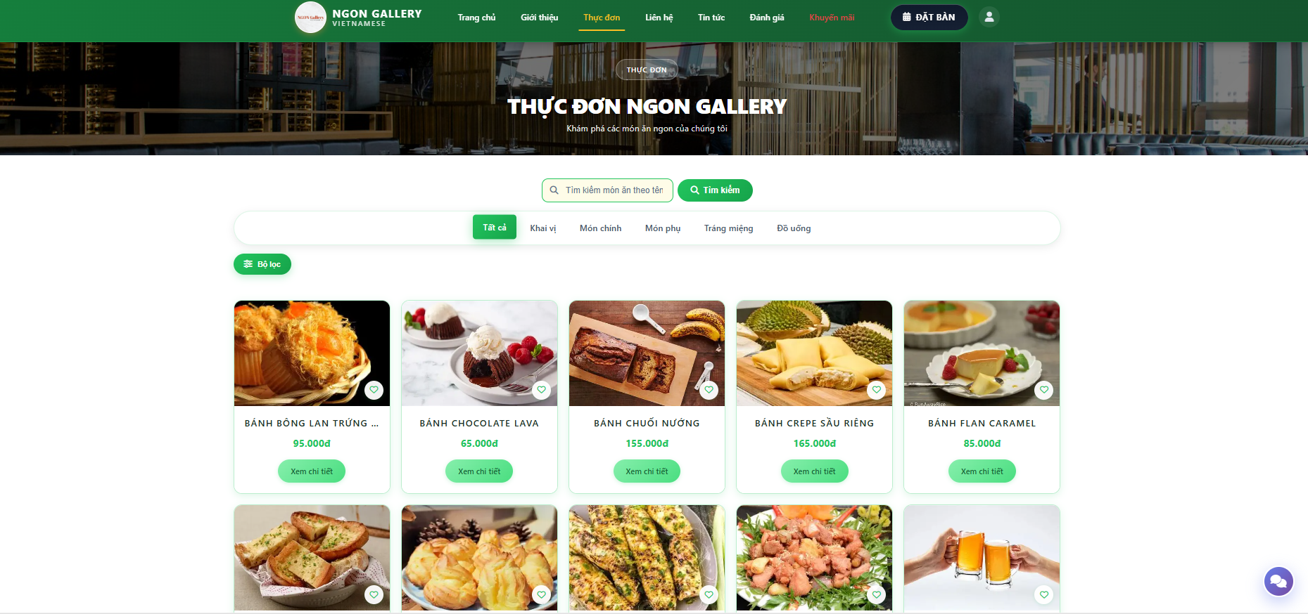

Hình 56: Chức năng thực đơn (1) người dùng

Mô tả: Trang thực đơn gồm có thanh lọc tìm kiếm tên món và các món khai vị, món chính, món phụ, tráng miệng, đồ uống , bộ lọc giá tiền , lọc theo khuyến mãi bên canh đó còn lọc theo vùng miền và 100 món ăn. Người dùng bấm vào xem chi tiết sẽ hiện ra hình bên dưới:

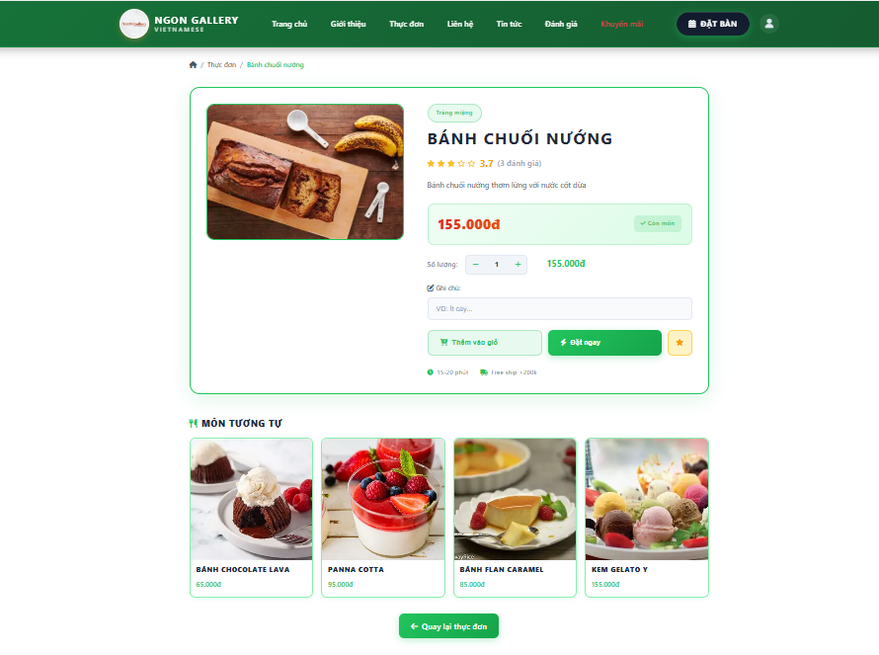

Hình 57: Chức năng thực đơn (2) người dùng

Trong trang này sẽ hiện ra tên món, số lượt đánh giá của món, mô tả. Người dùng có thể xem được là món đó còn hay không ở phần bên phải của giá tiền. Sau khi chọn số lượng món thành công thì người dùng sẽ ghi chú lại (nếu có). Tiếp đến thêm vào giỏ hàng hoặc đặt hàng ngay. Ngôi sau kế bên nút đặt ngay cho phép người dùng đánh giá, ỏe phần đánh giá và đặt món bắt buộc người dùng phải đăng nhập vào trang website. Bên dưới cùng sẽ là phần các món ăn tương tự, mỗi lần người dùng load trang sẽ ra các món khác nhau.

#### Chức năng trang liên hệ

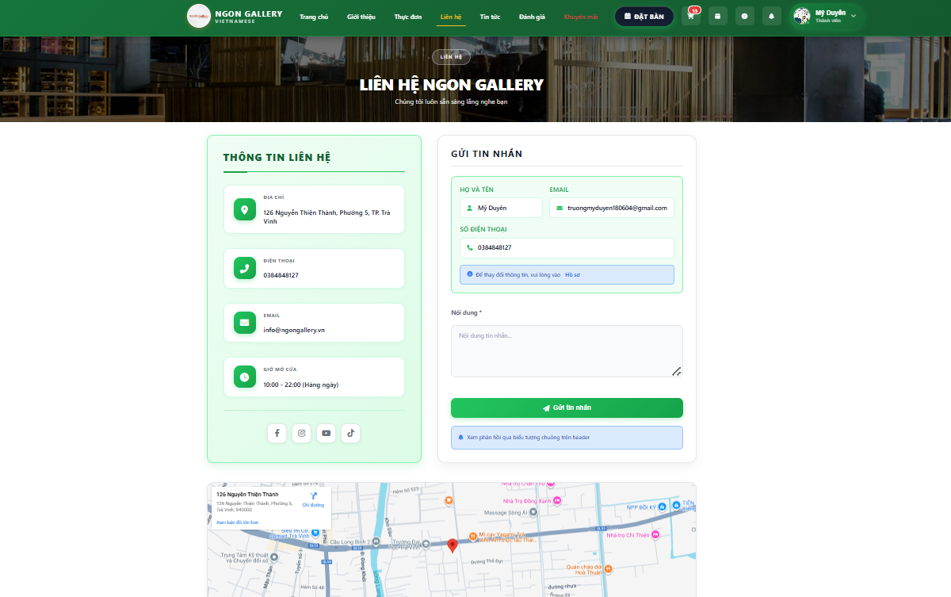

Hình 58: Chức năng liên hệ (1) người dùng

Mô tả: Trang liên hệ gồm có form thông tin liên hệ của nhà hàng Ngon Gallery, form gửi tin nhắn và cuối cùng là bản đồ hướng dẫn đến nhà hàng. Ở form gửi tin nhắn hiển thị họ tên, email, số điện thoại nhưng sẽ bị khóa lại không thể chỉnh sửa được, nếu người dùng muốn thay đổi thông tin thì bấm vào chữ “Hồ sơ” để được liên kết đến trang profile và sửa lại thông tin. Sau khi người dùng gửi tin nhắn, thì admin sẽ phản hồi lại qua biểu tượng loa thông báo trên đầu trang, bấm vào icon sẽ hiện ra:

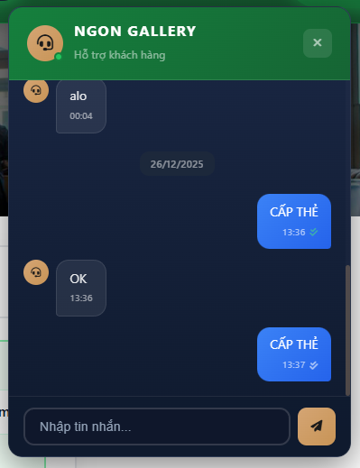

Hình 58: Chức năng liên hệ (2) người dùng

Ở đây người dùng và amin có thể chat trực tiếp với nhau mà không cần bấm nhập nội dung ở form liên hệ. Nếu có thông báo tin nhắn từ admin thì icon loa thông báo sẽ hiện số.

#### Chức năng trang tin tức

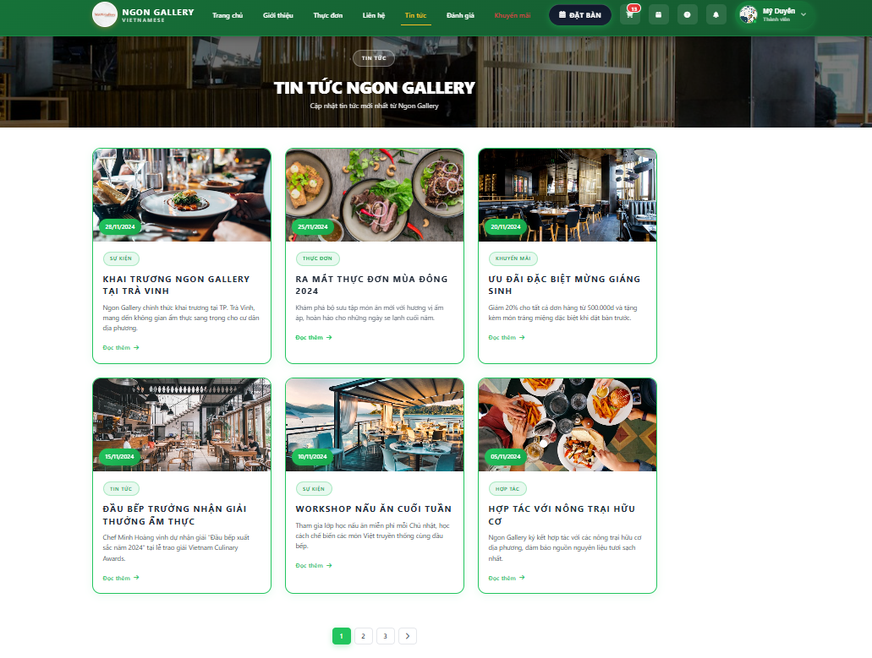

Hình 60: Chức năng tin tức (1) người dùng

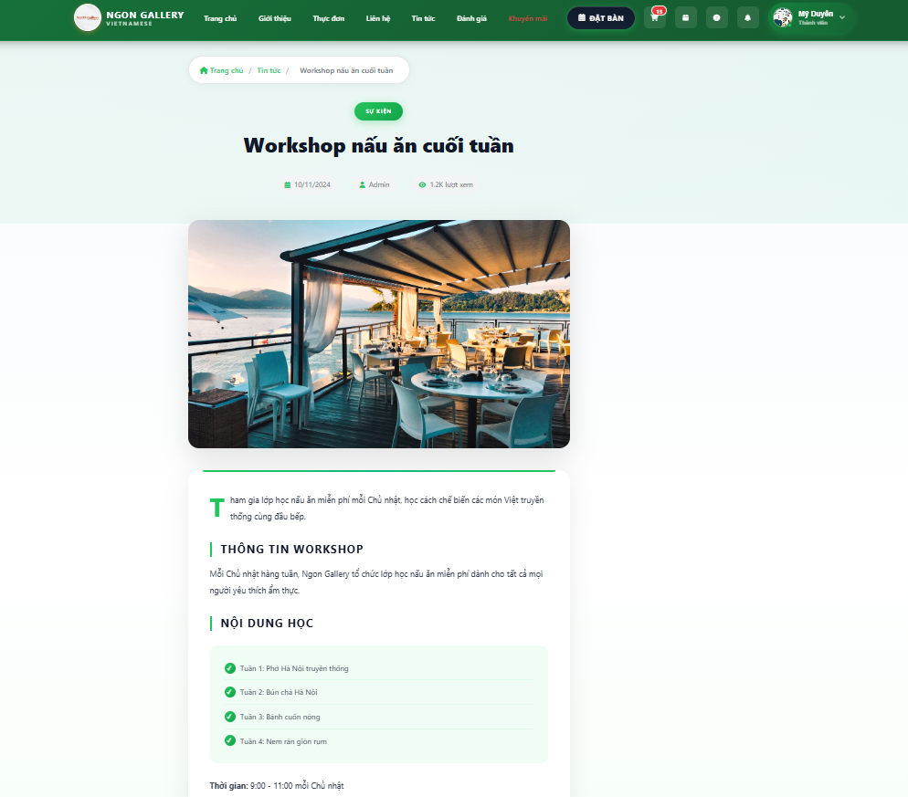

Hình 61: Chức năng tin tức (2) người dùng

Mô tả: Trong trang tin tức sẽ hiện các tin tức mới nhất từ nhà hàng, trong trang này khi người dùng bấm vào đọc thêm sẽ hiện ra các thông tin chi tiết về sự kiện đó.

#### Chức năng trang đánh giá

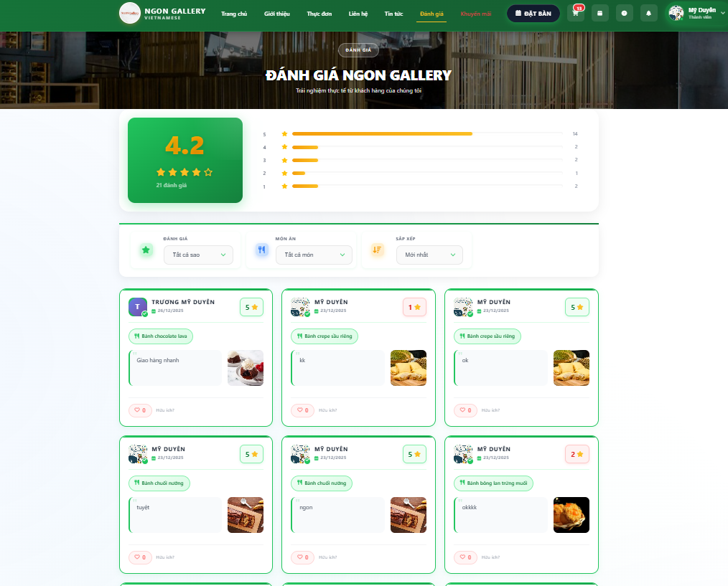

Hình 62: Chức năng đánh giá người dùng

Mô tả: Trang này sẽ hiện số lượt đánh giá và số đánh giá trung bình trong nhà hàng, ở đây người dùng có thể xem, lọc các đánh giá, món ăn và thời gian đánh giá. Có thể bấm vào yêu thích đánh giá nếu muốn, trong đánh giá có liên kết đến từng món ăn khi người dùng click vào sẽ hiện ra thông tin của món ăn đó.

#### Chức năng trang khuyến mãi

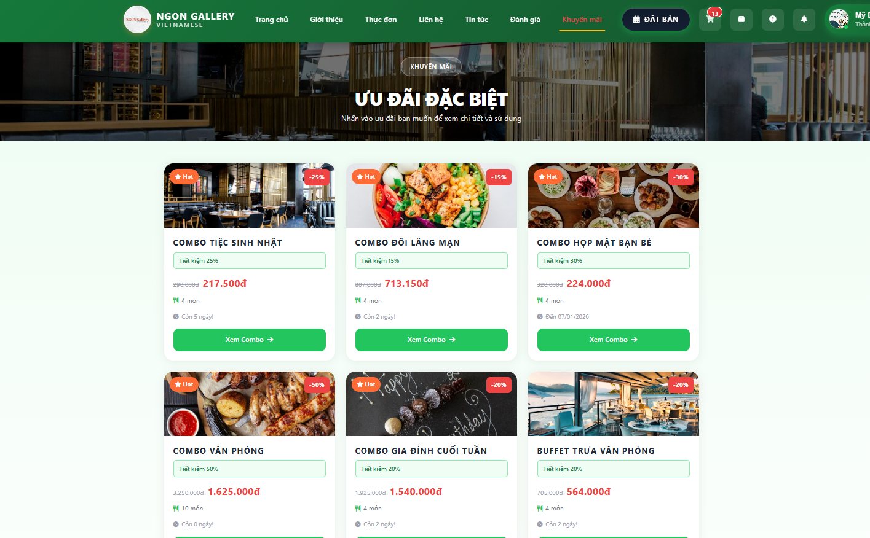

Hình 63: Chức năng khuyến mãi (1) người dùng

Mô tả: Tại trang khuyến mãi bạn sẽ được mua các combo với giá cực kì ưu đãi. Ở mỗi combo sẽ hiện số món có trong combo đó và hiện số ngày áp dụng khuyến mãi.

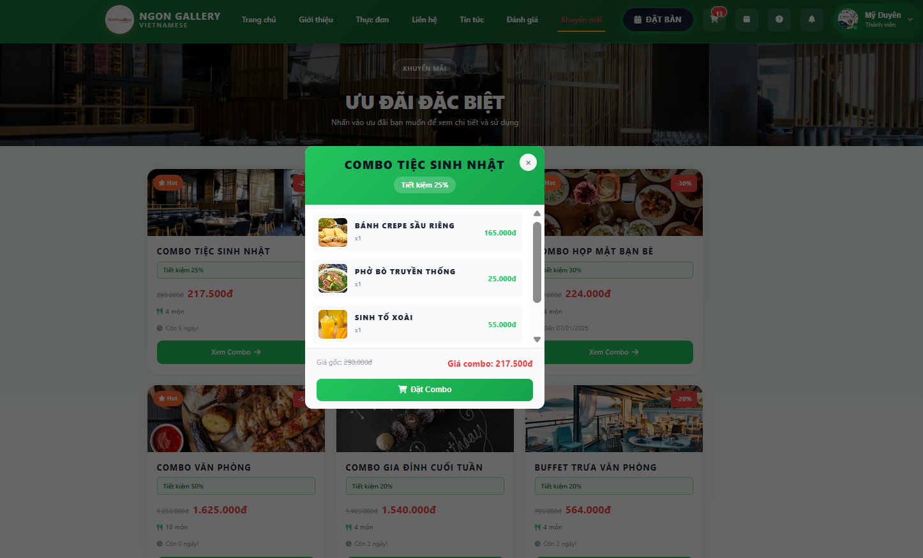

Hình 64: Chức năng khuyến mãi (2) người dùng

Sau khi bấm vào xem combo thì sẽ hiện như hình 57.2 tại đây khách hàng có thể xem chi tiết các món và giá gốc từng món. Đặt combo thì sẽ hiện ra hình:

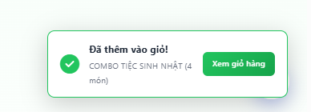

Hình 65: Chức năng khuyến mãi (3) người dùng

Người dùng bấm vào xem giỏ hàng để kiểm tra thông tin đã đúng chưa. Ở đó người dùng được phép bấm vào đặt hàng để mua.

#### Chức năng trang đặt bàn

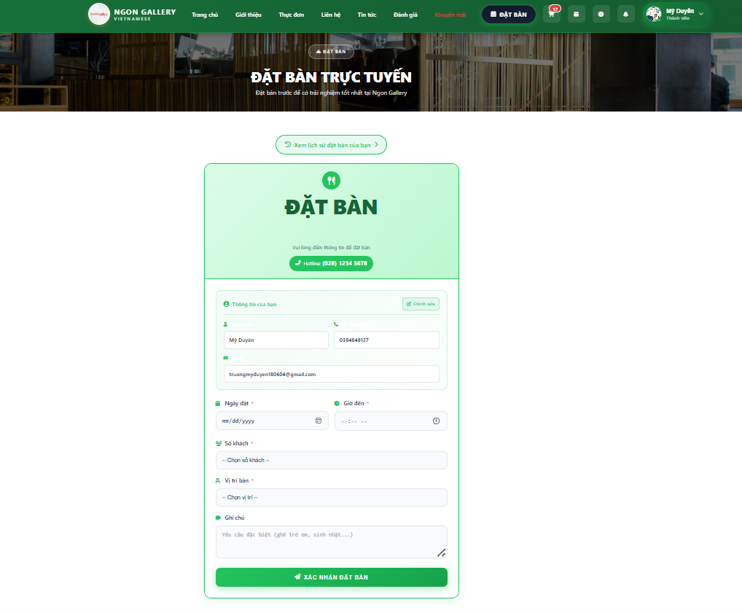

Hình 66: Chức năng đặt bàn (1) người dùng

Mô tả: Trong trang này người dùng chọn yêu cầu của mình mong muốn và tiến hành bấm vào *Xác nhận đặt bàn*, sau khi xác nhận hệ thống sẽ hiển thị:

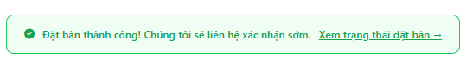

Hình 67: Chức năng đặt bàn (2) người dùng

Người dùng click vào *Xem trạng thái đặt bàn*, sau khi bấm vào sẽ hiện ra:

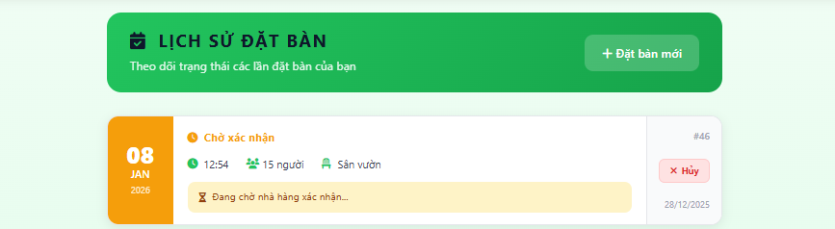

Hình 68: Chức năng đặt bàn (3) người dùng

Tại đây người dùng chờ admin xác nhận đặt bàn, hoặc người dùng bấm nhầm đặt bàn thì có thể *hủy* trước khi admin xác nhận đặt. Nếu đặt bàn thành công thì giao diện sẽ như hình:

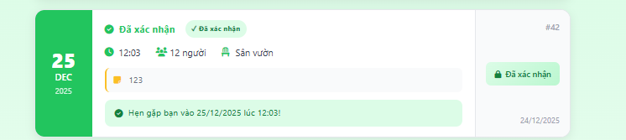

Hình 69: Chức năng đặt bàn (4) người dùng

Còn đặt bàn không thành công thì giao diện sẽ hiện:

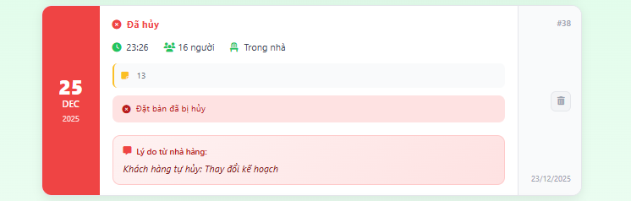

Hình 70: Chức năng đặt bàn (5) người dùng

#### Chức năng trang giỏ hàng

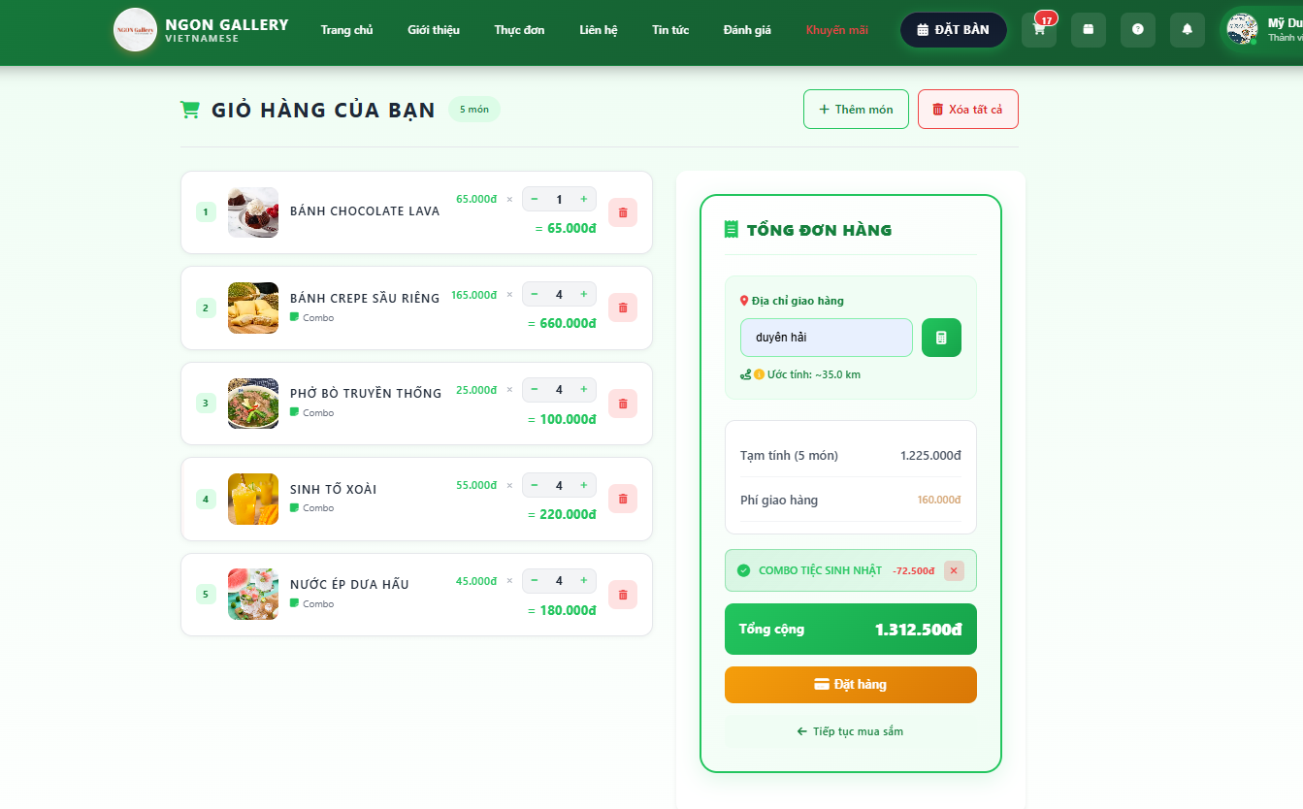

Hình 71: Chức năng giỏ hàng người dùng

Mô tả: Trong trang này sẽ hiển thị tất cả món ăn người dùng đã thêm vào giỏ hàng trước đó. Tại đây người dùng có thể xóa món ăn, thêm số lượng món ăn hoặc thêm món mới vào giỏ hàng. Sau khi thêm các món muốn đặt vào giỏ hàng thì người dùng nhập địa chỉ lên form để hệ thống hiện giá tiền giao hàng (chỉ hiển thị giá tiền trên địa bàn tỉnh Trà Vinh cũ). Vì đây là các món trong combo khuyến mãi nên sẽ được hệ thống cập nhật phần khuyến mãi vào.

#### Chức năng trang thanh toán

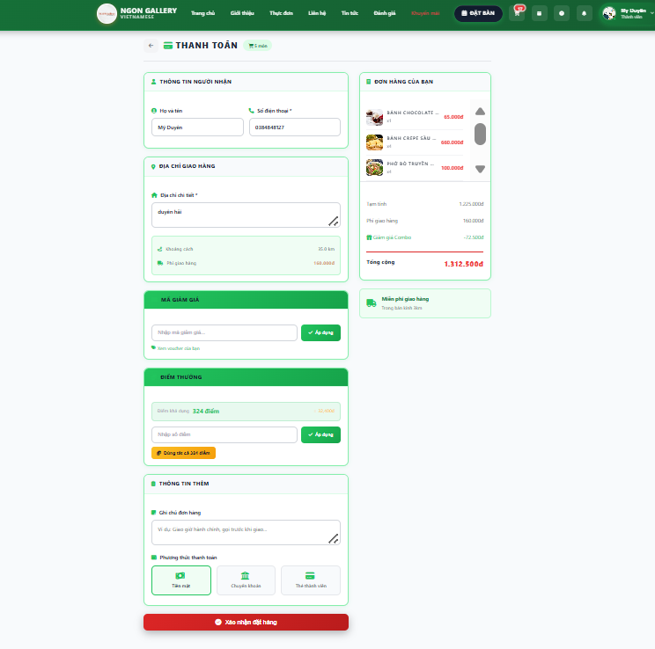

Hình 72: Chức năng thanh toán người dùng

Mô tả: Trong trang này người dùng có thể app mã giảm giá, nhập điểm thưởng để được trừ tiền thanh toán. Người dùng kiểm tra thông tin cá nhân, số lượng món đã đặt xem đúng yêu cầu chưa. Sau khi kiểm tra đầy đủ các thông tin trên, tiến hành chọn phương thức thanh toán tiền mặt, chuyển khoản, thẻ thành viên.

#### Chức năng trang chat với AI

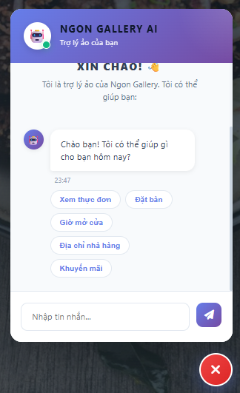

Hình 73: Chức năng chat với AI người dùng

Mô tả: Website tích hợp chatbot hỗ trợ khách hàng tra cứu thông tin nhanh. Chatbot hiển thị dạng cửa sổ chat nổi ở góc màn hình, cung cấp các nút gợi ý nhanh: xem thực đơn, đặt bàn, giờ mở cửa, địa chỉ nhà hàng và khuyến mãi. Khách hàng có thể nhập câu hỏi hoặc nhấn nút gợi ý để nhận phản hồi ngay lập tức.

#### Chức năng trang thẻ thành viên

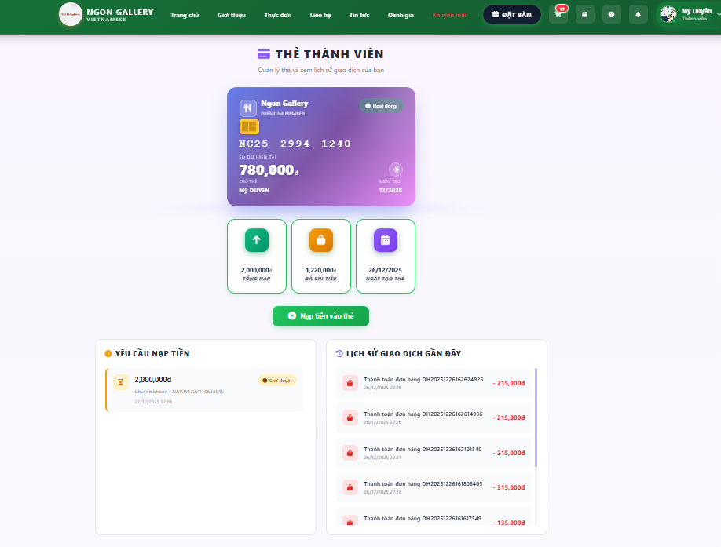

Hình 74: Chức năng thẻ thành viên (1) người dùng

Mô tả: Thẻ thành viên là ví điện tử của khách hàng tại Ngon Gallery. Hiển thị thông tin thẻ gồm: số thẻ, tên chủ thẻ, số dư hiện tại, ngày tạo, trạng thái hoạt động. Thống kê tổng nạp, đã chi tiêu và ngày tạo thẻ. Cho phép nạp tiền vào thẻ qua chuyển khoản (chờ duyệt). Hiển thị danh sách yêu cầu nạp tiền và lịch sử giao dịch gần đây (thanh toán đơn hàng). Dùng số dư thẻ để thanh toán khi đặt món.

Khi bấm vào *nạp tiền vào thẻ* sẽ hiện:

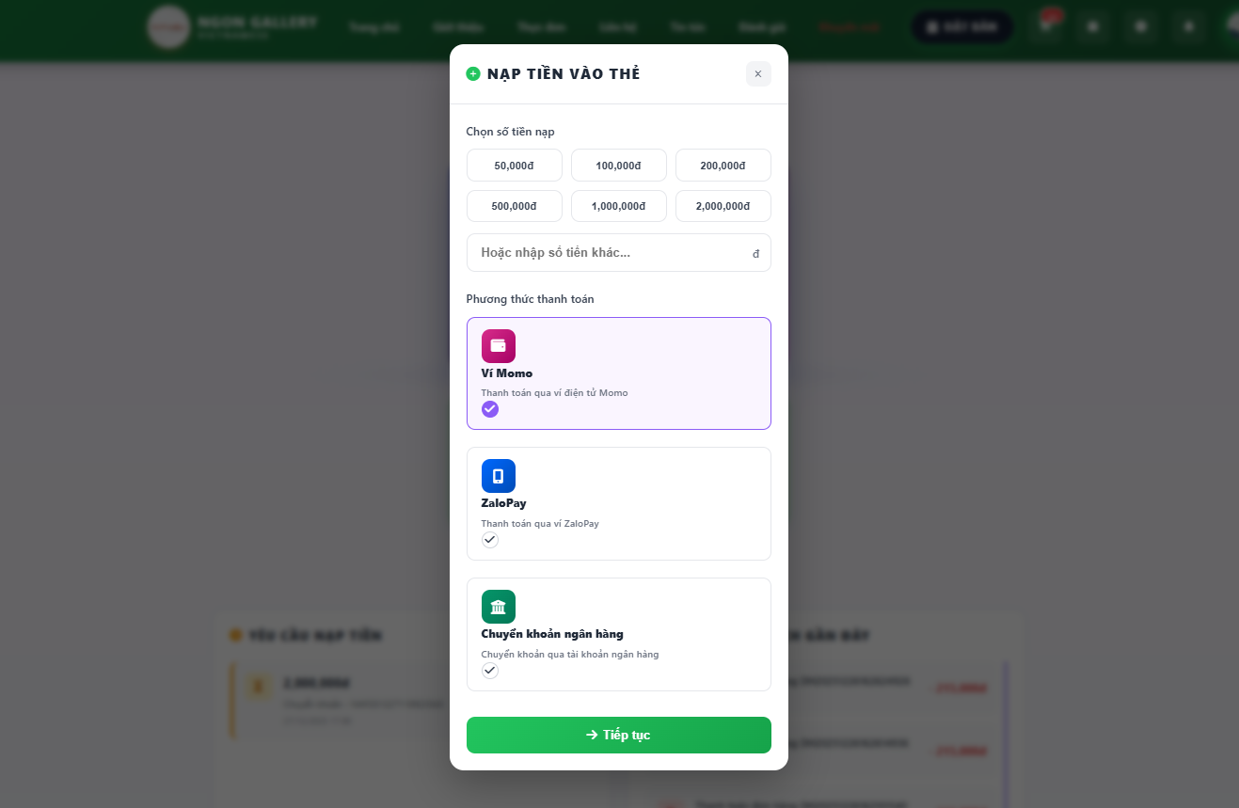

Hình 75: Chức năng thẻ thành viên (2) người dùng

Tại đây người dùng chọn phướng thức và số tiền cần nạp. Đây là giao diện sao khi bấm tiếp tục:

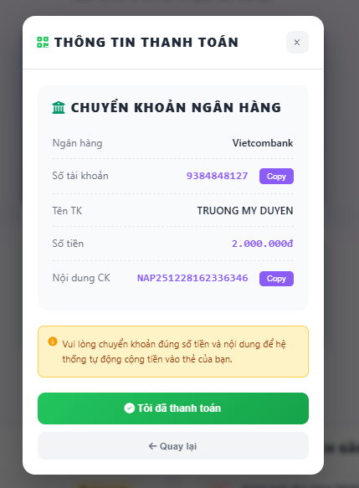

Hình 76: Chức năng thẻ thành viên (3) người dùng

Người dùng bấm vào tôi đã thanh toán và chờ admin xác nhận.

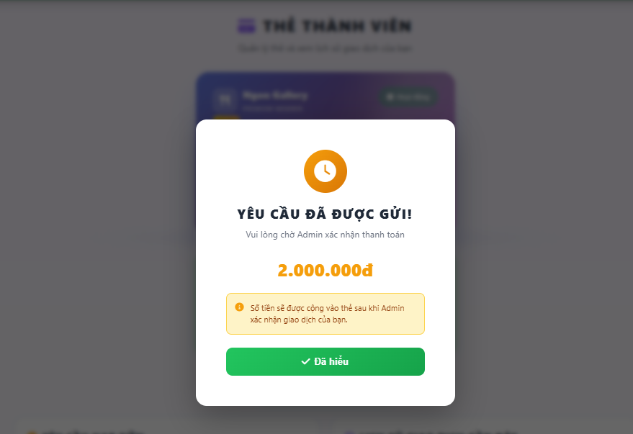

Hình 77: Chức năng thẻ thành viên (4) người dùng

#### Chức năng trang điểm tích lũy

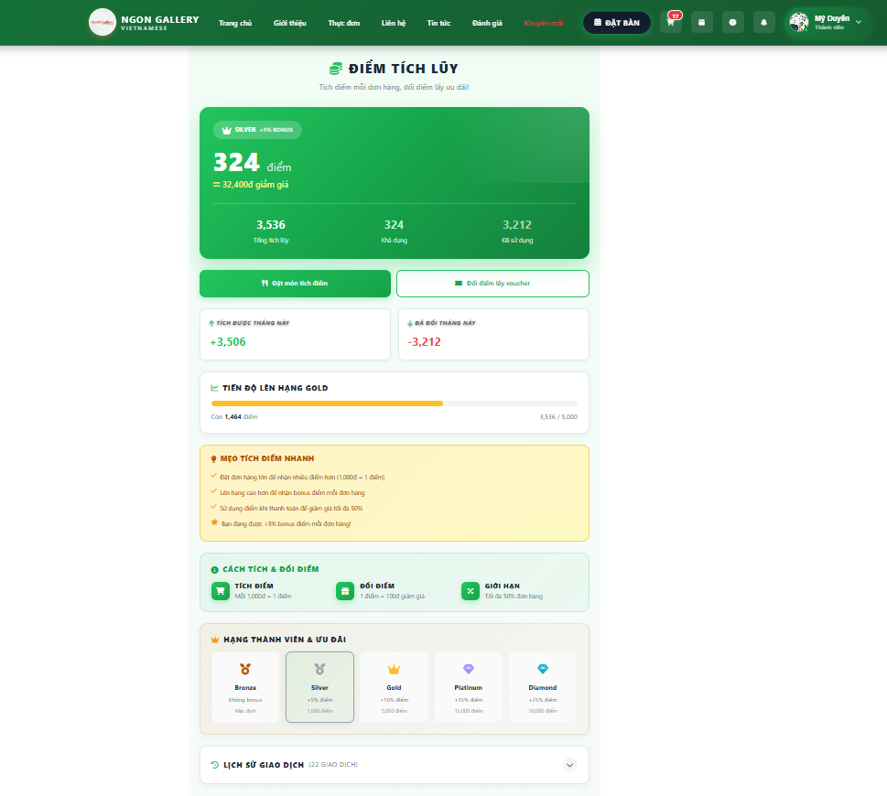

Hình 78: Chức năng điểm tích lũy người dùng

Mô tả: Hiển thị điểm hiện có và quy đổi thành tiền giảm giá. Tích điểm khi đặt món (1.000đ = 1 điểm), đổi điểm lấy voucher hoặc giảm giá trực tiếp (tối đa 50% đơn). Có 5 hạng thành viên (Bronze → Diamond) với bonus điểm tăng dần. Xem tiến độ lên hạng và lịch sử giao dịch.

#### Chức năng trang voucher

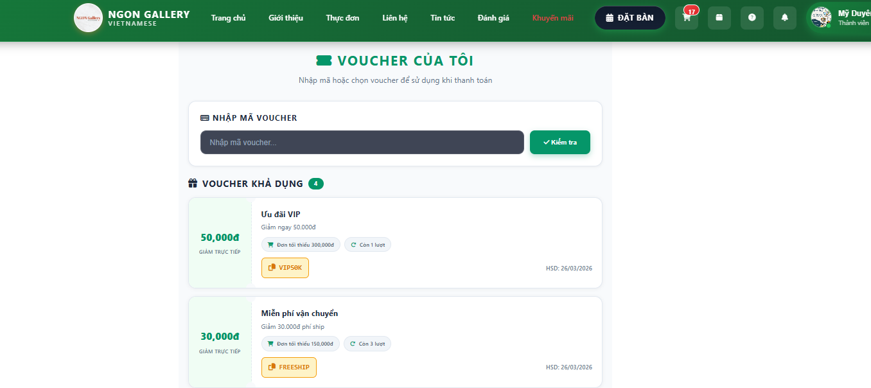

Hình 79: Chức năng voucher người dùng

Mô tả: Hiển thị danh sách voucher khả dụng của khách hàng. Mỗi voucher có giá trị giảm, điều kiện áp dụng (đơn tối thiểu), số lượt còn lại và hạn sử dụng. Có thể nhập mã voucher để kiểm tra và thêm vào tài khoản. Voucher được dùng khi thanh toán để giảm giá đơn hàng hoặc miễn phí vận chuyển.

#### Chức năng trang đơn hàng của tôi

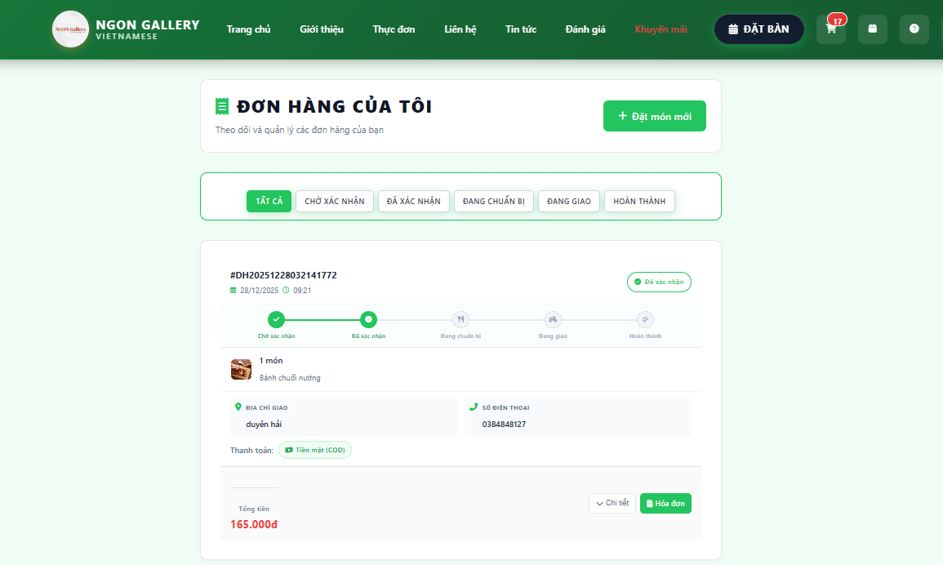

Hình 80: Chức năng đơn hàng của tôi người dùng

Mô tả: Hiển thị danh sách đơn hàng với bộ lọc theo trạng thái (Chờ xác nhận, Đã xác nhận, Đang chuẩn bị, Đang giao, Hoàn thành). Mỗi đơn hiển thị mã đơn, ngày đặt, tiến trình xử lý, danh sách món, địa chỉ giao, số điện thoại, phương thức thanh toán và tổng tiền. Có nút xem chi tiết và xuất hóa đơn. Nút "Đặt món mới" để tạo đơn hàng mới.

### Chức năng của trang quản trị viên

#### Chức năng đăng nhập

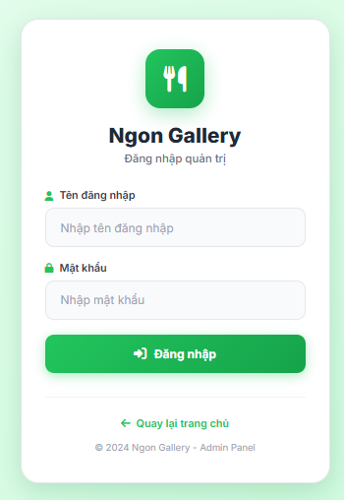

Hình 81: Chức năng đăng nhập admin

Mô tả: Trang đăng nhập dành cho quản trị viên (Admin Panel). Nhập tên đăng nhập và mật khẩu để truy cập hệ thống quản lý nhà hàng. Sau khi đăng nhập thành công, admin có thể quản lý thực đơn, đơn hàng, khách hàng, voucher, điểm tích lũy và các chức năng quản trị khác. Có link quay lại trang chủ.

#### Chức năng dashboard

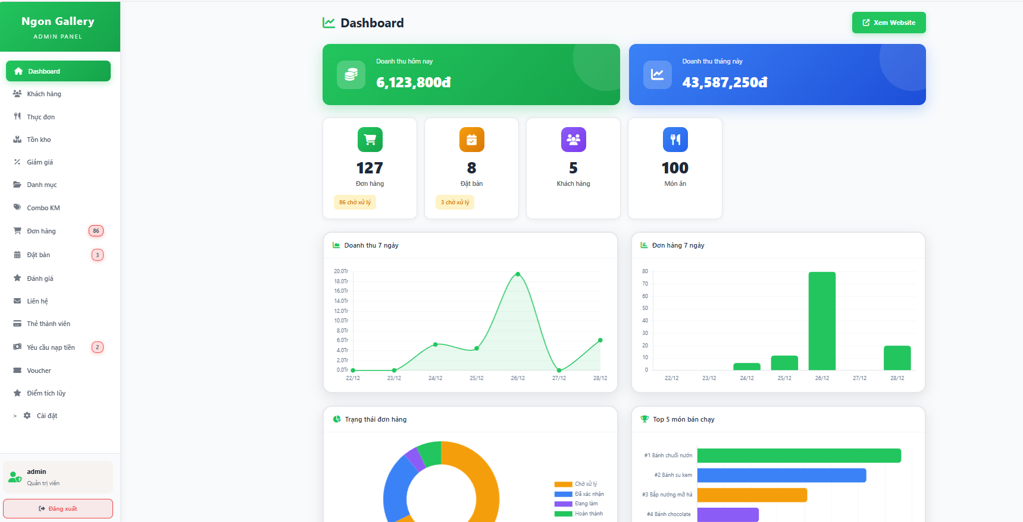

Hình 82: Chức năng dashboard admin

Mô tả: rang tổng quan quản trị hiển thị thống kê kinh doanh: doanh thu hôm nay/tháng này, số đơn hàng, đặt bàn, khách hàng và món ăn. Biểu đồ doanh thu và đơn hàng 7 ngày gần nhất. Biểu đồ tròn trạng thái đơn hàng (Chờ xử lý, Đã xác nhận, Đang làm, Hoàn thành). Biểu đồ Top 5 món bán chạy. Sidebar trái chứa menu quản lý: Khách hàng, Thực đơn, Tồn kho, Giảm giá, Danh mục, Combo KM, Đơn hàng, Đặt bàn, Đánh giá, Liên hệ.

#### Chức năng khách hàng

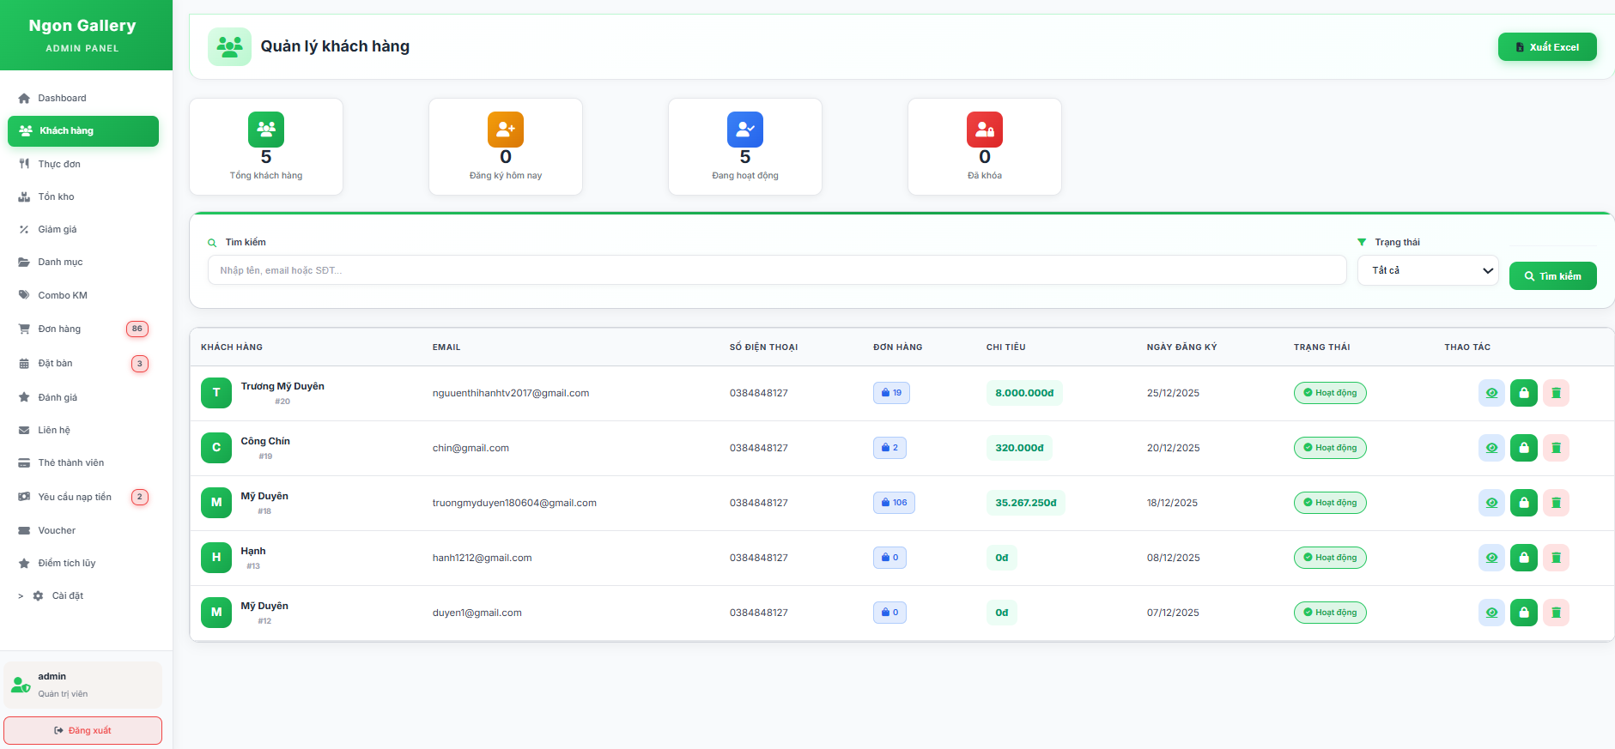

Hình 83: Chức năng khách hàng admin

Mô tả: Hiển thị danh sách khách hàng với thống kê tổng khách hàng, đăng ký hôm nay, đang hoạt động, bị khóa. Có thanh tìm kiếm và lọc theo trạng thái. Bảng hiển thị tên, email, số điện thoại, số đơn hàng, chi tiêu, ngày đăng ký, trạng thái. Các nút thao tác gồm: icon mắt (xem chi tiết), icon người (chỉnh sửa), icon thùng rác đỏ (khóa/xóa tài khoản), nút "Xuất Excel" để tải danh sách, nút "Tìm kiếm" để lọc dữ liệu.

#### Chức năng thực đơn

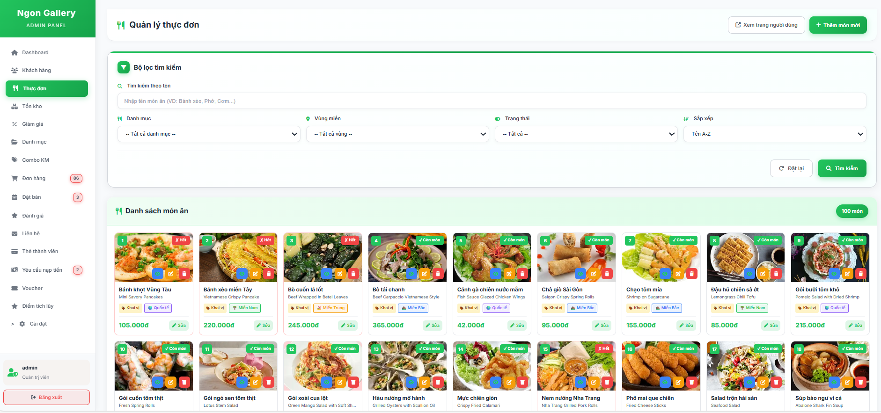

Hình 84: Chức năng thực đơn admin

Mô tả: Hiển thị danh sách món ăn dạng lưới với bộ lọc tìm kiếm theo tên, danh mục, vùng miền, trạng thái và sắp xếp. Mỗi món hiển thị hình ảnh, tên, mô tả, giá, tag vùng miền, trạng thái (còn món/hết món), số lượt bán. Các nút thao tác: nút "Thêm món mới" (góc phải) để tạo món, nút "Xem trang người dùng" để xem giao diện khách hàng, icon bút chì vàng (sửa món), icon thùng rác đỏ (xóa món), nút "Đặt lại" để reset bộ lọc, nút "Tìm kiếm" để lọc dữ liệu. Hiển thị tổng số món ở góc phải.

#### Chức năng tồn kho

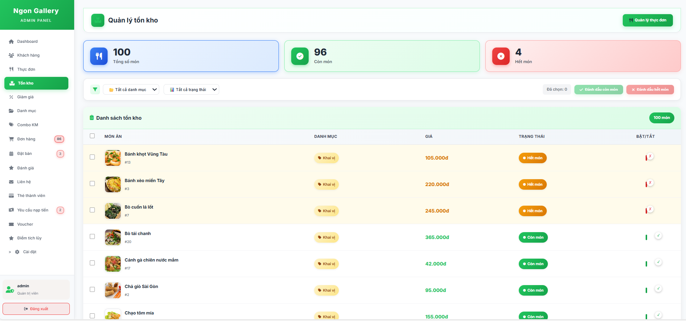

Hình 85: Chức năng tồn kho admin

Mô tả: Hiển thị thống kê tổng số món, còn món, hết món. Có bộ lọc theo danh mục và trạng thái. Bảng danh sách hiển thị hình ảnh, tên món, mã, danh mục, giá, trạng thái (còn món/hết món). Các nút thao tác: checkbox để chọn nhiều món, nút "Đánh dấu còn món" (xanh) để cập nhật trạng thái còn hàng cho các món đã chọn, nút "Đánh dấu hết món" (đỏ) để cập nhật trạng thái hết hàng, công tắc bật/tắt để thay đổi trạng thái từng món, icon bút chì xanh để chỉnh sửa món, nút "Quản lý thực đơn" để chuyển sang trang quản lý thực đơn.

#### Chức năng giảm giá

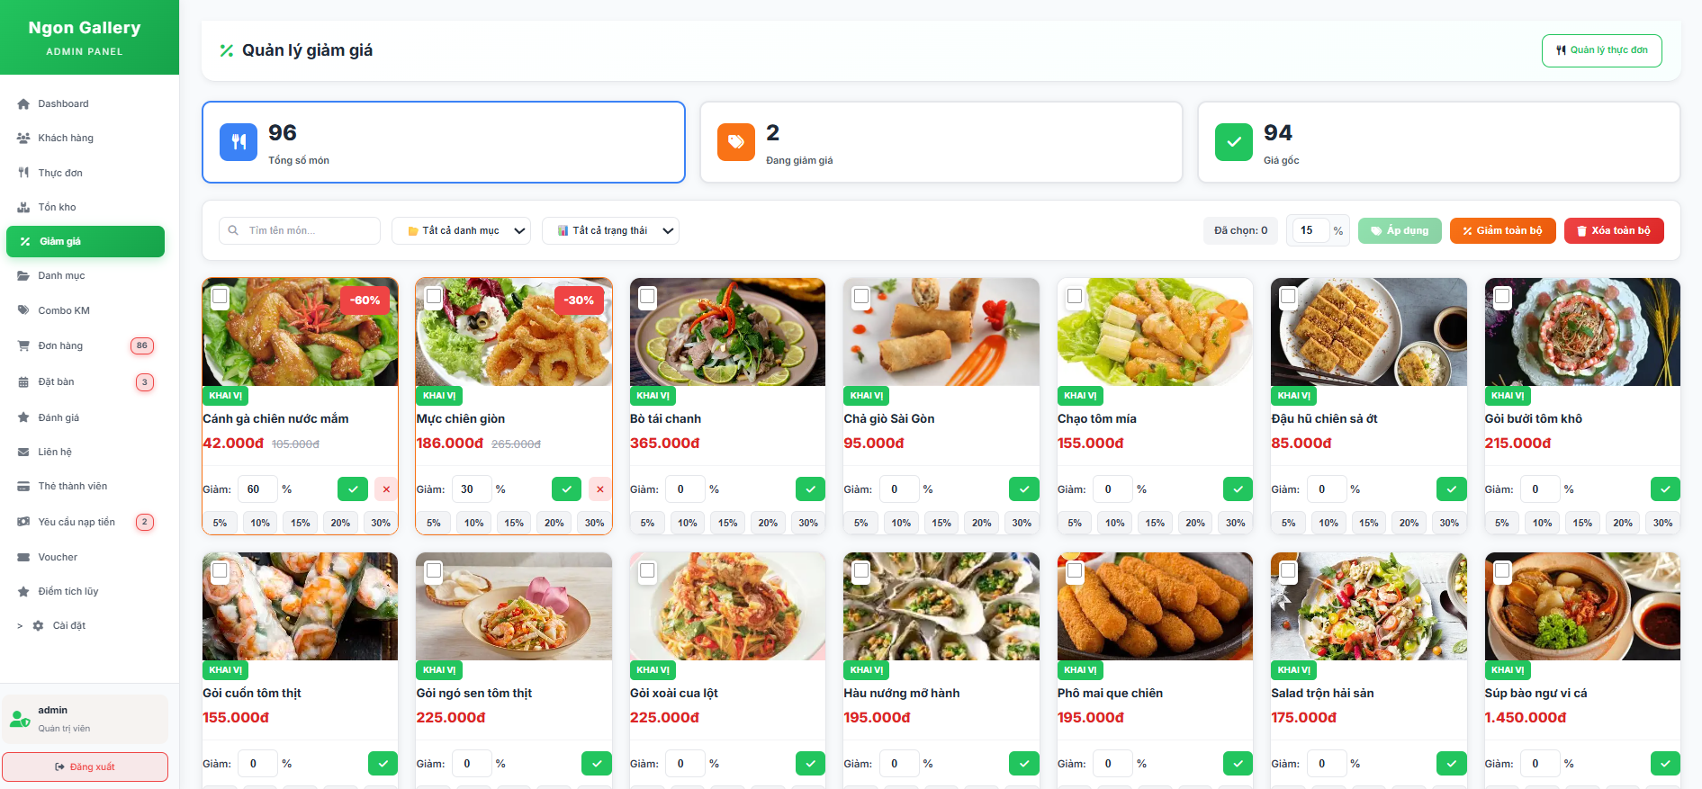

Hình 86: Chức năng giảm giá admin

Mô tả: Hiển thị thống kê tổng số món, đang giảm giá, giá gốc. Có bộ lọc tìm kiếm theo tên, danh mục, trạng thái. Mỗi món hiển thị hình ảnh, tên, giá gốc, giá giảm, tag phần trăm giảm, các nút chọn nhanh % giảm (5%-30%). Các nút thao tác: checkbox để chọn món, ô nhập "Giảm" và "%" để thiết lập giảm giá từng món, icon tick xanh để xác nhận áp dụng giảm giá, icon X đỏ để hủy giảm giá món đó, nút "Áp dụng" (xanh) để áp dụng % giảm cho các món đã chọn, nút "Giảm toàn bộ" (vàng) để giảm giá tất cả món, nút "Xóa toàn bộ" (đỏ) để xóa giảm giá tất cả, nút "Quản lý thực đơn" để chuyển trang.

#### Chức năng danh mục

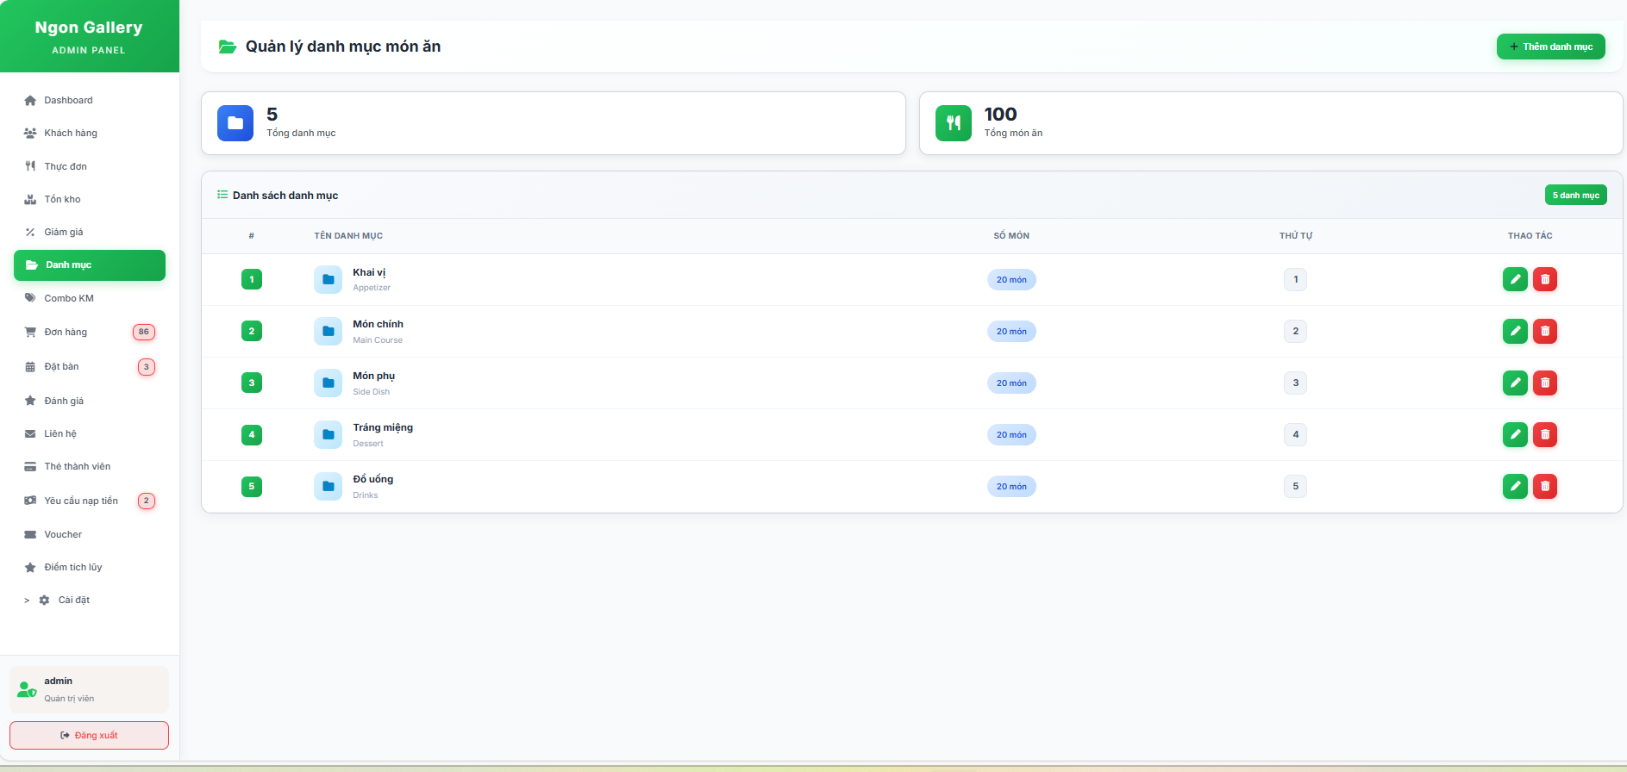

Hình 87: Chức năng danh mục admin

Mô tả: Thống kê tổng danh mục và tổng món ăn. Bảng danh sách gồm: số thứ tự, icon danh mục, tên danh mục (tiếng Việt và tiếng Anh), số món trong danh mục, thứ tự hiển thị. Các nút thao tác: nút "Thêm danh mục" (xanh, góc phải) để tạo danh mục mới, nút "5 danh mục" hiển thị tổng số, icon bút chì xanh để chỉnh sửa danh mục, icon thùng rác đỏ để xóa danh mục.

#### Chức năng danh mục

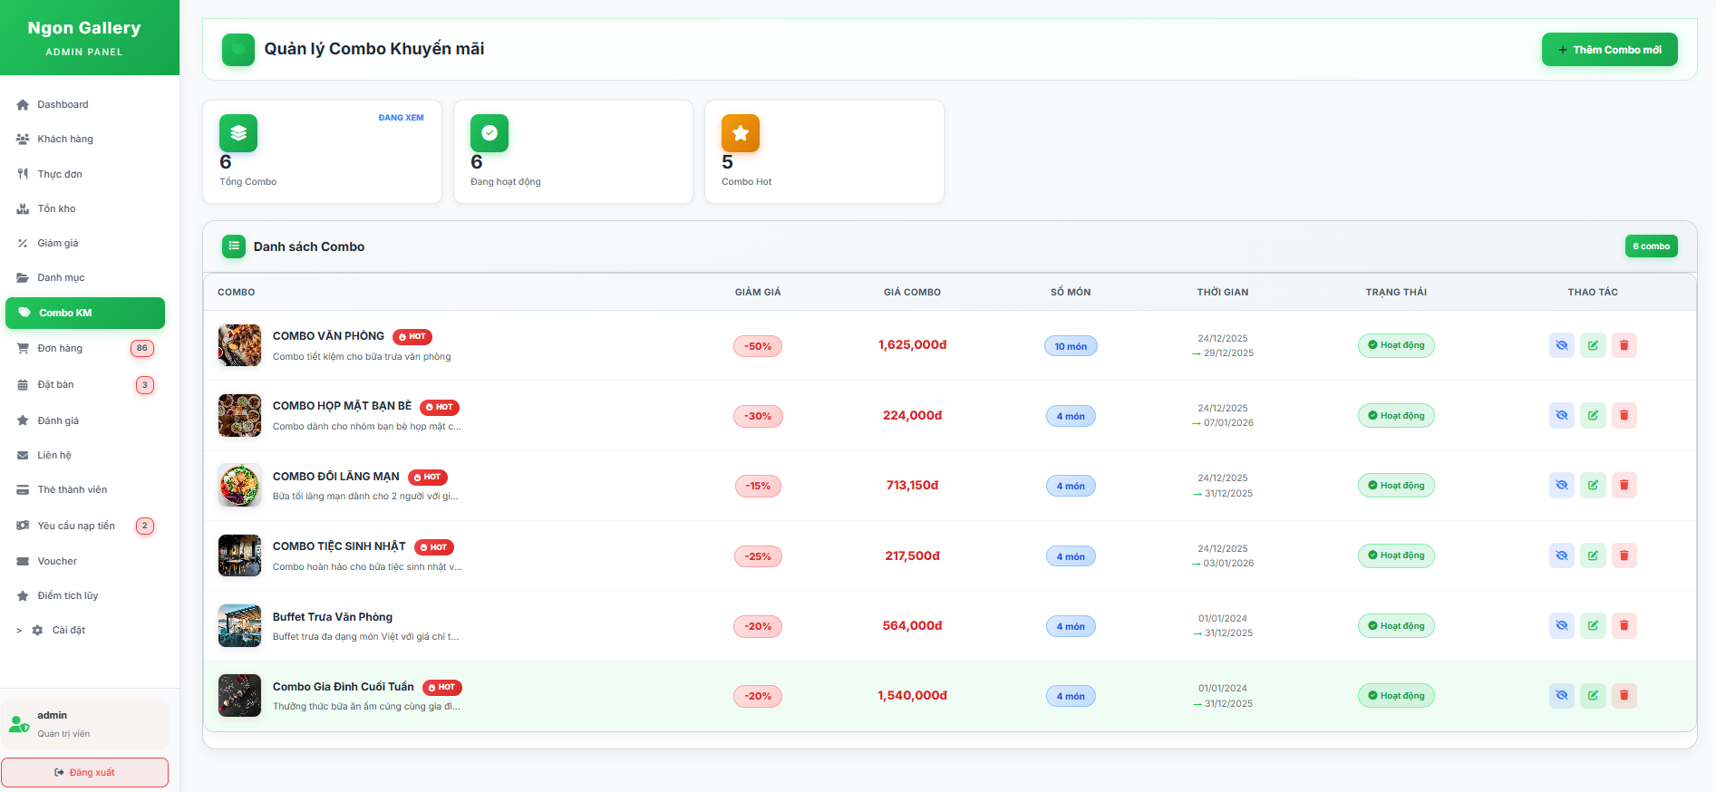

Hình 88: Chức năng comboKM admin

Mô tả: Bảng danh sách gồm: hình ảnh, tên combo, mô tả, tag HOT, % giảm giá, giá combo, số món trong combo, thời gian áp dụng, trạng thái (hoạt động/không hoạt động). Các nút thao tác: nút "Thêm Combo mới" (xanh, góc phải) để tạo combo, icon mắt xám để xem chi tiết combo, icon bút chì xanh để chỉnh sửa combo, icon thùng rác đỏ để xóa combo.

#### Chức năng đơn hàng

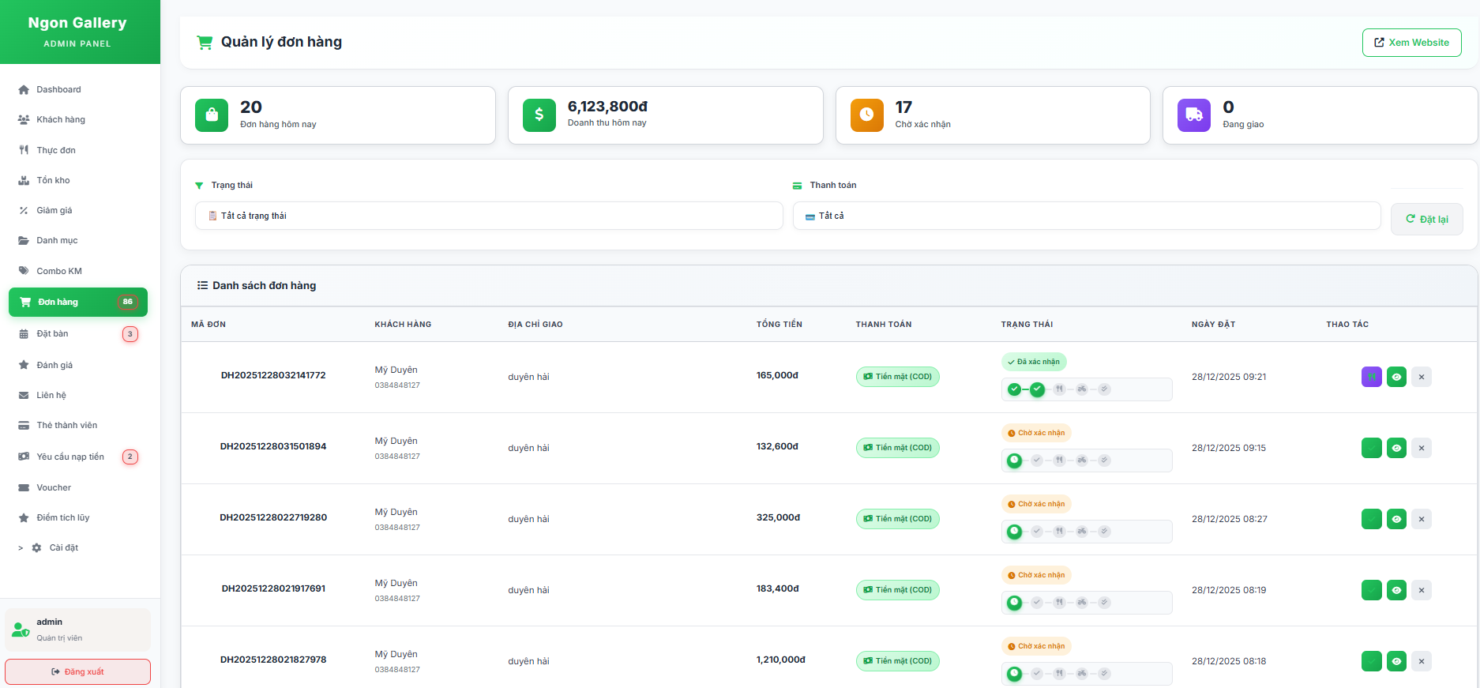

Hình 89: Chức năng đơn hàng admin

Mô tả: Hiển thị thống kê đơn hàng hôm nay, doanh thu hôm nay, chờ xác nhận, đang giao. Có bộ lọc theo trạng thái và thanh toán. Bảng danh sách gồm: mã đơn, khách hàng, địa chỉ giao, tổng tiền, phương thức thanh toán, trạng thái (các bước xử lý), ngày đặt. Các nút thao tác: các icon tròn màu (xanh lá/vàng/cam/đỏ) để cập nhật trạng thái đơn hàng theo từng bước, công tắc bật/tắt xanh để kích hoạt/vô hiệu đơn, icon mắt xanh để xem chi tiết đơn, icon X xám để hủy đơn, nút "Đặt lại" để reset bộ lọc, nút "Xem Website" để xem trang khách hàng.

#### Chức năng đặt bàn

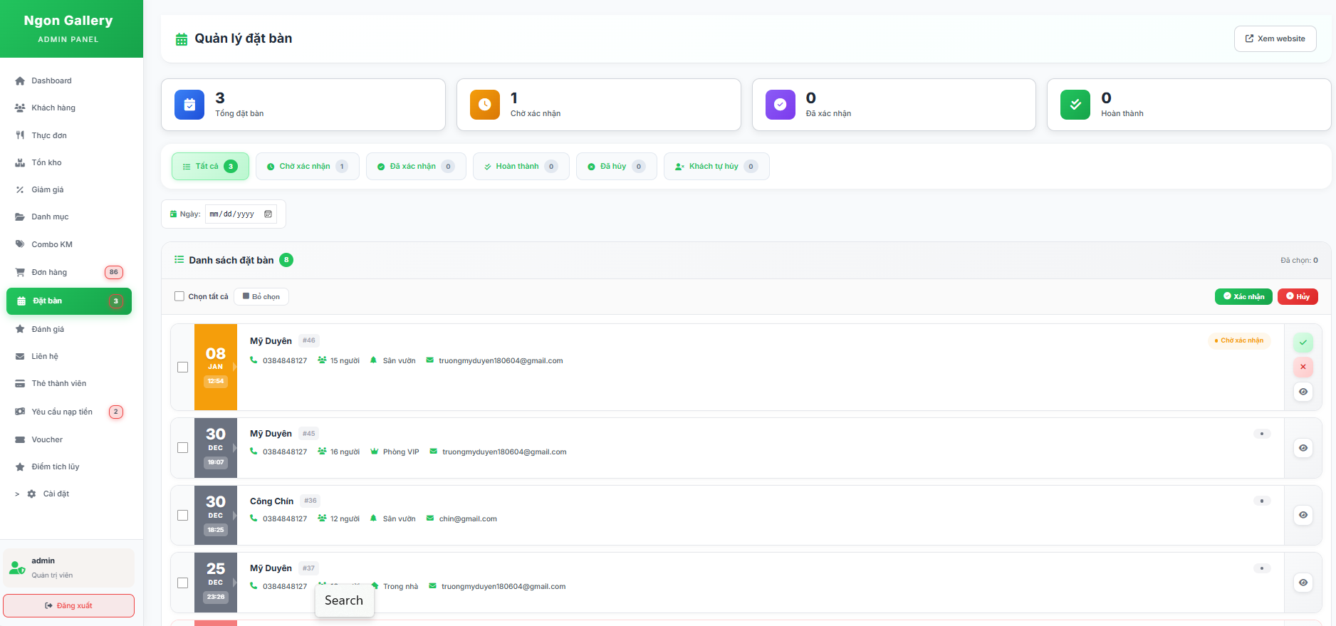

Hình 90: Chức năng đặt bàn admin

Mô tả: Thống kê 4 card: tổng đặt bàn, chờ xác nhận, đã xác nhận, hoàn thành. Bộ lọc theo trạng thái và ngày. Bảng danh sách gồm: ngày đặt, tên khách, SĐT, số người, loại phòng, email, trạng thái. Các nút thao tác: nút "Xác nhận" (xanh) để duyệt đơn, nút "Hủy" (đỏ) để từ chối, icon tick xanh xác nhận từng đơn, icon X đỏ hủy từng đơn, icon mắt xem chi tiết.

#### Chức năng đánh giá

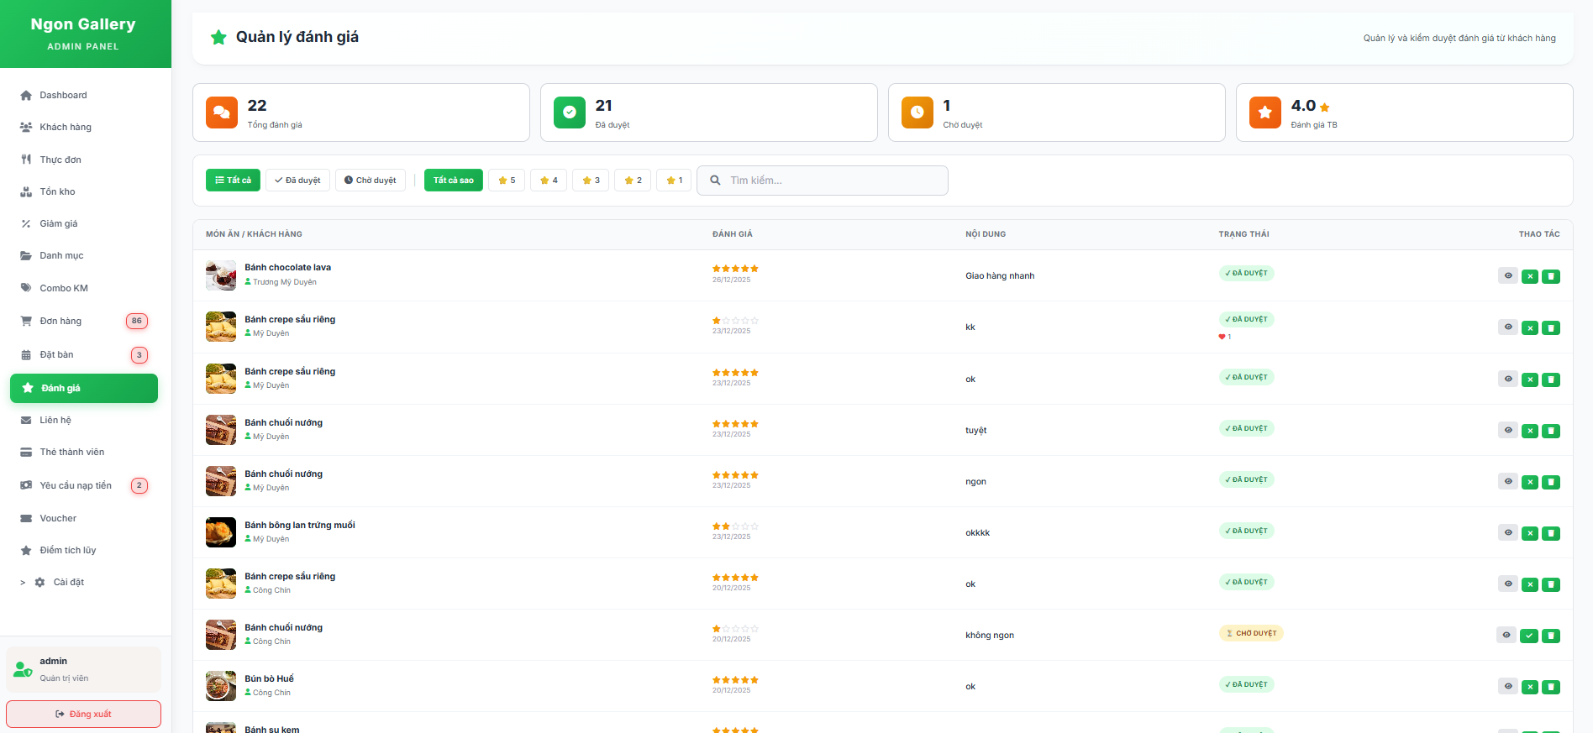

Hình 91: Chức năng đánh giá admin

Mô tả: Thống kê 4 card: tổng đánh giá, đã duyệt, chờ duyệt, điểm TB. Bộ lọc theo trạng thái (đã duyệt/chờ duyệt) và số sao (1-5 sao), ô tìm kiếm. Bảng danh sách gồm: hình món, tên món, tên khách, số sao, ngày đánh giá, nội dung, trạng thái (đã duyệt/chưa duyệt). Các nút thao tác: icon mắt xanh xem chi tiết, icon tick xanh duyệt đánh giá, icon thùng rác đỏ xóa đánh giá.

#### Chức năng liên hệ

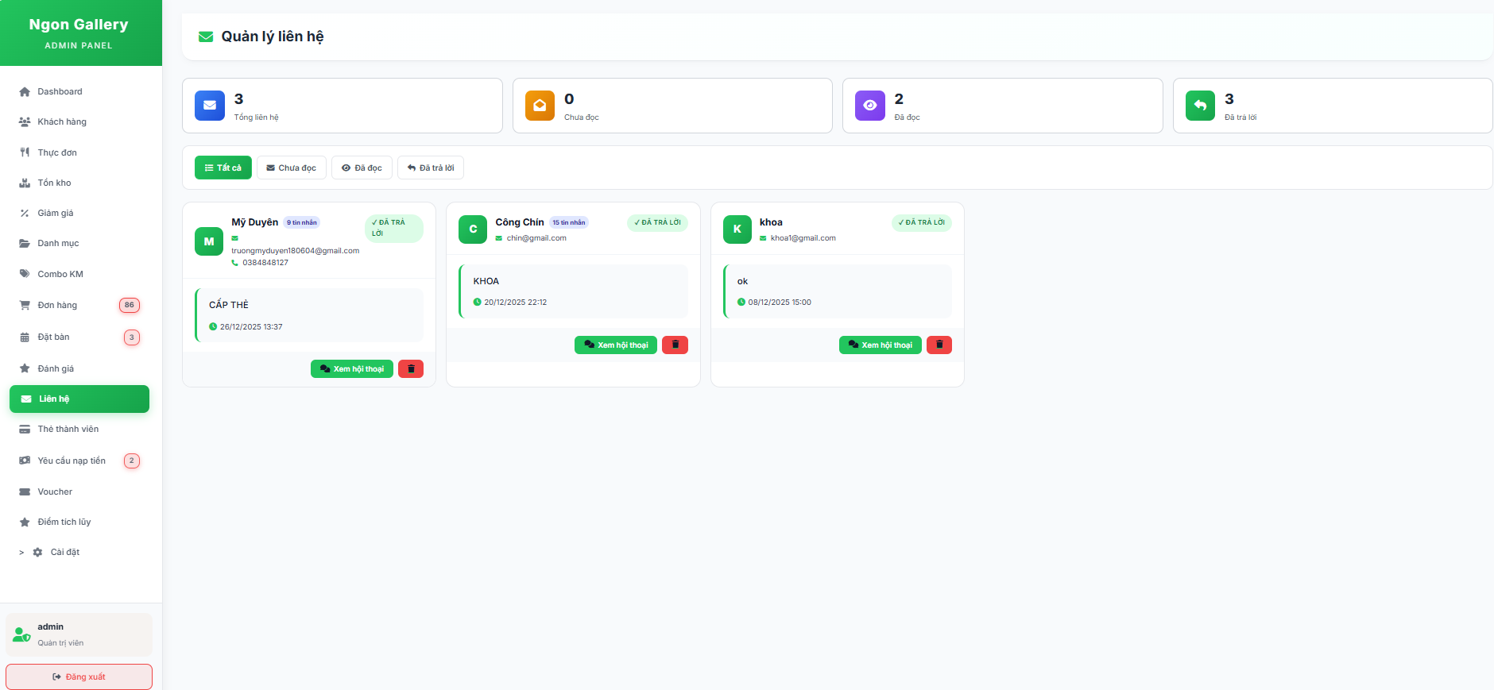

Hình 92: Chức năng liên hệ admin

Mô tả: Thống kê 4 card: tổng liên hệ, chưa đọc, đã đọc, đã trả lời. Bộ lọc theo trạng thái. Danh sách dạng card gồm: avatar, tên khách, tag trạng thái, email, SĐT, nội dung, ngày gửi. Các nút thao tác: nút "Xem hội thoại" (xanh) mở modal chi tiết với lịch sử chat và ô trả lời nhanh, icon thùng rác đỏ xóa liên hệ.

#### Chức năng thẻ thành viên

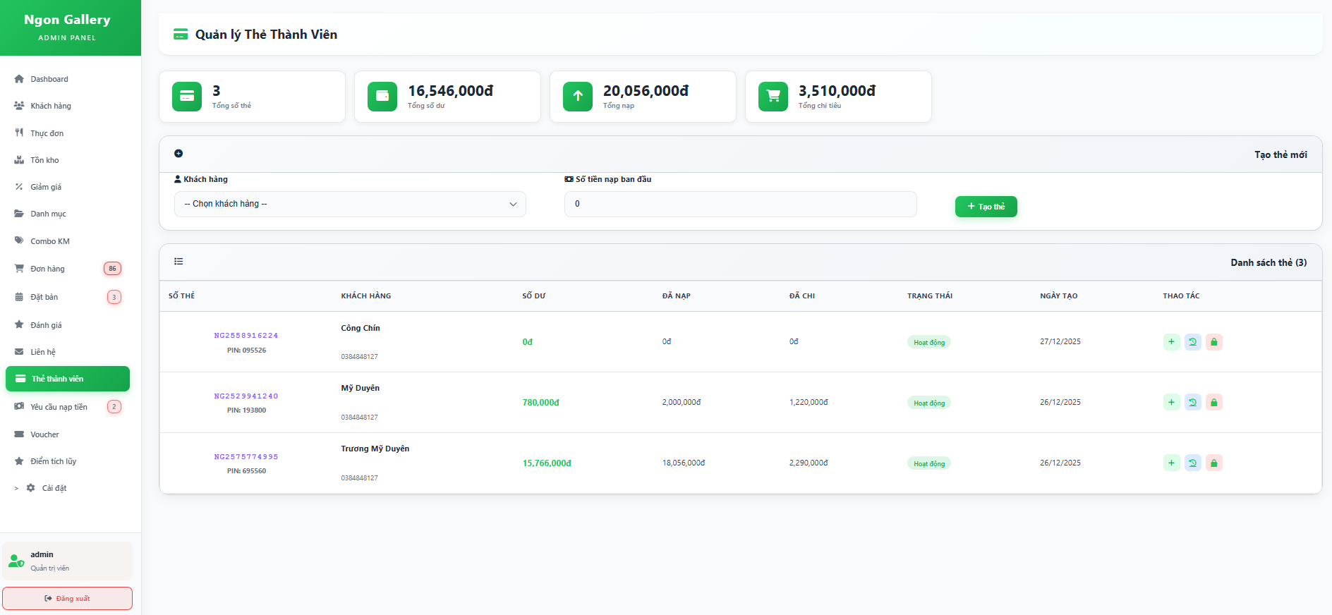

Hình 93: Chức năng thẻ thành viên admin

Mô tả: Form tạo thẻ gồm: dropdown chọn khách hàng, ô nhập số tiền nạp ban đầu, nút "Tạo thẻ" (xanh). Bảng danh sách gồm: số thẻ (mã + PIN), tên khách, SĐT, số dư, đã nạp, đã chi, trạng thái (hoạt động), ngày tạo. Các nút thao tác: nút "Tạo thẻ mới" (xanh, góc phải), icon + xanh nạp tiền, icon mắt xanh xem chi tiết, icon thùng rác đỏ xóa thẻ.

#### Chức năng yêu cầu nạp tiền

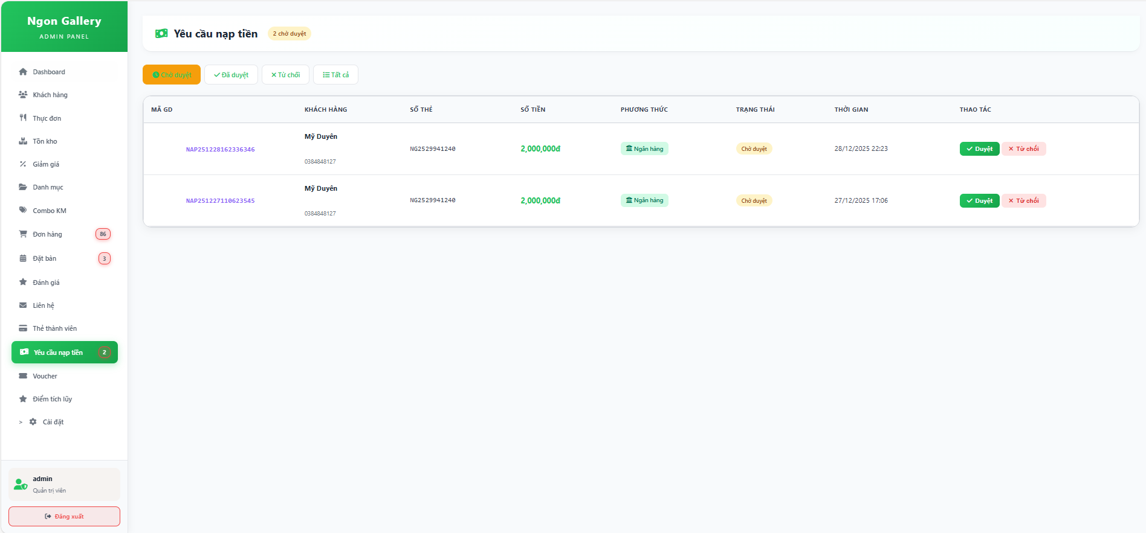

Hình 94: Chức năng yêu cầu nạp tiền admin

Mô tả: Badge hiển thị số yêu cầu chờ duyệt. Bộ lọc theo trạng thái: tất cả (xanh lá), đã duyệt (xanh), từ chối (đỏ), tất cả (xám). Bảng danh sách gồm: mã giao dịch, tên khách, SĐT, số thẻ, số tiền nạp, phương thức (ngân hàng), trạng thái (chờ duyệt), thời gian. Các nút thao tác: nút "Duyệt" (xanh) chấp nhận yêu cầu nạp tiền, nút "Từ chối" (đỏ) hủy yêu cầu.

#### Chức năng voucher

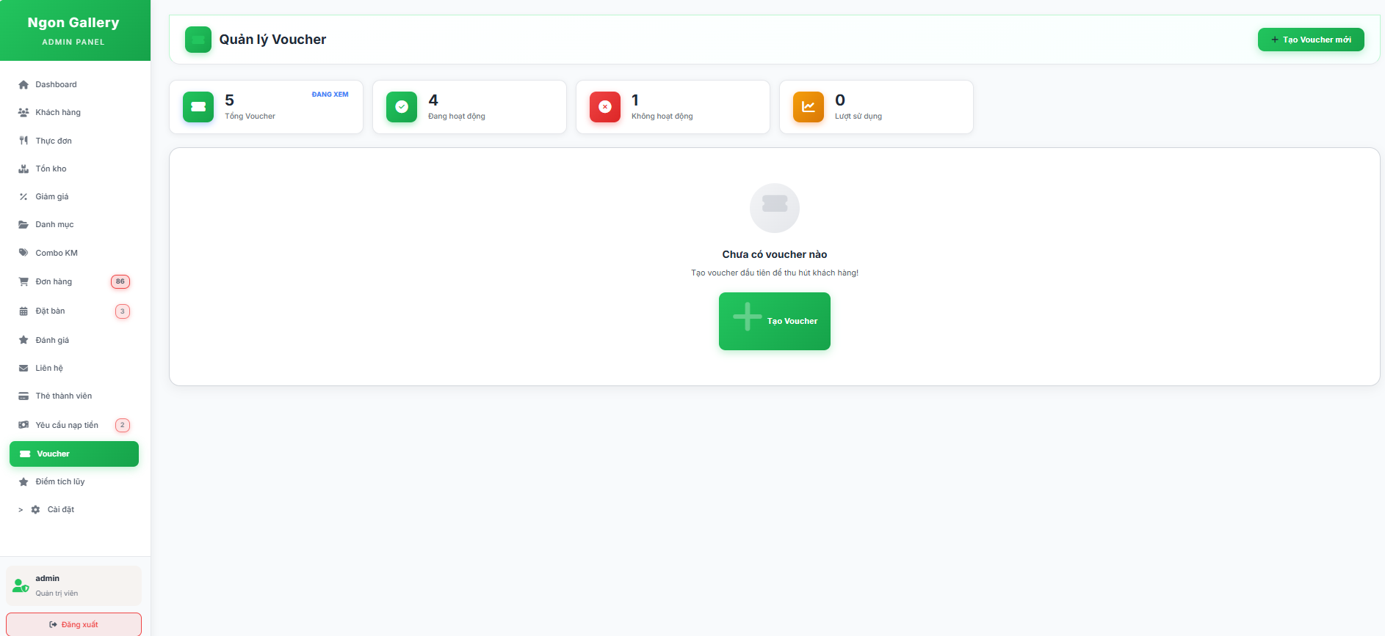

Hình 95: Chức năng voucher admin

Mô tả: Thống kê 4 card: tổng số thẻ, tổng số dư, tổng nạp, tổng chi tiêu. Form tạo thẻ gồm dropdown chọn khách và ô nhập số tiền. Bảng danh sách gồm: số thẻ, PIN, tên khách, SĐT, số dư, đã nạp, đã chi, trạng thái, ngày tạo. Trang Yêu cầu nạp tiền có bộ lọc trạng thái, bảng gồm: mã giao dịch, khách hàng, số thẻ, số tiền, phương thức, trạng thái, thời gian. Các nút thao tác: nút "Tạo thẻ mới" (xanh), icon + nạp tiền, icon mắt xem chi tiết, icon thùng rác xóa, nút "Duyệt" (xanh) và "Từ chối" (đỏ) cho yêu cầu nạp.

#### Chức năng điểm tích lũy

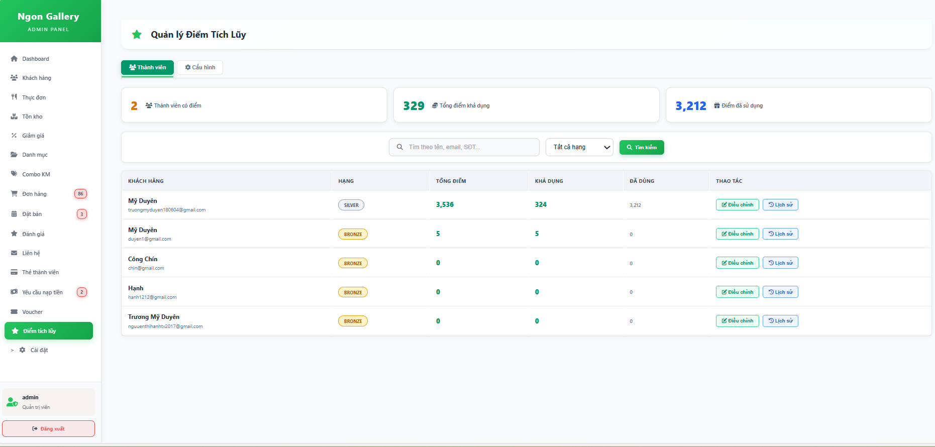

Hình 96: Chức năng điểm tích lũy admin

Mô tả: Tab chuyển đổi: Thành viên (xanh), Cấu hình. Thống kê 3 card: thành viên có điểm, tổng điểm khả dụng, điểm đã sử dụng. Ô tìm kiếm và dropdown lọc hạng. Bảng danh sách gồm: tên khách, email, hạng (tag: Silver/Bronze), tổng điểm, khả dụng, đã dùng. Các nút thao tác: nút "Điều chỉnh" (xanh) sửa điểm, nút "Lịch sử" (xám) xem giao dịch điểm.

#### Chức năng điểm tích lũy

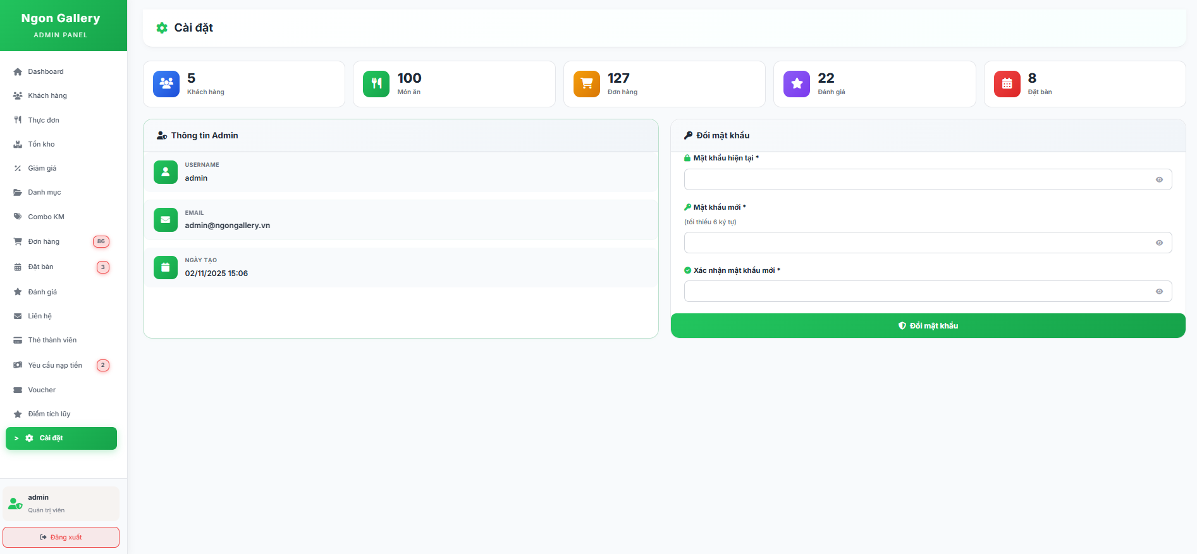

Hình 97: Chức năng cài đặt admin

Mô tả: Thống kê 5 card: khách hàng, món ăn, đơn hàng, đánh giá, đặt bàn. Phần Thông tin Admin hiển thị: username, email, ngày tạo. Phần Đổi mật khẩu gồm: ô nhập mật khẩu hiện tại, mật khẩu mới, xác nhận mật khẩu mới (có icon mắt ẩn/hiện). Các nút thao tác: nút "Đổi mật khẩu" (xanh, full width) lưu mật khẩu mới.

# KẾT LUẬN VÀ HƯỚNG PHÁT TRIỂN

## Kết luận

Đề tài "Xây dựng website giới thiệu nhà hàng Ngon Gallery" đã hoàn thành các mục tiêu đặt ra, bao gồm xây dựng một hệ thống hỗ trợ quản lý thực đơn, đặt món trực tuyến, đặt bàn, giỏ hàng, đánh giá món ăn và liên hệ khách hàng. Website đáp ứng nhu cầu quản lý cơ bản của nhà hàng với giao diện trực quan, hỗ trợ đa ngôn ngữ, logic xử lý rõ ràng và khả năng vận hành ổn định. Qua quá trình thực hiện, nhóm đã áp dụng được kiến thức về lập trình web (PHP, MySQL, HTML/CSS/JavaScript), cơ sở dữ liệu và phân tích thiết kế hệ thống vào việc xây dựng một ứng dụng quản lý thực tế, góp phần nâng cao hiệu quả hoạt động của nhà hàng và mang lại trải nghiệm đặt món thuận tiện hơn cho khách hàng.

## Hạn chế

Chatbot AI hiện tại chỉ trả lời các câu hỏi cơ bản theo kịch bản có sẵn, chưa tích hợp AI thực sự để hiểu ngữ cảnh phức tạp.

Tính năng đánh giá chưa hỗ trợ khách hàng đính kèm hình ảnh thực tế của món ăn.

Chưa có hệ thống thông báo đẩy (push notification) trên trình duyệt hoặc gửi email tự động khi có cập nhật đơn hàng.

Sử dụng PHP thuần chưa theo mô hình MVC chuẩn nên việc bảo trì và mở rộng còn gặp khó khăn khi dự án phát triển lớn hơn.

Chưa áp dụng các kỹ thuật tối ưu hiệu năng như caching, lazy loading hình ảnh.

## Hướng phát triển

Chuyển đổi sang framework Laravel hoặc tách riêng backend API và frontend SPA để dễ dàng mở rộng và bảo trì.

Ứng dụng trí tuệ nhân tạo để gợi ý món ăn dựa trên sở thích và lịch sử đặt hàng của khách.

Tích hợp với các nền tảng giao đồ ăn như GrabFood, ShopeeFood để mở rộng kênh bán hàng.

Phát triển ứng dụng di động (mobile app) trên nền tảng Android và iOS để tiếp cận nhiều khách hàng hơn.

**DANH MỤC TÀI LIỆU THAM KHẢO**

[1] Đoàn Phước Miền, Phạm Thị Trúc Mai (2014), Tài liệu giảng dạy môn thiết kế và lập trình web, Trường Đại học Trà Vinh

[2] Giới thiệu về HTML. Truy cập từ [https://quantrimang.com/hoc/gioi-thieu-ve-html- 149822/](https://quantrimang.com/hoc/gioi-thieu-ve-html-%20149822/).

[3] Xampp là gì. Truy cập từ: https://monamedia.co/phan-mem-xampp-la-gi-huong- dan-cai-dat-xampp/.

[4] Giới thiệu về ngôn ngữ lập trình PHP va hướng dẫn cài đặt. Truy cập từ: <https://hoclaptrinhweb.org/lap-trinh/hoc-php/227-bai-1-gioi-thieu-ve-ngon->.